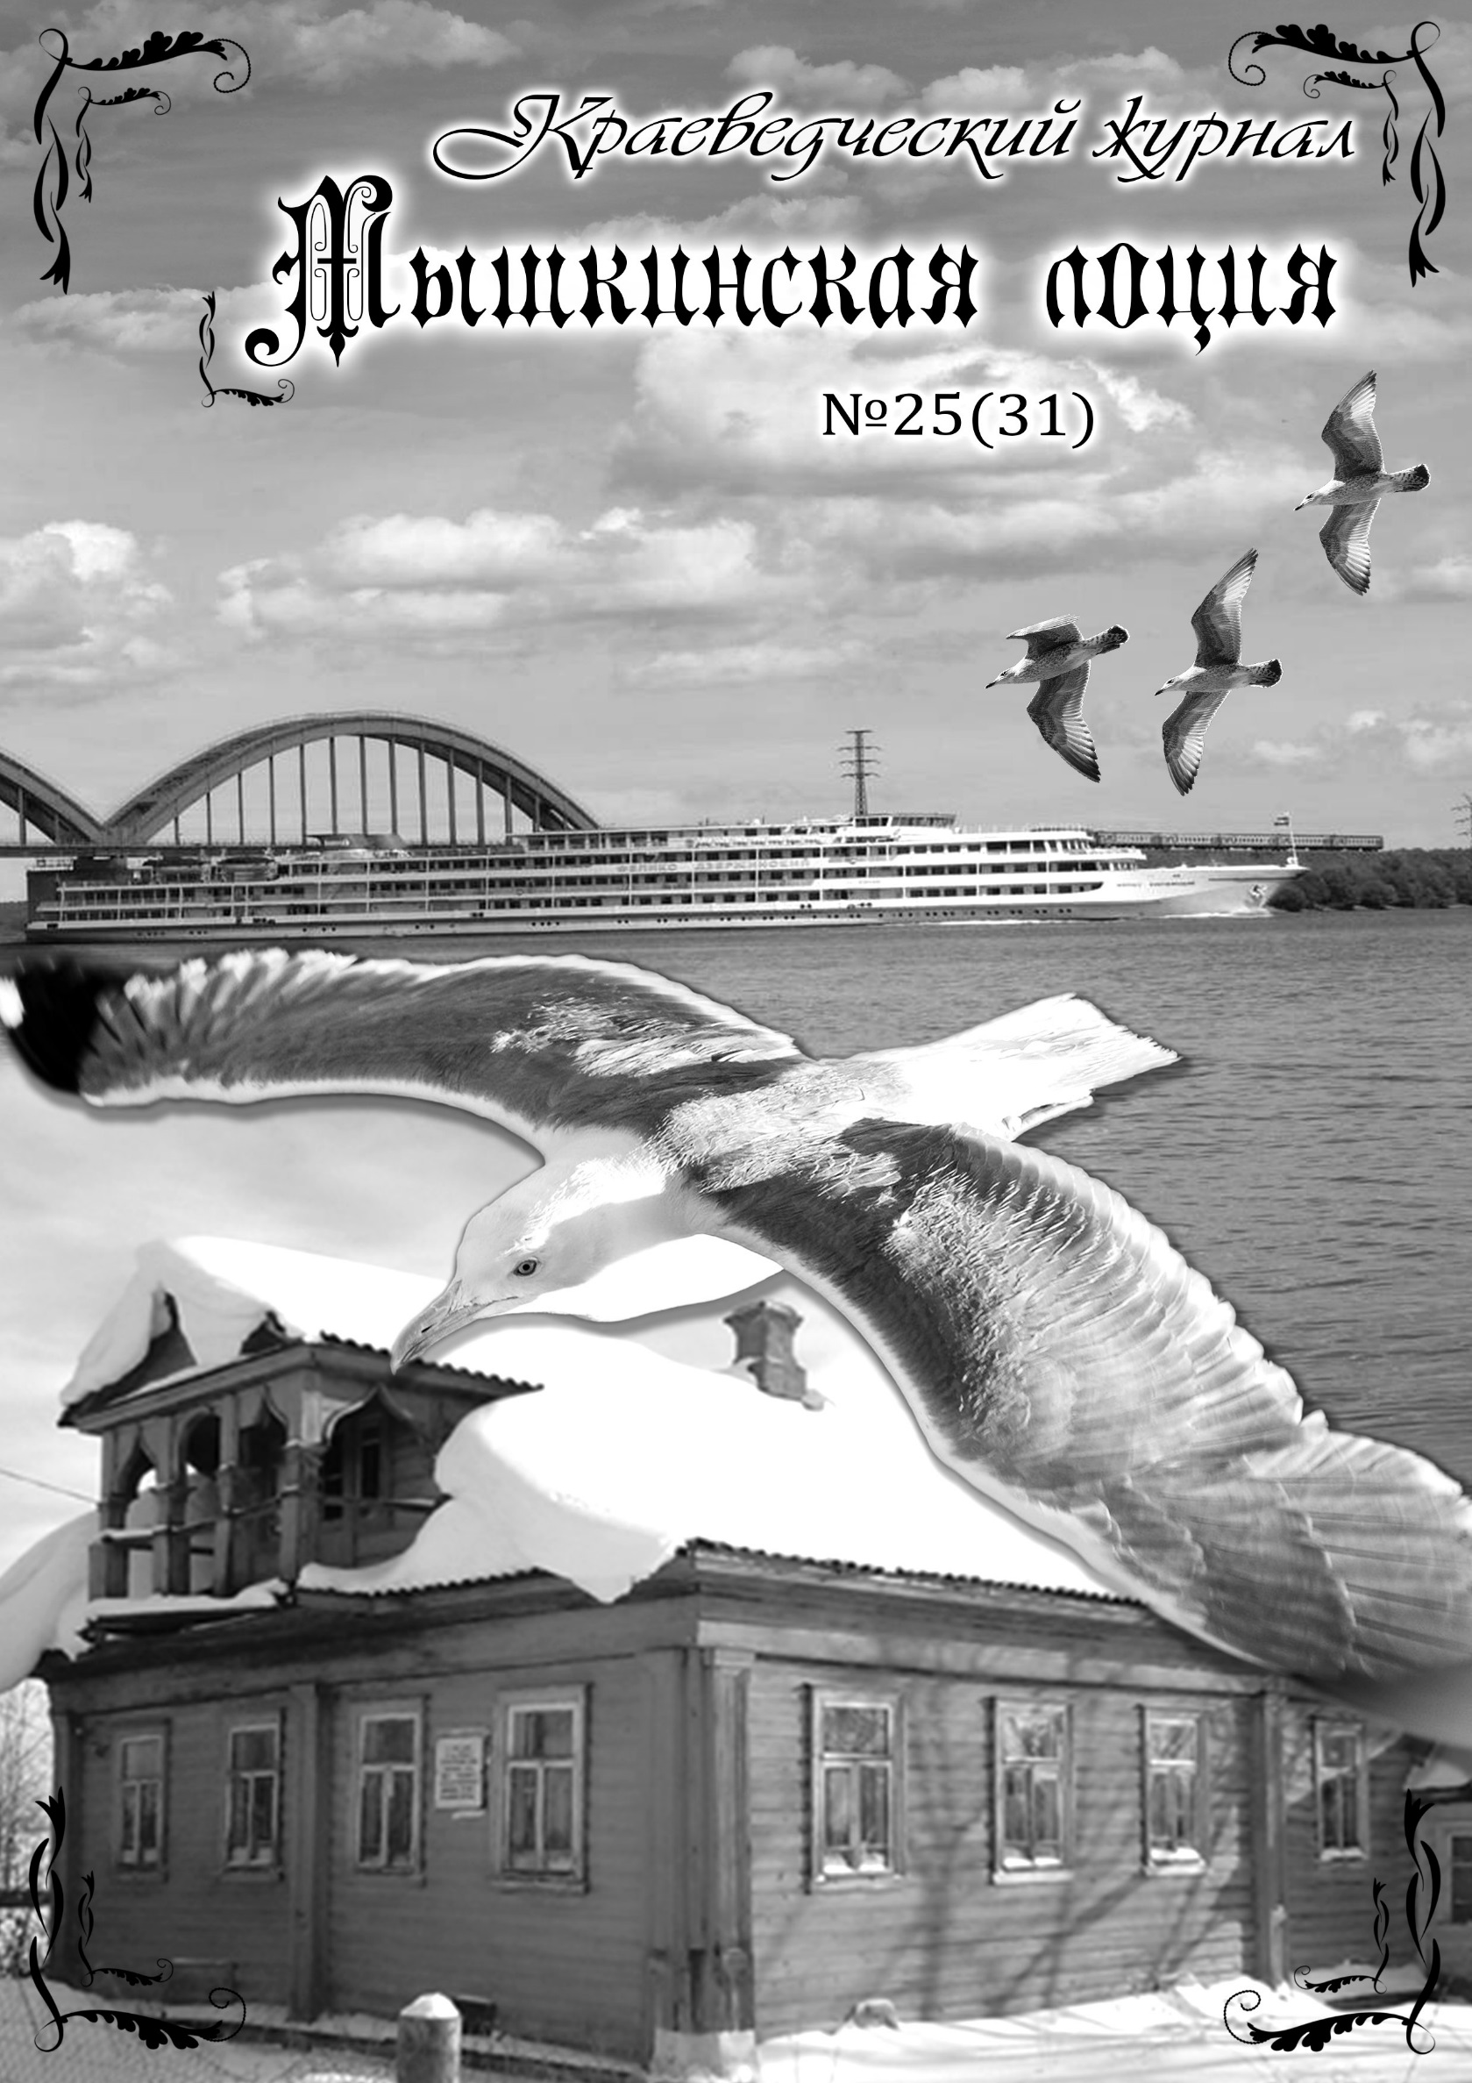
.Краеведческий журнал
города Мышкина
и Мышкинского Верхневолжья
«Мышкинская Лоция»
№ 25 (31)
Зима - 2019
Цена свободная
***
Редакционная коллегия:
В.А. Гречухин
О.Б. Карсаков
Г.И. Махаев
***
Дизайн обложки - Е.Р. Кайкова
***
Компьютерный набор и оригинал - макет:
С.Е. Базырина
***
Издатель:
НЧУК «Мышкинский Народный музей»
***

Телефон: 8 (48544) 2-15-92.
e-mail: myshkin-museum@mail.ru
***
Для желающих принять участие в обеспечении издания указываем наши
«финансовые координаты»:
Некоммерческое частное учреждение
культуры «Мышкинский народный музей»
152830 Ярославская область,
г.Мышкин, ул., Угличская, д.21

р/с 40703810319070000112
Московский филиал «БАНК СГБ» г.Москва
Кор/с 30101810200000000108
БИК 044583108
ИНН/КПП 7619003345/761901001
***
Перепечатка – обязательно со ссылкой на журнал «Мышкинская Лоция»
Выпускается с 2012 года

***

Номер отпечатан
в ООО Издательский дом «Углич»
152612, г. Углич, Ярославская обл.,
Ул. Ленинское шоссе, 8
Тел: (48532) 2-20-69

Тираж……100
Сегодня в номере:
Редакционная статья.
«…Обращение к прошлому…».……………………………...3

I. Мышкинский край. Современные научные исследования.
Сохранились ли следы финно-угорского влияния в генофонде русского населения.……………………………..….…5

II. Родная история.
Страницы старинных документов………………………..…17

III. Славные земляки
Музейщик из крестьян…………….. ………………….……20

IV. Мышкин – сегодня.
Мышкин – Эзино-Ларио…………………….………….…...23
Новости «Газпрома» по широкой тематике .........................25
В. Гречухин. … Жил-был Юров ……………….....................27

V. Молодые голоса
М.В. Кайкова. Новая встреча..………………………………34
Виктория Воротилова. «Комсомол – моя судьба»…….….36
Виктория Волкова. Диалектизмы нашей местности………41
Мария Панфилова. История железнодорожного моста через реку Волга в районе станции «Волга». ……………………47
Полина Воробьева. «Стоял дом на горе» ..……….………..53
Марина Сергеева. «Дом-Штаб» ………….…………………58

VI. Мышкин литературный
В. Гречухин. О первом ваятеле ……………………………65

VII.У нас в гостях
В.Федорчук. «Для общей жизни» ………….…………….…68

VIII. Проба пера

Н.В. Андреева. Голоса и души ненужных вещей .…………70
Мария Медведева. Керосиновая лампа……………………..71
Сережа Толстиков. Колокольчики…………………………72
Кирилл Алексеев. Мамонты, я вас люблю! ...........................73

Ксения Федорцова. Какая мебель окружала наших предков?

………………………………………………….……………..74

Егор Романов. Сказка про ключ……………………….……74
Егор Бондарцев. Старинные утюги…………………………75
Аня Бондарцева. Кувшинчик…………………………...…...76
Н.В. Андреева. Минька и обезьяша…………………………76

XIX. Краеведческая перекличка
Из…США ……………………………………………………78
Из Кирова …………..…….………………………………..79
С Урала ……………………………………………………... 79
Из Борисоглеба ……………………...............................……79
Г.И. Махаев. Не все приживалось…………….............…….80
Флоровское событие …………………………………..…….81
От доброй души……………………………………………...82
Старый дом……………………………………………..…….83
Песни из далека………………………….….………………..83
Н. Шварев. Ириновская дорога………..……………………85

Х. Дела издательские
О.Б. Карсаков. Коняев, А.Е. Большие люди малого города. Книга I. Нотариусы Мышкина и Мышкинского уезда (1881-1918/1926): Монография…………………..………………..91

ХI. Разные разности
..……………………………………………………………..100
Редакционная статья
«… ОБРАЩЕНИЕ К ПРОШЛОМУ…»

Мы не случайно заключили в кавычки заголовок нашей сегодняшней редакционное статьи. Это цитата. Так начинается новая книга о творчестве Ф.И.Тютчева «Здесь былое чудно веет…». Она издана брянским музеем великого поэта, находящимся в его усадьбе Овстуг. Книгу нам прислали наши коллеги из этого учреждения. У нас с ними давние дружеские отношения, тютчевская тема – это наша общая с ними сфера исследований.
Вся мужская линия рода Тютчевых пошла из наших мест, им принадлежала усадьба Знаменское Мышкинского уезда и в ней до самых революционных лет жили родственники поэта. А его племянник А.А. Тютчев - это замечательный земский деятель, много лет руководивший Мышкинским уездным земством.
И мы бывали в Овстуге и в Брянске, и брянцы приезжали к нам, а обмен тютчевской литературой у нас идёт постоянно. И мы посылаем им все свои тютчевские издания, и они нам дарят все свои новинки. Их новое издание включает содержательное повествование об Овстуге, лучшие стихи Ф.И. Тютчева и прекрасные иллюстрации ко всему этому.
Но возвратимся к началу и нашей редакционной статьи, и названной нами книги. Полностью ее начальная фраза звучит так: «Обращение к прошлому есть настоятельная потребность прикоснуться к родным истокам». И вот продолжение - «эта тяга несомненна и неодолима; вглядываясь в былое, мы узнаем там родную душу, родную мысль, родную боль». Как свято и как мудро!
И радостно сознавать, что именно этими чувствами и продиктованы едва не все материалы нашего журнала. Особенно отвечают таким сердечным позывам публикации его раздела «Краеведческая перекличка». В нем звучат голоса самых разных людей, для кого наш мышкинский край есть дорогая для памяти часть либо их собственных жизней - либо судеб их предков.
И порой поступающие к нам материалы бывают столь содержательны и подробны, что редакция журнала помещает их и в иные его разделы. Например в предшествующем номере «Мышкинской Лоции» в разделе «Родная история» был опубликован материал Н.П. Ревуненковой (Кирсановой) об ее родной деревне Карпово. Это исследование было столь объёмно и подробно, что словно вело читателя от дома к дому, от семьи к семье по всей деревне. Это прекрасный пример родиноведения, берущего главным предметом изучения своё родное селение.
Отрадно сознавать, что таковая линия краеведческой работы в нашем крае разрабатывается серьёзно и последовательно. Мышкинские читатели знают большую работу Л.П.Груздевой о своём селе Еремейцево, знают книги Л.А.Смирновой («Кожино и кожинские») и Р.Н. Осокиной («Возращение в Калинкино») и ряд других содержательных исследований по таковой тематике. Но честное слово, этих прекрасных работ недостаточно для полного узнавания нашего родного прошлого. Напомним, что например в старинном Мышкинском уезде было 874 селения. И каждое являло собой целый мир яркой и многоликой жизни. Каждое цвело делами, событиями, характерами. И как жаль, что огромное большинство всех этих жизненных проявлений безвозвратно уходит или уже ушло в полную незнаемость. Нам мыслится, что наше краеведение в этой части своего бытия во многом смогло бы лучше решать благородную задачу сохранения памяти о былом.
Время человеческой жизни быстротечно. И за срочными делами, неотложными заботами, сиюминутными хлопотами мы невольно упускаем из вида всё то, чем особенно значим наш век, не успеваем (или не догадываемся!) положить на бумагу хотя бы самые значительные его свершения. А самые значительные это те, которые имеют смысл не только для какой-либо отдельной семьи, а и для всего сельского или городского сообщества. Но, к счастью, так бывает далеко не всегда. И вот недавно имел место прекрасный пример – краеведы посёлка Мокеиха Некоузского района прислали нам весьма значительный материал о судьбе торфопредприятия, которое для этого места было в полном смысле этого слова градообразующим. Их исследование весьма полно и многогранно, его сопроводили даже таблицами статистических и технологических показателей работы предприятия, и оно является очень достойным образцом работы подобного плана.
«… Обращение к прошлому…». Оно бывает весьма разнообразным. Порой краеведы обращаются к нему уже не собирательно, а аналитически. Очень серьёзным случаем такого подхода являемся например исследование краеведа села Правдино Некоузского района В.М.Жолудева о происхождении сицких легенд. Эта работа радует своей научной основательностью, ее автор, собирая легенды, рассматривал их, опираясь на исторические публикации и архивные источники. Это хороший подход к таковой работе, хотя он кого-то может и смутить своими достаточно жёсткими и однозначными выводами.
Мы откликались на работу Владимира Михайловича, отмечая как её научно краеведческую состоятельность, так и ее возможное значение в рассмотрении легенд как произведений устного народного творчества. То есть подход к местной народной памяти может и должен быть многоаспектным, открывающим разные стороны этого замечательного явления.
Но возвратимся к родиноведению в его самом камерном, самом изначально малом масштабе - к воспоминаниям о своём месте жительства или даже о своей семье. Этот путь краеведческих трудов всегда был и есть весьма плодотворным и душевно содержательным. Из последних материалов такого рода, пришедших к нам, мы хотим отметить воспоминания А.М. Ванчагова о детстве в Мышкине и о своей семье. Автор с тёплой внимательностью рассматривает жизнь семьи, начиная с её трудовых занятий до дневного распорядка, установившегося в их доме на улице Мологской. И былая жизнь словно оживает в этих простых воспоминательных строчках. Очень доброе чтение в них получает сегодняшний мышкинец, заинтересованный прежними днями своей местности.
И в целом тема истории и судеб одной отдельно взятой семьи по своему весьма содержательна и интересна. Мы стараемся уделять ей достойное внимание. И делаем это не только на страницах своего журнала, но и в других мышкинских изданиях. Так весьма часто к этой тематике мы обращаемся в сборниках «Мышкинского Землячества». Там особо содержательными и полными нередко оказываются материалы наших друзей, краеведов станции Волга.
Им удаётся прослеживать путь одной отдельно взятой семьи на протяжении трёх и более поколений. В их исследования попадают и коренные местные жители и приезжие семьи. Особое внимание они уделяют людям из коллектива работников Волжской шерстопрядильной фабрики. И это очень правильно, фабрика являлась весьма интересным миром людей промышленного сообщества, живущего среди обширных сельских просторов. Такое сообщество в нашем крае являлось случаем особым и, конечно, достойным изучения.
И тематике жизни семьи большое внимание уделяет мартыновский журнал «Кацкая летопись». Его повествования о крестьянских семьях – это очень живые и трогательные рассказы, являющиеся хорошим чтением для каждого человека, интересующегося жизнью русской провинции.
На таких краеведческих путях бывают разного рода интересные находки и даже целые открытия. Зачастую эти находки являются малыми и милыми частностями, детальками прежней жизни, а иногда оказываются и подлинными краеведческими открытиями. Вот какой приведём мы пример. Жительница нашего города Н.В.Андреева немало занимается изучением прошлого своего рода и в этих трудах она имела немало примечательных обретений, отразившихся в её статьях и книгах. И Нэлли Вильямовна постаралась свой внимательный интерес к былому передать и молодому поколению своей семьи. И уже общими поисковыми трудами они пришли к новым, очень достойным выводам, к знаниям об участии одного из их предков в высокой театральной деятельности. (Мы полагаем, что в дальнейшем сможем поместить в «Мышкинской Лоции» интересное повествование об этом).
И завершая нашу редакционную статью, мы хотим повторить исходную мысль новой тютчевской книги: «Обращение к прошлому есть настоящая потребность прикоснуться к родным истокам». Эта потребность питает наше сердце и наш разум. Прислушаемся к ним!

Редакция «МЛ»

- МЫШКИНСКИЙ КРАЙ.

СОВРЕМЕННЫЕ НАУЧНЫЕ ИССЛЕДОВАНИЯ

Этот раздел нашего журнала знакомит читателей со всеми интересными научными сообщениями о мышкинском верхневолжье и прилегающих к нему территориях. Публикация сугубо научных материалов в общедоступном краеведческом журнале, очевидно, не всегда удобна, потому что таковые тексты обычно сильно насыщены специальной терминологией, мало понятной неискушённому в этом читателю. И тогда возникает опасность охлаждения внимания читательской аудитории к нашему изданию. По этой причине перед редакцией возникает непростой вопрос: все ли научные тексты, имеющие отношение к краю, уместно помещать в «Мышкинской Лоции»?
Именно этот вопрос серьёзно озадачил нас при рассмотрении публикации нового научного исследования. Оно посвящено вопросам этнического происхождения населения верхней Волги, в том числе и наших мест, а именно долины реки Кадка и соседних территорий. Его авторы касаются и таких мест, как река Сить и иных местностей, недальних от Мышкинского района.
Такая «география» исследования, безусловно, требовала поместить поступившее исследование на страницы журнала. Но речь этой научной работы весьма трудна в восприятии, и редакция отнюдь не спешила с публикацией.
Но… Но перед нами встал и другой, тоже немаловажный вопрос: а как же мы сохраним для краеведов нашего и будущих времён этот научный труд, если не поместим его в одном из номеров нашего журнала?! (Да и сегодня вполне возможно, что кого-то из читателей он будет способен серьёзно заинтересовать). Поясняем свою позицию далее.
В 2017 году журнал «Генетика» (том 53. №3. С.378-389) опубликовал материалы генетических исследований, проведённых в Ярославской области, - Брейтовском, Мышкинском, Угличском, Рыбинском районах. Особенно авторов интересовали этнокультурные группы населения: «мологжане», «сицкари», «кацкари», до настоящего времени наиболее часто фигурирующие в разнообразных популярных публикациях в качестве этнического и исторического феномена. Результат этих выборочных исследований, даёт, тем не менее, вполне объективную картину происхождения указанных групп. Несмотря на некоторую сложность для понимания обычным читателем научного материала, он нам показался интересным и полезным для публикации в «Мышкинской лоции» (повторной).
Статья даётся в сокращении, без рисунков и диаграмм, с которыми, при желании, можно познакомиться на сайте журнала – http://www.vigg.ru/genetika/. Благодарим за предоставление статьи «Музей кацкарей» и редактора журнала «Кацкая летопись» С.Н.Темняткина.

СОХРАНИЛИСЬ ЛИ СЛЕДЫ ФИННО-УГОРСКОГО
ВЛИЯНИЯ
В ГЕНОФОНДЕ РУССКОГО НАСЕЛЕНИЯ ЯРОСЛАВСКОЙ ОБЛАСТИ?
СВИДЕТЕЛЬСТВА Y-ХРОМОСОМЫ
© 2017 г. М.И.Чухряева_{1,2}, Е.С.Павлова₃, В.В.Напольских₄, Э.В.Гарин₅, А.С.Клопов₆,
С.Н.Темняткин₇, В.В.Запорожченко_{1,2}, А.Г.Романов₁, А.Т.Агджоян_{1,2}, О.М. Утевская₈,
Н.В.Маркина₂, С.М.Кошель₉, О.П.Балановский_{1,2}, Е.В.Балановская₁, *
¹Медико-генетический научный центр, Москва 115478
²Институт общей генетики им. И.И. Вавилова Российской академии наук, Москва 119991
³Ярославский государственный университет им. П. Г. Демидова, Ярославль 150003
⁴Удмуртский государственный университет, Институт социальных коммуникаций, Ижевск 426034
⁵Институт биологии внутренних вод им. И.Д. Папанина Российской академии наук, Борок 152742
⁶(Музей Мологского края (Рыбинский музей-заповедник), Рыбинск 152901
⁷ «Этнографический музей кацкарей», дер. Мартыново, Ярославская обл., 152846
⁸Харьковский национальный университет им. В. И. Каразина, Харьков 61022, Украина
⁹Московский государственный университет им. М.В. Ломоносова,
кафедра картографии и геоинформатики, Москва 119991
*е-mail: balanovvska@mail.ru
Поступило в редакцию 10.06.2016 г.

Верхнее Поволжье в VIII-Х вв. являлось зоной контактов населения, говорившего на финно-угорских, славянских и скандинавских языках. Однако неизвестен вклад этих групп населения в генофонд современной русской популяции Верхнего Поволжья. Для ответа на этот вопрос по широкой панели STR и SNP маркеров Y-хромосомы изучены четыре популяции Ярославской области (N = 132 человека). Две из них оказались генетически схожи: в сборной выборке коренного русского населения Ярославской области и этнографической группе кацкарей мажорной гаплогруппой выступает R-M198(xM458). Более половины генофонда третьей популяции - этнографической группы сицкарей - составляет гаплогруппа Я-М458. В генофонде четвертой популяции - потомков населения г.Молога- мажорной гаплогруппой является N-M178. Субтипирование N-M178 выявило различные пути проникновения этой гаплогруппы в генофонды популяций Ярославского Поволжья: в большинстве русских популяций преобладает субвариант N3a3-CTS10760, в сборной выборке Ярославской области в равной степени представлены субварианты N3a3-CTS10760 и N3а4-Z1936, а в генофонде мологжан доминирует субвариант N3а4-Z1936, характерный для населения севера Восточной Европы и Волго-Уральского региона. Совокупность полученных результатов может указывать на сохранение финно-угорского пласта в генофонде мологжан, на значительный вклад славянской колонизации в формирование генофонда населения Ярославского Поволжья и позволяет выдвинуть гипотезу о большем генетическом вкладе низовой (Ростово-Суздальской), а не верховой (Новгородской) волны славянской экспансии.
Ключевые слова: генофонд, геногеография, Y-хромосома, SNP, STR, русские, Ярославская область, финно- угры, меря, сицкари, кацкари, мологжане.

DOI: 10.7868/S0016675817030043

На протяжении VIII-Х веков н.э. Верхнее Поволжье входило в зону контактов населения, говорившего на финно-угорских, славянских и скандинавских языках. Этот регион был пограничным и между различными группами финно-угорских народов. Здесь обнаруживаются следы трёх групп древних (реконструируемых только по данным топонимики) языков финноволжской ветви: мерянских, северно-финских и верхне-волжских [1]. Позднее обнаруживается след и прибалтийско-финской ветви, на языках которой говорят вепсы и карелы. По историческим данным регион был к Х-ХIв. заселён летописной мерей. Анализ субстратной топонимии показывает, что языки мери принадлежали в целом к западному (финно-волжскому) кругу финно- угорской лингвистической группы [2-5]. Миграция прибалтийских финнов - предков вепсов - в Ярославское Поволжье относится к более позднему времени (примерно середина IX в.)[6], а самая поздняя миграция прибалтийских финнов (карел) на верхнюю Волгу - к XVII в. Скандинавский компонент фиксируется в Ярославском Поволжье не позднее IX века [7]. Славянское население в Ярославское Поволжье проникает в последние века I тыс. н.э. и складывается из двух колонизационных потоков: ростово-суздальского (низового) и новгородского (верхового), соотношение которых в колонизации северо-востока Древней Руси было различным и требует дополнительного изучения [7-9]. Неполнота данных гуманитарных наук не позволяет надёжно реконструировать эти миграции и оценить вклад финно-угорских народов (из которых наиболее значимым предполагается мерянский) в формирование современного русского населения Верхнего Поволжья. Поэтому полезно использовать возможности современной популяционной генетики, которая может дать новую важную информацию и верифицировать старые гипотезы.
Наиболее эффективным генетическим инструментом при реконструкции исторических миграций служат маркеры Y-хромосомы, чувствительные даже к небольшим межпопуляционным различиям [10-16].
В Поволжье по маркерам Y -хромосомы нашим коллективом изучен генофонд коренного населения Тверской и Костромской областей [17] (граничащих с Ярославской областью), в работах других авторов представлены данные о генофондах Нижегородской и Ивановской областей [18, 19], хотя и по узкой панели маркеров. При этом генофонд Ярославской области, важный для понимания истории Верхнего Поволжья, по маркерам Y -хромосомы освещён недостаточно: ранее опубликованная [19] выборка мала (N = 23), а панель изученных маркеров слишком узка по современным меркам.
Генофонд летописных мерян неизвестен, лишь данные палеоДНК смогут его надежно реконструировать. Но можно надеяться, что всесторонний анализ генофонда современного населения Ярославской области позволит нам обнаружить генетический след этого финно- угорского народа, некогда населявшего земли в окрестностях Рыбинского водохранилища. Давно установлено, что у большинства финно-угорских народов наиболее частой (хотя и далеко не единственной) является гаплогруппа N-M4178 [14,20]. Поэтому нами проведён дополнительный анализ популяций Ярославского Поволжья по новым субветвям гаплогруппы N-M178, выявленным при ее полногеномном анализе[21].
Основная задача нашего исследования - изучение генофонда популяций Ярославской области по широкой панели маркеров Y -хромосомы и оценка их генетической близости к финно-угорским и славянским популяциям Европы и Урала. Для корректного решения этой задачи необходимо учесть реально сложившуюся популяционную структуру населения Ярославской области. Поскольку русское население Ярославской области подразделялось на ряд этнографических групп, мы предприняли специальные усилия для изучения генофонда двух ныне идентифицируемых групп - сицкарей и кацкарей. Третья изученная популяция - бывшее население г.Мологи и Мологского района - согласно некоторым версиям археологов могла сохранить древние мерянские пласты [22]. Четвертая популяция представляет сборную выборку из населения разных районов Ярославской области и даёт точку отсчёта - общую характеристику ее современного коренного русского населения, не подразделенного на этнографические группы. А все четыре популяции вместе позволяют охватить значительную часть генетического разнообразия Ярославского Поволжья.

МАТЕРИАЛЫ И МЕТОДЫ
Сбор материала проведён в ходе нескольких экспедиционных выездов 2013-2015 гг., организованных лабораторией популяционной генетики человека ФГБНУ «МГНЦ» и лабораторией геномной географии ИОГен РАН при участии сотрудников Этнографического музея кацкарей, музея Мологского уезда и Института биологии внутренних вод им. И.Д. Папанина. Обследованы населённые пункты пяти районов Ярославской области (N = 132 человека). Они представляют четыре популяции: коренное русское население Ярославской области (N = 42), две выявляемые этнографические группы - кацкари (N = 37) и сицкари (N = 30), территориальную группу жителей г. Молога (затопленного Рыбинским водохранилищем) и Мологского района (У= 23). Для сицкарей собрана практически субтотальная выборка - в настоящее время данная группа является крайне малочисленной. Поскольку выборки невелики по численности, их особенности рассматриваются нами лишь как тенденции.
Для каждого обследуемого составлялась родословная на глубину трёх поколений, и в выборку включались только те неродственные между собой индивиды, все предки которых до третьего поколения принадлежали к данной популяции и считали себя русскими. Обследование проведено на основе письменного информированного согласия и под контролем Этической комиссии ФГБНУ «МГНЦ».
Сицкари. Ареал этой этнографической группы находится в бассейне р.Сить, от которой и происходит их самоназвание. Существует ряд гипотез происхождения сицкарей, наиболее убедительная из которых указывает на их карельское происхождение[23]. Сами же сицкари предпочитают версию своего происхождения от монголо-татарских групп. Однако ни одна из этих версий не подтверждена лингвистическими или антропологическими данными.
Образцы Y -хромосомы сицкарей (места рождения дедов по отцовской линии обследованных нами сицкарей) происходят из 22 населённых пунктов: Большая Новинка (N=1), Глинник (N=2), Городищи (N=1), Овинчищи (N=1), Игнатово (N=3), Княгинино (N=1), Копань (N=2), Коростель (N=1), Красково (N=1), Малая Новинка (N=1), Минюшино (N=1), Михайловское (N=2), Никитинское (N=2), Новый Покровок (N=1), Олений Хутор (N=1), Покровское на Сити (N=1), Рысье (N=1), Семеновка (N=3), пос. Волга (N=1), Старое Мерзлеево (N=1), Строково (N=1), Ульяниха (N=1).
Кацкари. Ареал кацкарей охватывает группу деревень бассейна р. Кадка с центром в селе Мартыново Мышкинского района. Выделение их в качестве этнографической группы дискуссионно. С одной стороны, имеются некоторые особенности говора кацкарей и исторические документы о наименовании этого ареала «Кацкий стан». Но с другой стороны, самоназвание «кацкари» стало широко употребляться местными жителями лишь недавно (в начале девяностых годов XX в.). Усилиями местных краеведов созданы газета, словарь и музей-заповедник, постулирующие идею существования кацкарей. Новая идентичность признается группой. Поэтому кацкари могут представлять собой пример не возрождения, а новообразования субэтнической группы, которое происходит на наших глазах [24].
Образцы Y -хромосомы кацкарей происходят из 25 населённых пунктов: Красный Холм (N=1); Антеплево (N=1), Большое Поповичево (N=1), Владышино (N=1), Воскресенское (N=1), Дьяконовка (N=1), Жуково (N=1), Коренево (N=1), Кривцово (N=1), Кузьмадемьянка (N=1), Мартыново (N=6), Нефино (N=2), Парфеново (N=2), Перемошье (N=1), Сопино (N=2), Тишаево (N=1), Хороброво (N=1), Чернево (N=1), Черноусово (N=1), Юрьевское (N=2), Мосягино (N= 1), Плишкино (N=3), Мякишево (N=1), Ильинское (N=1), г.Санкт-Петербург (N=2).
Население затопленного города Молога. В I тыс. н.э.-начале II тыс. н.э. бассейн Мологи был населён племенами, говорившими на финно-угорских языках. Хотя они заселяли весь регион современной Ярославской области, но на территории Молого-Шекснинской низменности найдены наиболее поздние финно-угорские захоронения. Например, в погребальном инвентаре Зубаревского могильника (XII-XIIIвв.) хорошо фиксируются мерянские элементы [22, 25]. Город Молога и вся юго-восточная часть Молого-Шекснинской низменности были затоплены в середине XX в. при строительстве Рыбинского водохранилища. По этому продолжение археологических исследований невозможно, но ещё возможно провести генетическое исследование населения, предки которого были родом из Мологи: большинство жителей г.Мологи было компактно расселено по близлежащим населённым пунктам Ярославской области и до сих пор считает себя мологжанами. Можно надеяться, что исследование их генофонда поможет реконструировать пласт генофонда мерян, наиболее долго сохранявшийся в этом регионе прославянской экспансии.
Образцы Y -хромосомы мологжан происходят из 16 населённых пунктов: д.Могоги (N=1), Большое Плесо (N=1), Молога (N=8), Остроги (N=1), Екимовское (N=1), Сивково (N=1), Кибатово (N=1), Рыбинск (N=1), Савино (N=1), Новинка (N=1), Харино (N=1); Базыки (N=1); Верхне-Никульское (N=1); Полтинино (N=1); Ильинское (N=1); Чурилово Большое (N=1).
Сборная выборка из населения разных районов. Эта выборка включает коренное русское население Брейтовского, Рыбинского, Мышкинского и Угличского районов Ярославской области и используется для сравнения с локальными популяциями сицкарей, кацкарей и мологжан в качестве общей характеристики населения Ярославской области. Образцы Y -хромосомы сборной выборки русских Ярославской области происходят из 26 населённых пунктов: Березовка (N=1), Брейтово (N=2), Высоково (N=1), Городищи (N=1), Иванцево (N=1), Ильинское (N=1), Кривец (N=1), Кривцово (N=1), Левайцево (N=1), Мартнево (N=1), Мелентьево (N=2), Михальково (N=1), Мышкин (N=4), Новый Посад (N=1), Пасынково (N=1), Прозорово (N=3), Редимское (N=1), Рыбинск (N=4), Себельское (N=2), Сутка (N=6), Тутаев (N=1), Увожино (N=1), X. Высокий (N=1), Холопово (N=1), Чурилово Большое (N=1), Шулец (N=1).
Генотипирование. Материалом для генотипирования служила тотальная ДНК, выделенная из слюны фенол-хлороформным методом. Все образцы были исследованы по двум системам генетических маркеров – SNP и STR маркерам Y -хромосомы. Генотипирование SNP маркеров проводилось методом ПЦР в реальном времени на приборах Ster One Plus и 9700НТ (Аррlied Biosystems) с использованием технологии Таgman (Аррlied Biosystems). Анализировался полиморфизм 50 SNP маркеров: Н-89, С-М130, Е- YАР, Е-Р147, Е-Р177, Е-Р179, Е-М215, Е-М96, Е- М35, Е-М78, Е-М123, D-М174, G-M201, G-М285, G-Р15, G-Р16, G-М406, G-Р303, I-М170, I-М253, I-М223, I-Р37.2, J-M304, J-М267, J-P58, J-M172, J -М67, J-М92, J-M12, J-М47, L-М20, L-М27, L-М317, L-М357, N0-M214, N-M178, N3a3-CTS10760, N3a4-Z1936, О-М175, O-М122, QК-М45, Q-M242, R-М207, R-М198, R-М458, R-М343, R-М269, R-L23, R-М124, Т-М70. Были выявлены 15 гаплогрупп, по которым и проводился дальнейший анализ. Фрагментный анализ 17 локусов STR маркеров Y -хромосомы проведён с использованием коммерчески доступного набора Y-filer PCR Amplification Kit (Аррlied Biosystems) на генетическом анализаторе АВ1 3130xI (Аррlied Biosystems) с последующей обработкой данных в программе Gene Mapper (Аррlied Biosystems). Исследованы локусы DYS19, DYS385а, DYS385b, DYS389I, DYS 389II, DYS390, DYS391, DYS393, DYS437, DYS438, DYS439, DYS448, DYS456, DYS458, DYS635,GATAH4.
Статистический анализ. Для характеристики финно-угорского населения использованы все доступные данные о полиморфизме Y-хромосомы в популяциях западных и восточных финно-язычных народов Европы и Урала: архивные данные нашего коллектива, представленные в базе данных Y-base, и литературные данные [18-20, 26-42].
Генетические расстояния между анализируемыми популяциями рассчитаны в программе[17] и визуализированы на графиках многомерного шкалирования в программе Statistica 6.0 (StatSoft.Inc.,2001)[43]. Для построения графика 3 использовалась панель из 16 гаплогрупп А-М91, В-М60, С-М130, D-М174, Е-М35, G-М201, I-М170 (хМ253, М223, Р37.2), I-М253, I-М223, I-P37.2, J-M267, N-LLYG, R-М198 (хМ458), Р-М458, R-М269. Для построения графика 4 использовалась панель из 13 гаплогрупп: С-М130, DЕ-Р205, G-L116, Н-М69, I-M170, J-M304, L-M11, N-M231, O-M175, Q-М242, R1-М173, R2-L261, Т-L206. Филогенетические сети по STR гаплотипам Y-хромосомы созданы в программах Network 4.1.1.2 (Fluxus Technology Ltd., www.fluxus-engineering.com) и Network Publisher (Fluxus Engineering, Clare, U.K) на основе алгоритма reduced median. Для построения сетей использованы данные из работ [44, 45]. Поиск совпадающих гаплотипов проведён в программе Haplomatch[44].
Карты генетических расстояний и распространения отдельных гаплогрупп построены с помощью программного пакета GeneGeo, созданного под руководством О.П. Балановского [46-48].
РЕЗУЛЬТАТЫ И ОБСУЖДЕНИЕ
Анализ суммарной выборки (N=132) позволяет создать общий генетический портрет русского населения Ярославской области. Он представлен (таблица) тремя наиболее частыми гаплогруппами: R-М198 (хМ458) (34%); R-М458 (24%); N-M178 (11%), включая два субварианта этой гаплогруппы – N3A3-CTS10760 и N3a4-Z1936. Ещё десять гаплогрупп встречены с частотой менее 10%: I-М253(8%); R-L23(7%); I-P37(5%); Е-М35(2%); Е-М78(2%); J-P58(2%); G-M400(1%); I-М170 (хМ253, М223, Р37)(1%); J-M172(1%); J-M92(1%).
Наиболее частые гаплогруппы – R-M198 (xM458), R-М458, N-M178 - составляют 70%, а вместе с вариантами гаплогруппы I - около 80% всего генофонда Ярославской области. Такой спектр гаплогрупп типичен для русского населения средней полосы России [17] и в наиболее общих чертах подтверждает результаты, полученные ранее для населения Ярославской области в работе [19]. Однако новые данные получены не только по шестикратно большей выборке, но и с большим уровнем филогенетического разрешения (генотипированы варианты гаплогрупп N-M198, N-M178, I-М170, гаплогруппа R-М269 и т.д.), что позволяет надёжнее реконструировать историю формирования генофонда этого региона.
На графике многомерного шкалирования, построенном по панели из 16 гаплогрупп Y- хромосомы, две из четырёх популяций Ярославской области - кацкари и сборная выборка - вошли в один тесный кластер вместе с большинством восточнославянских популяций. К этому кластеру близки популяции Мордовии (мокша и эрзя). Третья популяция Ярославской области- сицкари - отличается генетическим своеобразием и несколько обособлена от других и славянских, и финно-угорских популяций. Четвертая популяция Ярославской области - мологжане - вошла в финно-угорский кластер, включивший также популяции Русского Севера (по данной панели маркеров изучено население Псковской и Новгородской областей).
Поскольку для большинства финно-угорских популяций имеются данные лишь по узкой панели из 13 гаплогрупп Y-хромосомы, без субтипирования вариантов гаплогрупп R и I, важных для понимания генетической истории региона, эти популяции отражены на графике многомерного шкалирования по узкой панели маркеров. Из четырёх чётких кластеров графика - угорского, финно-волжского, восточнославянского и Северо-Восточной Европы (включившего и прибалтийских финнов, и балтов, и популяции Русского Севера) наибольшей специфичностью обладает угорский кластер - в него вошли лишь популяции угорской языковой группы: ханты и манси.
Популяции Ярославской области расположились так же, как и на предыдущем графике: мологжане кластеризуются с популяциями Русского Севера, Новгородской области и финноязычными народами, что может указывать на наличие в генофонде мологжан довольно мощного пласта дославянского населения [14, 50].
Все три другие популяции Ярославской области - кацкари, сборная и суммарная - входят в общий кластер русских популяций Центральной и Южной России, украинцев и белорусов. Отличие их генофонда от северных русских популяций и финно-угорских народов может свидетельствовать в пользу того, что территория современной Ярославской области заселялась в ходе низовой, Ростово-Суздальской, миграции. Эта гипотеза подтверждается генетической близостью современного населения Новгородской области к популяциям Русского Севера и финно-угорским народам, но не к суммарной и сборной выборкам русских Ярославской области. Если бы при заселении славянами Ярославского Поволжья преобладала верховая волна миграций, то можно было ожидать, что ее современное население будет генетически ближе к генофонду Русского Севера, а не к популяциям областей Центральной России.
Картографирование генетических расстояний от каждой из выборок Ярославской области подтверждает и уточняет эти выводы. Зона максимального сходства с суммарной выборкой русского населения Ярославской области охватывает соседние области Центральной России - Тверскую, Владимирскую, Костромскую, Московскую, Ивановскую и лишь отчасти заходит на окраины Новгородской и Вологодской областей. Иными словами, зона наибольшего генетического сходства с генофондом населения Ярославской области охватывает Волго-Окское междуречье и Верхнее Поволжье и не простирается выше на север. Если рассматривать только сборную выборку русских Ярославской области, то картина становится ещё наглядней: зона генетического сходства простирается не только на все Верхнее Поволжье (Ярославскую, Тверскую, Московскую, Костромскую и Ивановскую области), но и идёт дальше на юг вплоть до Ростовской области. При этом с популяциями Русского Севера сборная выборка почти не обнаруживает генетического сходства, хотя и обнаруживает сходство с популяциями Волго- Уральского региона (марийцами, удмуртами, чувашами).
Все эти факты, собранные вместе, показывают, что основные черты генофонда Ярославской области сближают его с генофондом Центральной России и других восточных славян (украинцев и белорусов), что может говорить в пользу гипотезы формирования генофонда Ярославского Поволжья при преобладании низовой (Ростово-Суздальской) славянской экспансии, а не верховой (Новгородской) волны миграций. Конечно, надёжно реконструировать генофонд новгородцев по современному населению проблематично из-за высылки новгородцев после падения Новгородской республики в 1478 г. Только данные палеоДНК смогут внести ясность в вопросы направления и интенсивности генетических потоков славянской колонизации.
Финно-угорский вклад в генофонд современного населения Ярославского Поволжья был или весьма ограниченным, или же снизился в результате более поздних массовых миграций славянского населения. Вместе с тем нельзя исключить, что летописная меря сформировалась на древнем балто-славянском субстрате и представляла собой в значительной мере центрально- европейское по происхождению население (потомков создателей верхневолжских культур шнуровой керамики и боевых топоров), перешедшее на финно-угорский язык (обоснование этой гипотезы см. [49]). В этом случае их генофонд должен быть близок к наиболее древним балто- славянским племенам Восточной Европы. Проверка этой гипотезы методами генетики крайне затруднена (даже анализ древней ДНК может оказаться малоинформативен): изучение балто-славянских народов показало, что основную часть их современного генофонда в Восточной Европе составляет генофонд дославянского населения [50]. Лишь если в результате массовых полногеномных исследований будут обнаружены маркеры, чётко различающие дославянcкое и славянское население Восточной Европы, можно будет пытаться верифицировать эту гипотезу.
Для уточнения полученной общей картины рассмотрим отдельно каждую из четырёх популяций Ярославской области (сицкари, кацкари, мологжане, сборная выборка), помня при этом, что выборки невелики, и мы можем прослеживать лишь общие тенденции.
Генетические особенности популяции сицкарей
Карта генетических расстояний наглядно показывает, насколько генофонд сицкарей не похож на другие популяции России. Более половины их генофонда (60%) составляет гаплогруппа R-М458. Столь высокие частоты R-М458 не характерны для русского населения: как правило, она встречается у русских Центральной, Южной России и в Верхнем Поволжье с частотой 11-15% [17, 50]. Малый размер современной популяции сицкарей (она изучена нами субтотально) сразу наводит на мысль о резком возрастании частоты R-М458 в результате дрейфа генов. Но филогенетическая сеть гаплогруппы R-М458 убедительно показывает, что объяснить столь высокую частоту R-М458 эффектом основателя или иными вариантами дрейфа генов в популяции сицкарей нельзя - на сети нет кластеров, специфичных для сицкарей. Поэтому столь нетипичный для русских популяций спектр гаплогрупп у сицкарей может указывать на сохранение разрозненных следов популяции, имевшей в прошлом долгое самостоятельное существование и развитие, но ныне исчезающей: в последние десятилетия большинство сицкарей переехало в крупные города, и популяция уже демографически не воспроизводит себя.
Другая особенность генофонда сицкарей - присутствие нетипичной для русского населения— гаплогруппы J-P58(6.7%) - представляет собой относительно недавнее включение в генофонд сицкарей мигрантов с юга: два гаплотипа J-P58, обнаруженные нами среди всех изученных образцов Ярославской обл., являются одинаковыми (сицкарь и русский), а третий (сицкарь) отличается от них всего на один мутационный шаг. Поиск схожих гаплотипов с помощью программы Haplomatch[44] по всему доступному из литературы массиву данных выявил совпадения с отличием в три мутационных шага с представителями азербайджанцев, иранцев и итальянцев.
Полученные результаты не подтверждают ни одну из наиболее популярных гипотез происхождения сицкарей: от карел или от монголо-татар. Происхождение сицкарей от монголо- татар должно было бы проявиться в наличии центральноазиатских гаплогрупп С и О в их генофонде, но они полностью отсутствуют. Характерная для карел гаплогруппа N обнаружена лишь у одного представителя сицкарей, но ее субтипирование показало, что и она относится - к субварианту N3a3-CTS10760, характерному для основного массива восточнославянского населения, а не для финно-угров [21]. Это позволяет отклонить и гипотезу происхождения сицкарей от карел.
Генетические особенности популяции кацкарей
В популяции кацкарей преобладают гаплогруппы R-М198 (хМ458) (40%), R-М458(16%) и R-М269(16%). Особенностью их генофонда является лишь полное отсутствие гаплогруппы N-M178, что может быть связано с небольшим размером выборки. За исключением этой особенности, генофонд кацкарей похож на генофонд остального русского населения. Карта генетических расстояний от кацкарей сходна с картой от суммарной выборки населения Ярославской области. В целом итоги генетического изучения генофонда кацкарей склоняют чашу весов в сторону гипотезы недавнего возникновения этой этнографической группы, генофонд которой представляет собой современную «выборку» из русского населения Ярославской области.
Генетические особенности популяции мологжан
Спектр основных гаплогрупп в генофонде мологжан такой же, что и в суммарной выборке Ярославской области - R-М198 (хМ458), R-М458, N-M178, однако наиболее частой (мажорной) гаплогруппой является N-M178(35%). Столь высокая частота гаплогруппы N-М178 приближается к значениям популяций Русского Севера (35-50%) [17]. Это может указывать либо на след верховой (Новгородской) славянской колонизации, либо, что более вероятно, на сохранение в генофонде жителей Мологи следа финно-угорских племён - предположительно, мерян - в соответствии с данными археологии и топонимики.
Для решения этого вопроса было проведено субтипирование гаплогруппы N-M178 по маркерам (таблица), выявленным в результате полногеномного анализа Y-хромосомы [21]. Оказалось, что в большинстве русских популяций преобладает субвариант N3a3-CTS10760, который доминирует и в обследованной нами сборной выборке Ярославской области. Однако в генофонде мологжан доминирует (с частотой 26%) другой субвариант N3a4-Z1936, который характерен для Волго-Уральского региона и севера Восточной Европы, в основном ее финно- угорского населения - карел, вепсов, эстонцев [21]. Таким образом, обнаружение именно этого варианта гаплогруппы N-M178 у мологжан может свидетельствовать о мощном финно-угорском пласте в их генофонде. Положение мологжан на графике многомерного шкалирования в общем кластере с марийцами, литовцами и северно-русскими популяциями также указывает на сохранение в их генофонде этого пласта. Этот вывод подтверждается и картой генетических расстояний от мологжан, указывая на их генетическое сходство с севером Восточной Европы и несколько меньшее сходство с народами Волго-Уральского региона. Полученные данные позволили выдвинуть гипотезу, что в генофонде летописных мерян преобладал именно этот субвариант гаплогруппы N:N3а4-Z1936.
Генетические особенности сборной выборки русских Ярославской области
Эта выборка даёт наиболее общее представление о генофонде населения Ярославской области. По спектру гаплогрупп она схожа с популяциями Центральной и Южной России: доминирует гаплогруппа R-М198(38%), за ней следуют с одинаковыми частотами (14%) гаплогруппы R-М458 и N-M178. Однако анализ субвариантов в пределах гаплогруппы N-M178 показал, что в генофонде Ярославского Поволжья одинаково распространены оба варианта: N3a3-CTS10760 (характерный для большинства русских популяций) и N3a4-Z1936 (североевропейский и волго-уральский)[21]. Это указывает, что хотя финно-угорский пласт в генофонде русских Ярославской области невелик, но его генетические следы в виде варианта N3a4-Z1936 отчетливо прослеживаются.
Обнаружено выраженное генетическое сходство русских Ярославской области с русскими популяциями Верхнего Поволжья, Центральной и Южной России по всем параметрам, включая частоты основных гаплогрупп - R-М198, R-М458, N-M178. Сходство же с финно-угорскими популяциями, маркируемое субвариантом N3a4-Z1936 гаплогруппы N-M178, значительно меньше. Это позволяет выдвинуть гипотезу, что миграции славян в значительной мере заместили финно- угорский протогенофонд на данной территории, причём преобладала низовая (Ростово- Суздальская), а не верховая (Новгородская) волна миграций славян.
Существенный финно-угорский компонент можно предполагать только в одной из четырёх изученных популяций русских Ярославской области - мологжан: только у них гаплогруппа N3a4-Z1936 составляет одну четверть всего генофонда и именно для их ареала археология указывает на наиболее долгое сохранение культуры финно-угорских народов. Полученные результаты позволили выдвинуть гипотезу о высокой частоте в генофонде местного дославянского населения (предположительно, мерян) субварианта N3a4-Z1936.
Изучение генофонда этнографической группы сицкарей позволило отклонить гипотезы их происхождения и от татаро-монгол, и от карел, но указало на длительное самостоятельно^-- существование их популяции. Для генофонда второй этнографической группы - кацкарей - напротив, показано ее недавнее возникновение.
В целом использование исторического подхода в геногеографическом исследовании и анализ выборок из различных субэтнических групп позволили охватить генетическое разнообразие населения Ярославской области и выявить следы финно-угорского пласта в их генофонде.
Работа выполнена при финансовой поддержке Российского фонда фундаментальных исследований, грант 16-06-00303_а.
Субтипирование гаплогруппы N-M178 осуществлено при финансовой поддержке Российского научного фонда, грант 14-14-00827.

СПИСОК ЛИТЕРАТУРЫ
1. Альквист А. Субстратная топонимия Ярославского Поволжья // Очерки исторической географии: Северо-Запад России: Славяне и финны /' Ред. Герд А.С., Лебедев Г.С. Санкт-Петербург: СПбГУ, 2001. С. 436-467.
2. Матвеев А.К. Субстратная топонимия Русского Севера. 111. Екатеринбург: Изд-во Уральск, ун-та, 2007. 215 с.
3. Матвеев А.К. Субстратная топонимия Русского Севера. IV. Топонимия мерянского типа. Екатеринбург: Изд-во Уральск, ун-та, 2015. 313 с.
4. Хелимский Е.А. Северо-западная группа финноугорских языков и ее субстратное наследие // Вопр. ономастики. 2006.
№ 3. С. 38-51.
5. Смирнов О.В. «Марийская» гипотеза в исследовании топонимии Оки и Унжи и западные границы древнемарийской топонимии// Вопр. ономастики. 2015. № 2(19). С. 7-61.
6. Захаров С.Д. Белоозеро // Русь в 1Х-Х веках. Археологическая панорама / Ред. Макаров Н.А. Москва; Вологда: Древности Севера, 2012. С. 212-241.
7. Недошивина Н.Г., Зозуля С.С. Курганы Ярославского Поволжья // Русь в 1Х-Х веках. Археологическая панорама / Ред. Макаров Н.А. Москва; Вологда: Древности Севера, 2012. С. 179-193.
8. Третьяков П.Н. Финно-угры, балты и славяне на Днепре и Волге. М.; Л.: Наука, 1966. 294 с.
9. Макаров Н.А. Колонизация северных окраин Древней Руси в Х1-ХШ вв. Москва: Скрипторий, 1997. 358 с.
10. Pliss L.1., Timša L.1., Rootsi S. et al. Y-chromosomal lineages of Latvians in the context of the genetic variation of the Eastern-Baltic region // Ann. Hum. Genet. 2015. V. 79. № 6. P. 418–430. doi 10.1111/ahg.12130
11. Balanovsky O., Zhabagin M., Agdzhoyan A. et al. Deep phylogenetic analysis of haplogroup G1 provides estimates of SNP and STR mutation rates on the human Y-chromosome and reveals migrations of Iranic speakers // PLoS One. 2015. V. 10(4): e0122968. doi 10.1371/journal.pone.0122968
12. Zalloua P.A., Xue Y., Khalife J. et al. Y-chromosomal diversity in Lebanon is structured by recent historical events // Am. J. Hum. Genet. 2008. V. 82. P. 873–882. doi 10.1016/j.ajhg.2008.01.020
13. Zalloua P.A., Platt D.E., El Sibai M. et al. Identifying genetic traces of historical expansions: Phoenician footprints in the Mediterranean // Am. J. Hum. Genet. 2008. V. 83. P. 633–642. Doi 0.1016/j.ajhg.2008.10.012
14. Балановская Е.В., Пежемский Д.В., Романов А.Г. и др.Генофонд Русского Севера: славяне? Финны? Палеоевропейцы? // Вестн. Москов. ун-та. Сер.XXIII. Антропология. 2011. № 3. С. 27–58.
15. Балаганская О.А., Балановская Е.В., Лавряшина М.Б. и др. Полиморфизм Y хромосомы у тюркоязычного населения Алтае-Саян, Тянь-Шаня и Памира в контексте взаимодействия генофондов Западной и Восточной Евразии // Мед. генетика. 2011. Т. 10. №3. С. 12–22.
16. Дибирова Х.Д., Балановская Е.В., Кузнецова М.А. и др. Генетический рельеф Кавказа: четыре лингвистико-географических региона по данным о полиморфизме Y хромосомы // Мед. генетика. 2010. Т. 9. № 10. С. 9–18.
17. Balanovsky O., Rootsi S., Pshenichnov A. et al. Two sources of the Russian patrilineal heritage intheir Eurasian context // Am. J. Hum. Genet. 2008. V. 82. P. 236–250. doi 10.1016/j.ajhg.2007.09.019
18. Roewer L., Willuweit S., Krüger C. et al. Analysis of Y chromosome STR haplotypes in the European part of Russia reveals high diversities but non-significant genetic distances between populations // Int. J. Legal Med. 2008. V. 122. № 3. P. 219–223. Doi 10.1007/s00414-007-0222-2
19. Малярчук Б.А., Деренко М.В. Структура генофонда русского населения европейской части России по данным о распределении гаплогрупп Y-хромосомы // Генетика. 2008. Т. 44. № 2. С. 226–231.
20. Rootsi S., Zhivotovsky L.A., Baldovic M. et al. A counter-clockwise northern route of the Y-chromosome haplogroup N from Southeast Asia towards Europe // Hum. Genet. 2007. V. 15. № 2. P. 204–211.
21. Ilumäe A.-M., Reidla M., Chukhryaeva M. et al. Human Y-chromosomal haplogroup N: A non-trivial time-resolved phylogeography that cuts across language families // Am. J. Hum. Genet. 2016. V. 99(1). P. 163–173. doi 10.1016/j.ajhg.2016.05.025
22. Дубов И.В. Северо-восточная Русь в эпоху раннего средневековья (историко-археологические очерки). Л.: Из-во Ленинград. ун-та, 1982. 250 с.
23. Критский П.А. Сицкари // Ярославский край в “Энциклопедическом словаре” Брокгауза и Ефрона / Под ред. Селиванова А.М. Ярославль, 1996. 272 с.
24. Баранова В.В. Составление словаря и рождение нового языка // Матер. конф. “Антропологический форум”. 2014. № 21. С. 27–36.
25. Горюнова Е.И. Мерянский могильник на Рыбинском море // Краткие сообщения Ин-та истории материальной культуры. 1954. Вып. 54. С. 160–161.
26. Karlsson A.O., Wallerström T., Götherström A.et al. Y-chromosome diversity in Sweden – a long-time perspective // Eur. J. Hum. Genet. 2006. V. 14. № 8. P. 963–970.
27. Kushniarevich A., Sivitskaya L., Danilenko N. et al. Uniparental genetic heritage of belarusians: encounter of rare middle eastern matrilineages with a central European mitochondrial DNA pool // PLoS One. 2013.
V. 8(6):e66499. doi 10.1371/journal.pone.0066499 28. Mirabal S., Regueiro M., Cadenas A.M. et al. Y-chromosome distribution within the geo-linguistic landscape of northwestern Russia // Eur. J. Hum. Genet. 2009. V. 17. № 10. P. 1260–73.
29. Myres N.M., Rootsi S., Lin A.A. et al. A major Y-chromosome haplogroup R1b Holocene era founder effect in Central and Western Europe // Eur. J. Hum. Genet. 2011. V. 19. № 1. P. 95–101.
30. Pimenoff V.N., Comas D., Palo J.U. et al. Northwest Siberian Khanty and Mansi in the junction of West and East Eurasian gene pools as revealed by uniparental markers // Eur. J. Hum. Genet. 2008. V. 16. № 10. P. 1254–1264. doi 10.1038/ejhg.2008.101
31. Semino O., Passarino G., Oefner P.J. et al.The genetic legacy of Paleolithic Homo sapiens sapiens in extant Europeans: a Y chromosome perspective // Science. 2000. V. 290. № 5494. P. 1155–1159. doi 10.1126/science.290.5494.1155
32. Tambets K., Rootsi S., Kivisild T. et al. The western and eastern roots of the Saami–the story of genetic “outliers” told by mitochondrial DNA and Y chromosomes // Am. J. Hum. Genet. 2004. V. 74. № 4. P. 661–682. doi 10.1086/383203
33. Wells R.S., Yuldasheva N., Ruzibakiev R. et al. The Eurasian heartland: a continental perspective on Y-chromosome diversity // Proc. Natl Acad. Sci. USA. 2001. V. 98. № 18. P. 10244–10249. doi 10.1073/pnas.171305098
34. Rosser Z.H., Zerjal T., Hurles M.E. et al. Y chromosomaldiversity in Europe is clinal and influenced primarily by geography, rather than by language // Am. J. Hum. Genet. 2000. V. 67. P. 1526–1543.
35. Rootsi S., Magri C., Kivisild T. et al. Phylogeography of Y-chromosome haplogroup I reveals distinct domains of prehistoric gene flow in Europe // Am. J. Hum. Genet. 2004. V. 75. № 1. P. 128–137.
36. Rootsi S., Myres N.M., Lin A.A. et al. Distinguishing the co-ancestries of haplogroup G Y-chromosomes in the populations of Europe and the Caucasus // Eur. J.Hum. Genet. 2012. V. 20. № 12. P. 1275–1282.
37. Cruciani F., La Fratta R., Trombetta B. et al. Tracing past human male movements in northern/eastern Africa and western Eurasia: new clues from Y-chromosomal haplogroups E-M78 and J-M12 // Mol. Biol. Evol. 2007. V. 24. № 6. P. 1300–1311. doi 10.1093/molbev/msm049
38. Underhill P.A., Myres N.M., Rootsi S. et al. New Phylogenetic Relationships for Y-Chromosome Haplogroup I: Reappraising Its Phylogeography and Prehistory / Eds Mellars P., Boyle K., Bar-Yosef O., Stringer C. Cambridge, UK: Rethinking the Human Revolution. McDonald Institute for Archaeological Research, 2007. P. 33–42.
39. Underhill P., Myres N., Rootsi S. et al. Separating the post-Glacial coancestry of European and Asian Y chromosomes within haplogroup R1a // Eur. J. Hum. Genet. 2010. V. 18. № 4. P. 479–484. doi 10.1038/ejhg.2009.194
40. Lappalainen T., Koivumäki S., Salmela E. et al. Regional differences among the Finns: a Y-chromosomal perspective // Gene. 2006. V. 376. № 2. P. 207–215.
41. Lappalainen T., Laitinen V., Salmela E. et al. Migration waves to the Baltic Sea region // Ann. Hum. Genet. 2008. V. 72. № 3. P. 337–348.
42. Heinrich M., Braun T., Sänger T. et al. Reduced-volume and low-volume typing of Y-chromosomal SNPs to obtain Finnish Y-chromosomal compound haplotypes // Int. J. Legal. Med. 2009. V. 123. № 5. P. 413–418. doi 10.1007/s00414-009-0358-3
43. StatSoft, Inc. STATISTICA (data analysis software system). version 62001. www.statsoft.com
44. Чухряева М.И., Иванов И.О., Фролова С.А. и др. Программа Haplomatch для сравнения STR гаплотипов Y-хромосомы и ее применение к вопросу происхождения донских казаков // Генетика. 2016. № 5. С. 595–604. doi 10.1134/S1022795416050045
45. Balanovsky O., Dibirova K., Dybo A. et al. Parallel evolution of genes and languages in the Caucasus region // Mol. Biol. Evol. 2011. V. 28(10). P. 2905–2920. doi 10.1093/molbev/msr12646. Haak W., Balanovsky O., Sanchez J.J. et al. Ancient DNA from European early Neolithic farmers reveals their near eastern affinities // PLoS Biol. 2010. V. 8. № 11. doi 10.1371/journal.pbio.1000536
47. Кошель С.М. Геоинформационные технологии в геногеографии // Современная географическая картография / Под ред. Лурье И.К., Кравцовой В.И. М.:Дата+, 2012. С. 158–166.
48. Балановский О.П. Генофонд Европы. М.: КМК, 2015. 254 с.
49. Напольских В.В. Очерки по этнической истории. Казань, 2015. С. 49–53, 141–162.
50. Kushniarevich A., Utevska O., Chuhryaeva M. et al. Genetic heritage of the Balto-Slavic speaking populations: a synthesis of autosomal, mitochondrial and Y-chromosomal data // PLoS One. 2015. V. 10(9): e0135820. doi 10.1371/journal.pone.0135820

II. РОДНАЯ ИСТОРИЯ

Материалы, предлагаемые для публикации в этом разделе нашего журнала, бывают весьма разными, как по объёму текста, так и по своему содержанию. Мы охотно публикуем как обзорные сведения, рассказывающие как обо всем нашем крае или городе Мышкине, так и материалы, сообщающие об отдельных местах города и района.
Публикации по этим темам бывают исполнены тоже по разному. Это или свободное изложение данных, собранных краеведами, или полное повторение публикаций, или же обращение к источникам (то есть к архивным документальным свидетельствам). Сегодня редакция «Мышкинской Лоции» как раз и обращается к третьему варианту повествования о родном прошлом. Какая тема будет освещаться сегодня?
… Самая северная часть Мышкинского уезда – Сменцевская волость это территория с весьма интересным историческим прошлым. Эта интересность проявляется во многом. Например в судьбах тамошних землевладельцев-дворян. (И об этом немало рассказывали наши друзья, краеведы станции Волга). Не менее интересны занятия старинного здешнего населения, особенно судостроение. Примечательны и сведения о началах и развитии промышленности этой местности. (И об этом тоже много рассказывали наши друзья волжане). И таких интересных направлений исследования в Сменцевской волости достаточно много.
Одним из них является строительство храмов. И это особенно достойно внимания в самом центре волости, в селе Сменцево. Здесь в разные годы создался целый храмовый ансамбль, постройки которого являлись ценными памятниками архитектуры тех времён.
Один из наших старейших краеведов Г.И.Махаев обратил внимание на конкретный момент создания ансамбля, на историю создания одного из сменцевских храмов, который был посвящён памяти одного и видных руководителей Ярославском губернии, Губернатора Г. Политковского. Жизнь этого человека когда-то завершилась в Сменцеве в усадьбе его родственников, мышкинских дворян Михайловых. И погребён он был в Сменцеве. Потомки пожелали в его память построить здесь церковь.
Геннадий Иванович Махаев обратился к документальным материалам того времени, и сегодня мы публикуем результаты его исследования.

СТРАНИЦЫ СТАРИННЫХ ДОКУМЕНТОВ
РГИА Фонд 796, опись 128, дело 263
218
«По прошению Действительного тайного Советника Политковского о дозволении ему построить кладбищенскую церковь в селе Сменцево». Начато 12.02.1847 года. Окончено 5.07.1847 года. На семи листах.
ЛИСТ I №1478 12 февраля 1847 года.
Ведомство православного исповедания, канцелярия обер-прокурора Святейшего Синода. Отделение II, стол 2
Санкт Петербург, февраля 11-го дня 1847, №1094
«Святейшему Правительствующему Синоду. Предложение. В звании камергера Действительный Статский советник Политковский желает построить в селе Сменцево Мышкинского уезда Ярославской губернии над прахом родителя его небольшую кладбищенскую церковь, с постановлением в оной иконостаса, бывшего в упразднённой ныне на Аптекарском острову церкви, просит об исходатайствовании ему на сие разрешения. Считаю долгом предложить сие прошение вместе с представленным планом на усмотрение Святейшего Синода.
Обер-прокурор (подпись не разборчива)
Вице-директор Фрат.04.февраля 1847 год.
1541
Лист 200, 10 февраля №314
«Его сиятельству обер-прокурору генерал адьютанту Графу Николаю Алексеевичу Протасову (от) Камергера Действительного Статского Советника Александра Гаврилова, сына Политковского Прошение.
В 1809 году устроена была в Санкт-Петербурге на Аптекарском острову, в принадлежащем медицинскому ведомству казённом доме церковь, которая ныне за сооружением храма, упразднена. По воспоминанию, что покойный отец мой сенатор тайный советник Политковский, управлявший в то время медицинским Департаментом МВД, был ближайшим распорядителем при устройстве означенной церкви, я обращался с просьбой к господину Министру внутренних Дел о доставлении мне приобрести иконостас, для поставления в церкви, которую желаю я соорудить в Ярославской губернии, в имении, где погребён прах родителя моего.
Господин Министр Внутренних Дел, предположив по изъяснённым с уважением, передать мне тот иконостас, сообщил о сём предварительно Высокопреосвященейшему Митрополиту Антонию при отношении с ним о закрытии означенной церкви и в следствии предписания Консистории Благочинному кафедрального Петропавловского собора протоирею Иоакиму Кочетову, иконостас тот выдан мне по описи и препровождён мною в упомянутое имение (село Сменцево), находящееся в Ярославской губернии Мышкинского уезда и принадлежащее родственнику моему надворному советнику Михайлову.
Ныне, желая окончательно исполнить сказанное намерение моё, построением в означенном имении особой небольшой кладбищенской церкви при существующей уже там приходской – на месте где погребён родитель мой и некоторые из членов семейства помещика Михайлова, с постановлением в той новой церкви упомянутого иконостаса и предложением погребать под нею и других родственников церковью представляется возможным.
Я имею честь покорнейше просить Ваше Сиятельство об оказании мне зависящего со стороны Вашей покровительства к проведению такового желания моего в действие и прилагаю при сём план предполагаемой церкви, поставляю долгом присовокупить, что исправление в оной богослужения может быть без затруднения возложено на местных приходских священноцерковных служителей, за особое с моей стороны вознаграждение по предварительному с ними условию.
Подпись: Действительный Статский Советник Александр Гаврилов сын, Политковский. 9 февраля 1847 год. Санкт-Петербург.

ЛИСТ 4
В журнале Святейшего Синода 24 февраля 1847 года под номером 3 записано: «Святейший Правительствующий Синод слушал предложение Господина Синодального Обер-Прокурора, полученное 12 сего февраля, при котором препровождает прошение в звании камергера действительного Статского Советника Политовского о разрешении ему построить в селе Сменцево Мышкинского уезда Ярославской губернии, над прахом родителя его небольшого кладбищенского храма поставлением в нём иконостаса бывшего в упразднённой ныне на Аптекарском острову в Санкт Петербурге церкви.
ПРИКАЗАЛИ: Прошение действительного Статского Советника Политковского и приложенный при оном проект церкви отослать при указе на Преосвященнейшего Ярославского с тем, чтобы по содержанию оного представлены были святейшему Синоду надлежащие соображения Епархиального начальства с возращением и самих предложений. Сведения же о том передать в канцелярию Обер-Прокурора Святейшего Синода из сего журнала.
Протоколист Илларион. Исполнено 11.04.1847 года.
---------------------
5570
ЛИСТ 5 (оборот 6 §768 18 июня 1847 года)
«Святейшему Правительствующему Синоду (от) Евгения Архиепископа Ярославского и Ростовского РАПОРТ.
«В следствии его императорского Величества указа и из Святейшего Правительствующего Синода от 11апреля 1847 года №2778 о предоставлении Святейшему Синоду сображений по содержанию прошения в звании камергера Действительного Статского Советника Александра Политковского в разрешении ему построить Мышкинского уезда в селе Сменцево небольшую кладбищенскую церковь с возвращением и самого прошения и проекта церкви местный Благочинный Мышкинского Собора Протоиерей Иоанн по предписанию консистории предоставил свидетельство месту, где предполагает господин Политковский строение церкви, из коего видно:
1. Кладбищенский погост при церкви села Сменцева, при коей 1838 мужских душ, а женских 2188, обоего пола 4026, имеет длины 49 и ½ сажени, а ширины 48 и ½ .
2. В Этом кладбище близ церкви с южной строны (с денной) в расстоянии от церковной стены в девяти аршинах издавна устроена каменная четырехугольная часовня, покрытая железом и стремя окошками, с каменным полом, под коим положено тело бывого Ярославского Губернатора Гаврила Политковского и некоторые из членов семейства господина Михайлова, эта часовня в длину 9 аршин 6 вершков, в ширину девять же, а вышину под купол каменной кладки 5 аршин 8 вершков.
3. Весь погост обнесён каменной оградою, состоит вне селения и окружён с южной и западной на половину земли принадлежащей Священоцерковнослужителям, а с восточной, северной и на половину с западной сторон землёю графа Мусина-Пушкина.
4. Главные прихожане Господин Пётр Лукич Михайлов и старосты графа Мусина-Пушкина и Господина Лупандина. Местный причт на строение предполагаемой церкви никакого препятствия со своей стороны не объявляли, а изъяли на сие согласие, поелику никакого утеснения от оной ни погосту, ни церкви Сменцевской не предвидится.

5. О вознаграждении причта за служение условия с ним никакого не учинено.
6. Грунт земли крепкий, верховой слой песчаный.
Посему консистория представила нам своё мнение следующее:
Как при свидетельстве Благочинного и сменцевского причта и прихожан видно, что место под находящимся прахом Отца и Родственников просителя каменная часовня может употреблена быть на создание предполагаемой им каменной церкви и по сближению с настоящей церковью села Сменцева и по грунтам земли удобное и не показывающее никакой преграды к выполнению Богоугодного намерения, то консистория признавая постройку церкви на сем месте возможно к удобному проекту и сама на оную полагает удовлетворить просимое.
Я согласен с мнением Консистории, с предложением поданного прошения и проекта церкви. Святейшему Правительствующему Синоду почтительнейше сие доношу. Вашего Святейшества нижайший послушник Евгений Архиепископ Ярославский и Ростовский. №201, июня 18 дня 1847 года.
СЛУШАЛИ дело о построении в селе Сменцево церкви.
ПРИКАЗАЛИ: Согласно с заключением Ярославского Епархиального начальства, устройства в селе Сменцево Мышкинского уезда, над прахом Сенатора Тайного Советника Политковского каменной церкви по представленному сыном его Действительным Статским Советником Александра Полторацким проекту разрешить и для дальнейших распоряжений к тому послать Преосвященному Архиепископу Евгению указ, препроводив при оном и упомянутый проект и в канцелярию Господина Обер-Прокурора Святейшего Синода передать для сведений о том выписку из сего определения.
Подлинное подписали. 5 июля 1847 год.____________х______________
Все документы приведены из фонда 796 РГИА (Российского Государственного Исторического Архива)
III. СЛАВНЫЕ ЗЕМЛЯКИ
МУЗЕЙЩИК ИЗ КРЕСТЬЯН

В предыдущем номере нашего журнала мы предложили вниманию читателей воспоминания об Александре Константиновиче Гусеве-Муравьевском (1879 – 1945). Этот глубоко увлечённый музейным делом человек происходил из деревни Муравьево Мышкинского уезда и был замечателен разными проявлениями своей творческой одарённости.
В равной мере ему была доступны живописная работа, поэтическое творчество, столярное ремесло... Но самое главное место в жизни заняли музейные труды, когда Александр Константинович после окончания специальных курсов руководил музеем города Углича. И это время оставило о нём самую добрую и благодарную память.
Сегодня мы вновь обращаемся к памяти этого замечательного труженика провинциальной культуры. Редакция «Мышкинской Лоции» обращалась к сообщениям о нем сотрудницы Угличского историко-художественного музея В.А. Колгановой, к материалам писателя А.А. Золотарёва и краеведа А.К. Салтыкова, отдельные извлечения мы нашли уместным изложить на страницах нашего журнала, как ещё более ярко, нежели это было сделано прежде, нарисовать образ этого нашего земляка. И вот какие живые и приятные сведения из названных материалов мы можем сегодня сообщить.

… Воспоминания людей, обращавшихся к судьбе этого человека, начинались ещё с его предков. Все отмечали немалую необычность их промысловых занятий. Большинство мышкинских отходников самым престижным делом считали отход в столичные торговые и питейные заведения. А те, кто оставался на родной земле, нередко промышляли достаточно «земными» ремёслами (мебельным, рамным, столярным, гончарным и другими местными промыслами…)
А Гусевы (Уткины – это их подлинная давняя фамилия!) в мире мышкинских отходников заняли совершенно особое место -это были крепостные художники!
Говорят, что ещё чуть не в самом начале XIX века барин заметил художественные способности у их предка и отправил его в столицу учиться художественному мастерству. Но в столице он его не оставил, велел возвращаться домой, чтобы здесь работать по живописным подрядам. Будто бы «творческий экзамен» молодой оформитель сдавал в доме своего барина, расписывая потолки и перегородки барского особняка.

Должно быть, проверка мастерства прошла успешна и после этого его стали приглашать для украшения своих апартаментов и другие местные дворяне. Росписи были богатыми и пышными, там красовались благородные цветы и деревья, по прелестным облакам летали чудесные амуры и купидоны. Такое украшение интерьеров тогда было весьма востребовано, и нам ещё случалось видеть подобные росписи. Например, такое оформление комнат мы знали в селениях карповской округи, там росписи охранялись до самых 70-х годов прошлого века. Мы не знаем, чьей кисти они принадлежали, но возможно и творчеству Гусевых. Мы говорим здесь уже не об одном художнике, потому что и его потомки пошли по этому же жизненному пути. И знатоки их занятий говорили о Гусевых, как о «художественно одарённом крестьянском роде, подарившем Ярославщине целый ряд крепостных художников».

Выходцы из этой семьи владели живописным делом уже настолько широко и уверенно, что их (по выражению А.Д.Золотарёва) привлекали и «расписывать сельские церкви и кладбищенские погостья». Этот же автор сообщал, что от самих Гусевых он слышал об очень широком применении их творчества, так отец Александра Константиновича (а отчасти и он сам) работали над росписью сорока(!) церквей Ярославской епархии. Мы полагаем, что эта часть судьбы рода крестьянских живописцев ещё ждёт своих исследователей и сможет порадовать многими богатыми и интересными находками. Но возвратимся к нашему герою.
Он неплохо знал свою родословную и с гордостью перечислял самых известных её представителей, полагая, что в сельском обществе, в своей Муравьевской волости они всегда занимали очень достойные выборные должности. И так было ещё с XVI века! Историей семьи он пристально интересовался и гордился ее добрым старинным авторитетом.
В его рабочем кабинете висело тщательно нарисованное родословное древо Гусевых-Муравьевских.
Кстати, откуда эта не по крестьянски сложная фамилия? Ведь, как мы уже отмечали, подлинная родовая фамилия у них совсем другая, а именно Уткины! Семейное предание довольно забавно объясняет происхождение первой части фамилии, а именно тем, что у многих её представителей был ...особо длинный нос! А Муравьевские -это уж по названию родной деревни. Вот такой крестьянский «аристократизм».
А местную литературную известность именно такой фамилии принесло творчество Александра Константиновича. Именно так были подписаны и его отдельные стихи, выходившие в местных газетах, и именно так подписаны и оба его поэтических сборника, изданные в Угличе. Самые известные его публикации имели место в 1911 году.
А музейной судьба Александра Константиновича, конечно, оказалась не случайно. Ещё трудясь в угличском музее на самых простых занятиях, он проявлял живой интерес к сохранению старинных творческих произведений, а особо живописи и скульптуры. Вот уж тут его живописное мастерство, воспитанное и развитое его отцом «создало вкус к изящному», а немалая практика в живописи подготовила способность к постоянной упорной работе.
Вот эти качеств и требовались в музейных профессиональных занятиях в то время, когда после революции спасение погибающих культурных ценностей становилось для музейщиков задачей номер один. Став заведующим музеем, Гусев-Муравьёвский всецело посвятил себя сбору произведений искусства из дворянских и иных усадеб и закрывавшихся церквей. Он смог собрать большую и ценную коллекцию живописи и художественно ценных бытовых вещей.
Во всём этом ему в первую очередь помогала его собственная семья, а особенно супруга Мария Фёдоровна. Она происходила из юхотской стороны, где всегда был очень ощутим старообрядческий уклад бытия с его нерушимым уважением к достойной старине. А сыновья тоже помогали отцу в его музейных трудах, в частности по консервации и реставрации ценных вещей.
...Как выглядел тогда этот человек, страстно увлечённый сбором и хранением предметов старины? А говорят, что был он по старинному красив, строен, украшен черными кудрями и с людьми был приветлив. И несмотря на свою живую эмоциональность, и способность горячо увлекаться делами и идеями, речь имел «тихую, ласковую и умильную».
Этот замечательный облик весьма дополняла неизменная громадная связка ключей ото всех музейных экспозиций и хранилищ, которую он обычно имел при себе. За эту особенность ярославские и рыбинские деятели культуры прозвали его «угличский ключарь». Да и как ему было без этой связки? Ведь в самых разных местах города у него имелось множество кладовых, куда он торопился стаскивать все старинные вещи, оказывавшиеся под угрозой гибели. Чего только там не хранилось! И художественная мебель, и прекрасная бронза, и скульптура, и портреты… Кстати, старинных угличских портретов он собрал около ста!
Во всех этих собирательствах ему по возможности помогали все три его сына. Вот такими семейными усилиями и собралось большое число угличских древностей и художественных ценностей. Они находили приют и в старинных купеческих складах, и в разного рода подсобках, и в обширных помещениях бывшего Воскресенского монастыря, ожидая своего счастливого часа, чтобы появиться в экспозициях музея. Все ли они дождались такого счастья? Увы, не все. Очень значительная часть живописных работ погибла при пожаре, случившемся в монастыре. А громадная коллекция деревянной скульпторы, дожившая до наших дней, кажется во всём своём богатстве так и не была представлена зрителям. .
И была у Александра Константиновича ещё одна неизбежная для музейщиков линия больших и чаще всего неудачных трудов. Это его хлопоты за сохранение старинных церквей и часовен. Мудрено было в то суровое время спасти такие произведения русского искусства... Если старинную картину или икону «угличский ключарь» мог забрать и унести в одну из своих многочисленных кладовых, то, как «забрать» и как «унести» целый древний храм?!
… Эти печали были близки и понятны каждому краеведу и любителю старины. И особо переживали многие из них именно за Углич, который вплоть до создания большой Волги являл собой некий словно сказочно сохранившийся древний город, по богатству памятников старины почти не уступавший Суздалю. И его потери и утраты для всех были горестными.
Все тогдашние музейщики горестно переживали трагедии великих утрат. Не избежал этих бед и Александр Константинович. И даже в тюрьме посидел по неправедному обвинению. Не зря много печалился о своих неудачах. Не зря седина безвременно осыпала его черные кудри… И стал склонен к утешению водочкой. Как писал о нём А.А. Золотарёв: «без неё уже не мог ни в радости ни в горе.»
А на ласковые печальные упрёки своей верной Марии Федоровны умилённо отвечал: «Но, Маша, все талантливые русские люди пьют... И разве это кому приносит вред кроме меня самого? А я к другим чем хмельнее, тем добрее!»
Да и разве только в своём обычно лишь лёгоньком подпитии бывал он добрым? Добрым и душевным он был постоянно, и к своим родным, и к своим друзьям и землякам, и к старинным вещам, которые он любил, словно малых детей. Словно осиротевших детей. Вот заботе о них и посвятил свои лучшие дни этот умилительный музейщик из крестьян
Редакция «МЛ»

IV. МЫШКИН СЕГОДНЯ
Народная дипломатия
МЫШКИН -
ЭЗИНО-ЛАРИО
14 ноября в зале заседаний районной администрации было подписано соглашение о побратимских отношениях между нашим городом Мышкином и итальянским городом Эзино-Ларио. С нашей стороны документ подписала глава Мышкинского муниципального района О.В. Минаева, с итальянской стороны мэр Эзино-Ларио господин Пьетро Пенса. Нашим читателям, очевидно, будет интересно знать, каков же город, с которым у нас установились побратимские отношения? Википедия немало рассказывает о нем. Излагаем для наших читателей краткое сообщение о городе-побратиме.

МАЛЕНЬКИЙ СОБРАТ
Наш Мышкин относится к группе самых малых городов России. Но мэр Эзино-Ларио, близко ознакомившись с ним, пройдя по его улицам, воскликнул: «О, по сравнению с нашим городом это некий «мегаполис»! Шутка очень милая, но не безосновательная, ведь наш итальянский побратим насчитывает всего восемьсот жителей. Да, вот такой городок в миниатюре.
Конечно, на Западе таких очень много, а в России с ним соизмерим только миниатюрный Высоцк с точно таким же числом горожан. Все остальные российские «малыши» гораздо крупней, а в их числе и Мышкин. Но возвратимся к рассказу про Эзино-Ларио.
Этот маленький город находится в провинции Лекко региона Ломбардия, то есть в северной части Италии. Площадь 18 квадратных километров, потому что состоит из двух частей, в прошлом сельских поселений. Две эти части имеют похожие названия – Верхнее Эзино и Нижнее Эзино. Они довольно плотно заселены – 44 человека на один квадратный километр. Муниципальные городские права Эзино-Ларио получил в 1927 году, когда были объединены две его части.
С тех пор он является маленькой городской коммуной (итальянское понятие муниципального образования с определённым рангом самоуправления). Святым покровителем его населения с древних лет считается святой мученик Виктор Мавр. Его праздник город отмечает восьмого мая. Как мы уже сказали, чисто городская история Эзино-Ларио не слишком долга, но в целом у него очень большое историческое прошлое. Кратко расскажем о нем.

ИЗ ДАЛЁКИХ ВРЕМЕН
Итальянские учёные сообщают, что пребывание людей на этой территории началось с конца каменного века (неолита). Здесь немало находок, относящихся к V веку до новой эры.
В древнеримские времена здесь был построен замок Эзино, входивший в цепь военных укреплений римской защитной цепи против вторжений варваров. Развалины этого древнего укрепления хорошо сохранились до сих пор.

После падения Римской империи сюда пришли с севера варварские племена лангобардов и в 564 году приблизились к Эзино. Византийская империя тоже претендовала на эти местности, и ее войска долго удерживали Эзино-Ларио. Двадцать лет византийцы защищались от нашествия северных народов и даже принимали здесь беженцев из Рима. Но пришельцы в конце концов победили и наложили на местных жителей тяжёлую повинность – отдавать им треть всего производимого на земле.
Так всё и было очень долгое время. А в конце XII века деревня Эзино управлялась своим внутренним советом, избираемым главами всех семей. Его порядки исходили от очень древних народных юридических прав.
XVI век принёс этой местности большие беды. Война между Испанией и Францией долгие годы свирепствовала в этой части Италии. И к этому присоединилось великое бедствие – эпидемия чумы, охватившая страну в 1629-31 годах. Тогда в Эзино умерли 50 человек. А годы как раз случились неурожайные, и население страшно бедствовало.

В ЕДИНОЙ ИТАЛИИ
К 1848 году, ко времени начала объединения Италии Эзино был совсем маленьким, но принял активное участие в восстании города Милана против австрийских завоевателей, послав на помощь миланцам отряд добровольцев. После разгрома восстания все они подверглись наказаниям. В 1869 году Эзино снова примкнул к восстанию, послав в ряды Национальной гвардии своё ополчение и даже маршевый оркестр. Самым заслуженным участником войны за независимость и объединение страны стал студент Пьетро Пенса. Как доброволец он участвовал в сицилийском и неаполитанском походах и заслужил бронзовую медаль.
Вторая половина XIX века Эзино не было лёгкой, потому что из-за таяния горных ледников сильно сократились посевные площади. И многие местные жители уехали в страны латинской Америки и в Калифорнию. Но городок потихоньку обустраивался, так к концу века тут замостили улицы, ведущие в горы и к озеру, а в 1903 году построили два акведука для создания общественных фонтанов.

ХХ ВЕК
Эзинцы приняли участие в Первой Мировой войне, 125 их солдат погибли на ее фронтах, четверо из них были награждены серебряной медалью, трое – бронзовой. Послевоенная экономика Эзино оживилась и городок немало обновился, поведя благоустройство улиц и создав новое достойное кладбище.
Вторая мировая война сильно подорвала развитие Эзино-Ларио. Партизанские боевые действия были постоянными, и это сильно разорило весь здешний край. Его возрождение началось лишь во второй половине 50-х годов, когда вновь обратились к благоустройству и даже обновили свои акведуки, подающие воду в город.
Несмотря на военные бедствия ХХ века, Эзино сохранил памятники своей истории и культуры и передал их сохранными в новое столетие. Каковы эти объекты культурного наследия? Это приходская церковь святого Виктора-мученика, находящаяся на территории древнего замка. (История прихода начинается ещё с XV века). Хорошо сохранилась церковь святого Петра, тоже очень древняя. Средневековыми постройками являются церкви святого Иоанна в Верхнем и Нижнем Эзино и четыре почитаемых часовни.
Из светских памятников Наследия эзинцы особенно дорожат виллой Клотильды, шале Мануччио, фонтанами и колодцем Сан-Джовани (в Верхнем Эзино). Из военной архитектуры нужно назвать один важный объект – башню Эзино.

КУЛЬТУРА ЭЗИНО-ЛАРИО СЕГОДНЯ
Вилла Клотильда служит эзинцам в качестве туристического офиса, общественной библиотеки и здесь штаб-квартира Эко-Гринье (с частью коллекции этого известного музея и выставкой работ современного искусства). Здесь же некоторое время хранилось собрание гобеленов местной работы.
В вилле Котильда располагается хранилище архива Пьетро Пенсы, посвящённого изучению местной истории. Архив Пьетро Пенсы – это частное собрание, управляемое организацией «Друзья музея Гранье». В Архиве Пьетро Пенсы хранятся документы, начиная с XIV до ХХ века, а также документы инженера, главы администрации и местного историка Пьетро Пенсы. В этом собрании также хранятся 102 пергамента-документы регионов Валсасинны, Эзино-Ларио и Валтелинны, книги, фотографии, микрофильмы. Архив Пьетро Пенсы располагает специализированной библиотекой по местной истории. Она открыта для консультаций.
В вилле Клотильда находится также общедоступная городская библиотека. Ее собрание создано по инициативе местных волонтёров и с 2010 года является частью библиотечной системы провинции Лекко.
Культурные центры Эзино-Ларио пользуются вниманием населения. Численность этого населения примерно постоянна, а лучший показатель пришёлся на 1901 год, когда в Эзино-Ларио имелось 925 жителей. Но несмотря на небольшую численность населения, Эзино-Ларио достаточно известен. Италия знает, что в далёкие времена здесь творил великий художник и изобретатель Леонардо-да-Винчи. А в наше время здесь тоже было замечательное событие – сообществом Викимедиа он был избран одним из мест для проведения своих ежегодных фестивалей, и такой фестиваль в Эзино-Ларио состоялся в 2016 году, проходил с 22 по 28 июня.
Администрация коммуны Эзино-Ларио располагает в интернете своим сайтом и своим официально зарегистрированным товарным знаком и имеет широкое общение с разными местностями Италии.
Вот такие краткие сведения мы смогли сообщить читателям о нашем итальянском побратиме. Надеемся, что наши добрые отношения с Эзино-Ларио будут долгими и интересными.

НОВОСТИ «ГАЗПРОМА» ПО ШИРОКОЙ ТЕМАТИКЕ
Очередной номер ухтинской газеты «Севергазпром» был богат сообщениями по многим тематическим направлениям. Здесь были и производственные дела, и состязания сотрудников дочерних обществ по пожарно-прикладным видам спорта, и экологические инициативы газовиков, и рассказ о рабочих буднях линейных трубопроводчиков. Большое внимание уделено семинарским занятиям по повышению профессиональных знаний, а также о патриотической деятельности газовиков.
Весьма обширный материал газета поместила о поддержке регионов в разных аспектах их жизнедеятельности. В частности отмечено, что ПАО «Газпром» определил сотрудничество с Ярославской областью по созданию системы магистральных газопроводов «Ухта-Торжок-II» (нитка Ямал). Сотрудничество с Республикой Коми, Вологодской, Архангельской, Ярославской и Костромской областями с 2007 года до 2013 год, в частности, охватило 58 спортивных объектов на общую сумму в 613,6 миллионов рублей.
Как обычно, газета не обошла своим вниманием мероприятия Спартакиады ООО «Газпром трансгаз Ухта». Как раз завершился последний вид спортивных состязаний в её зачёт. Газета отметила все команды, добившиеся лучших успехов во всех шести спартакиадных видах спорта. Среди них и мышкинцы. У них первое место по гиревому спорту и первое же по плаванию.
ПО КОМПЛЕКСУ ГТО
Большое внимание спорту уделила и газета «Газовик», орган трудового коллектива Мышкинского ЛПУГМ. Особенно полно сообщалось о соревнованиях по выполнению норм комплекса ГТО. Участники соревновались по восьми видам испытаний, которые предусмотрены для людей в возрасте от 18 до 69 лет. Эта программа была весьма разнообразной, от силовых упражнений до стрельбы из электронного оружия. Обладателями наград (знаков ГТО) стали 16 сотрудников ЛПУМГ. Двое из них сдали нормы на золотой значок.

НА ВОРГОЛЕ
Воргол-это река в Елецком районе Липецкой области. Там проходил фестиваль «Воргольская струна», который собрал исполнителей авторской и бардовской песни. В нём приняли участие более 300 сотрудников из 23 филиалов «Газпрома». Среди них был коллектив наших мышкинских газовиков. Они участвовали во всех 14 номинациях фестиваля. В финал Фестиваля его жюри отобрало около 40 номеров из более чем ста, предъявленных на конкурс. Среди успешных были и номера мышкинцев. Их общий успех тоже был значителен, наши посланцы стали лауреатами III степени в номинации «Лучший корпоративный ансамбль».

ДРЕВНЕРУССКИЕ ИГРЫ
Пятый профсоюзный этно-фестиваль культуры и спорта прошёл в Республике Коми. В нём приняли участие около 300 посланцев разных филиалов и служб ухтинского объединения. Состязания проводились по стрельбе из лука, квесту, интеллектуальным играм и многим другим видам. Мышкин на этих состязаниях представляли Сергей Игнатьев, Алена Игнатьева, Юлия Долгополова, Андрей Топтыгин. У них остались яркие впечатления от дней проведённых в селе Ыб Сыктывдинского района республики Коми.
МИНИ-ФУТБОЛ

Пять команд приняли участие в этих состязаниях на первенство нашего ЛПУМГ. Игры проходили на стадионе имени братьев Бутусовых, по круговой системе. Судейскую коллегию возглавил В.В.Крымский.
Все десять игр прошли в яркой интересной борьбе, в матчах которой было забито 54 мяча!
Свой высокий футбольный авторитет (как и в 2016 году) подтвердила команда службы энергоснабжения, она победила во всех встречах. И как и в позапрошлом году уверенно заняла первое место, вторым призёром стала команда ведомственной пожарной части, усиленная игроками линейно-эксплуатационной службы. И третье место заняли футболисты ГКС, прошлогодние победители таких соревнований.

НА ВЗМОРЬИ
Соревнования рыболовов проходили на Рыбинском водохранилище, на базе курорта «Ярославское взморье». Они проводились на Кубок Федерации рыболовного спорта России. Нынче в них участвовали 10 команд (по три человека) из Рыбинска, Углича, Данилова, Мышкина, Некоуза, посёлка Волга. Наш район послал на эти состязания Н.П.Пономарёва (ЛПУМГ), А.П. Токана (ЛПУМГ) и Н.В. Травникова, представляющего НПС «Палкино». Призёрами они не стали, но соревновались увлечённо и имели некоторые успехи.

КНИЖНЫЙ МИР
Писатели и издатели
… ЖИЛ-БЫЛ ИВАН ЮРОВ
Недавно ярославский историк А.Е.Коняев в своей новой книге назвал наше краеведческое учреждение-народной Академией краеведения. Очень верно назвал, оно именно народное. В её занятиях участвуют люди самых разных возрастов, профессий, увлечений. И темы наших академических бесед тоже весьма многообразны, от местной истории и старого местного быта до злободневных вопросов современности. Есть среди этого многообразия и тема литературная.
И она имеет немало граней восприятия. Одна из них – встречи с журналистами, писателями, издателями. Например в минувшем академическом сезоне особенно удачной была встреча с коллективом журнала «Углече-Поле». А ещё раньше у нас в гостях побывал ярославский писатель А.А. Голицын, и мы обсуждали его последнюю книгу «Новейшая история города «Р». Наши добрые связи с Антоном Александровичем продолжились, и вот новая академическая встреча. На этот раз мы обсуждали редакторскую работу А.А. Голицына, готовившего к печати книгу И.А. Юрова «История моей жизни» и немало сделавшего для ее публикации. Что это за книга и кто такой Иван Юров?
КРЕСТЬЯНСКАЯ ИСПОВЕДЬ
Вот так хотелось мне сказать про эту книгу после её прочтения. Вологодский крестьянин, вырасший в семье среднего достатка, свою жизнь прожил неспокойно и трудно. Суровая семейная диктатура тирана-отца, ранняя инвалидность, служба в царской армии и германский плен… А потом-поиски мужицкого счастья в новой, послереволюционной России. Везде он искал это счастье, и в коммунах, и в совхозах, и на местных заводах, и в больших городах.
Особо манило его желание создать такое счастье справедливой жизни в коммуне. Где все будет по совести, всего будет поровну и где некий крестьянский коммунизм восторжествует над единоличными привычками. И в поисках такой коммуны Юров странствовал по стране от Сибири до Крыма, где он только не побывал… И конечно, самоотверженно пытался построить такую коммуну у себя на малой родине.
Жили Юровы скудно, а порой просто нищенски. Теряли друзей и единомышленников, у них от скитаний и лишений умерли двое детей. Все было пережито-и времена репрессий, и раскулачивание, и членство в партии, и исключение из неё, и множество разных занятий (в том числе и руководящих), и потеря надежд и мечтаний. Вот это все и отразилось в большой пространной книге этого безнадёжного мечтателя и искателя.

ИСТОРИЯ... «ИСТОРИИ»!
Это хотелось сказать о судьбе рукописи Ивана Юрова. Писать свою «Историю» он начал в тридцатые годы, когда случались всё-таки перерывы в его скитаниях, в его погоне за мужицким счастьем. Последним местом его работы было место скромнейшее – ночным сторожем. А сторож имеет немало свободного времени. И коли это человек думающий, то непременно пожелает все свои думки изложить письменно.
Для кого и для чего? А, наверное, для потомков! Может, прочтут и отца лучше поймут и дольше запомнят! А ещё для себя самого, ведь такое писание – это словно раздумчивая беседа с самим собой, уже подуставшим от большой и беспокойной жизни и помудревшим ото всего, что она дарила и чему учила.
Вот под такими настроениями и писалась эта «История» и листочками-тетрадочками укладывалась в заветный чемоданчик-балеточку, чтобы там сколько можно хранить все отзвуки прокатившейся ивановой жизни.
Было это уже в Ярославле, где корнями зацепились за оседлую жизнь ивановы потомки. Вот у них где-то и лежал до поры заветный чемоданчик. И ведь – долежался. Правнук Ивана Александровича заинтересовался прадедовскими писаниями, прочитал и для лучшего сохранения (а может и для публикации сойдут?) потихоньку-полегоньку перепечатал их на машинке. Да ещё и завершающую главу написал...
И стал предлагать этот материал нашим ярославским издателям, но те интереса к «Истории» не проявили. Пока не пересеклась судьба ивановой рукописи с судьбой писателя Голицына. Тот не мог не понять, что перед ним ни что иное как редкостный случай полноценных, очень содержательных, богатейших по сообщаемым сведениям крестьянских мемуаров.
А ведь крестьянские мемуары – это явление редкостного, единичного характера. Слишком мало их было, и слишком трудно им было уцелеть в жестоком и скудном ХХ столетии! Это по своему драгоценный памятник эпохи. Его же издавать нужно… А как? Вот и начались совсем общественные труды по редактированию, макетированию и поиску средств на издание «Истории». И заботами Антона Александровича все и исполнилось, и книга увидела свет, выйдя в авторитетном издательстве рыбинца В.В. Горошникова.
А ТЕПЕРЬ – ПРЕЗЕНТАЦИЯ
В Мышкине «юровская» презентация стала уже третьей по счёту. А первые прошли в Вологде и в вологодском районном центре Нюксеница, в чьей местности когда-то и начинался жизненный путь крестьянина Ивана Юрова. И где он пытался торить дорогу новой советской жизни, строя коммуны и весь новый прядок бытия.
В нашем «Тютчевском доме» собрались слушатели народной Академии краеведения; её учёный секретарь Г.А. Лебедева всех познакомила с темой сегодняшнего обсуждения; методист Народного музея М.В.Кайкова провела презентацию, рассказывающую о главных событиях жизни нашего города за последние месяцы, и слово было предоставлено редактору «Истории моей жизни» А.А. Голицыну.
В своём рассказе он познакомил слушателей с автором (и героем!) книги, с его мечтами и чаяниями, с жизненными путями по старой и новой России.
Каждый этап этой судьбы он иллюстрировал выдержками из книги, зачитывая наиболее яркие места, убедительно характеризующие мысли и поступки героя. Таким образом Антон Александрович как бы провёл слушателей сквозь все периоды странствий Юрова. А на экране тем временем появлялись карты России, карта Вологодской губернии и маршруты поездок героя, то гонимого ветром истории, то самостоятельно ищущего справедливую хорошую жизнь.
...А все же, какой у редактора ответ на главный вопрос об этой жизни – удалась ли она? Должно ли было так жить?
А.А.Голицын считает, что жизнь у Юрова, по большому счёту всё же удалась. Ее значительным результатом является уже само создание вот этой книги, как человеческого документа большой эпохи. Она убедительно свидетельствует, что на русской земле, в русском крестьянском всенародстве создался новый человек. Его новизна проявляется во многом, и в первую очередь в создании книги.
В понимании А.А.Голицына книга «История моей жизни» по своей глубине отражения эпохи близка и родственна шолоховскому «Тихому Дону».
Вторая ценность книги в том, что она даёт новым поколениям русских людей очень полные и верные картины бытия в рассказываемую автором эпоху.
Он также считает, что жизнь таких людей, как Юров – это время решающего поворота русских к новой культуре и к новому содержанию жизни. (Примером дальнейшего развития этого движения он называет такой факт: одна из потомков И.А. Юрова – кандидат наук, специалист по авангардному искусству.
Обсуждение новой книги всегда вызывает у слушателей много вопросов, которые и выливаются в общий заинтересованный разговор. И на этот раз вопросов появилось немало. Например слушатели спрашивали редактора, как к нему попала рукопись Юрова; насколько Юров искренен в своей «исповеди»; почему он выступал против старинных обрядов; как он попал в Сибирь; что подвигло редактора так серьёзно заниматься судьбой «Истории моей жизни»; видит ли он «Юровых» в нынешней жизни и многое другое.
А МЫ – ТО САМИ, КАКИМ ВИДИМ ЮРОВА?
Вот здесь мне хочется высказать уже свою собственную точку зрения.
...На работу в редакцию я пришёл после армии и комсомольской стройки. Шёл 1966 год с его ещё живыми отголосками хрущевской «оттепели», с его добрыми надеждами и с пробудившимся интересом к истории и судьбе России. Шестидесятничество в Провинции ещё жило во всем…
А впереди совсем близко обозначился 1967 год, год первого столь большого юбилея Октябрьской революции. Для любой советской газеты тема юбилея стала непременной, а для меня, молодого краеведа, и самой главной. Я охотно и увлечённо обратился к судьбам героев и участников революции и гражданской войны, а потом и коллективизации.
Их, этих живых участников, тогда было ещё сравнительно немало, и передо мной, начинающим газетчиком, расцветала целая страна образов и судеб. Я мало что умел и слабо вглядывался в них и по своему неумению основное внимание обращал лишь на главные повороты в их биографиях.
Эти повороты были почти у всех схожими: детство в деревне, работа в Питере, у многих первая мировая война, революция, возвращение в деревню с надеждами на некую очень скорую счастливую жизнь. А затем метания по коммунам, колхозная принудиловка и утрата многих добрых надежд. Но!
Но время шестидесятых лет у них у всех вновь было окрашено надеждой и почти у всех – удовлетворением. Материально жизнь наконец-то улучшилась, а по их деревенским понятиям и очень даже улучшилась. Помню, как председатель колхоза имени Свердлова Евгений Александрович Частов размышлял, что ведь сегодня едва не каждый в их колхозе живёт лучше прежнего кулака! И колхоз-то сильно преуспел, вот в прошлом году сдали пять (пять!!!) планов хлеба. Да и относятся сейчас к деревенскому люду по-человечески.
И это правда, их всех - деревенских мужиков и баб признали-таки за людей, дали паспорта, стали оказывать даже подчёркнутое внимание. И казалось бы, наконец начинало обретать житейскую реальность то, ради чего и начиналось то уже давнее октябрьское смятение умов и судеб.
Широко повторявшийся лозунг «Сотрём грани между городом и селом!», казалось, давал уже не только сытую деревенскую жизнь (она во многом уже и была!), но ещё и удобную, разумную и культурную. И те из участников грозовой эпохи, что как-то уцелели и от гражданской войны, и от раскулачивания, и репрессий, и от немецких пуль и снарядов, снова обретали веру и надежду.
И, дивное дело, среди всех этих разноликих людей снова явственно обозначился тип неспокойного, чего-то упорно ищущего, вечно конфликтующего с окружением русского человека. А именно – искателя некой своей правды, некоего образа бытия, очень близкого к идеалам справедливости. Честно говоря, для обычной жизни тип крайне неудобный. И для себя, и для семьи, и для всего любого сообщества. (Семья обычно становится первой жертвой этого вечного правдоискателя).
Да если ещё этот человек бывал по природе своей немало впечатлительным, нервенным, то мир ему изначально виделся более полным обиды, зла и неправды нежели имеющим добрые явления.
А уж ежели у героя ещё и со здоровьем не всё хорошо (как у Юрова, автора и героя книги), то в семейному быту нередко проявлялось прямо домашнее тиранство…
Кстати, такие люди (из встреченных мною) очень редко признавали свою неправоту и своё неудобство для окружающих. Вот в этом случае Иван Юров являет редкое исключение, он весьма самокритичен. И в книге много прямо пронзительных мест горя, бедности и лишений. И очень много суровой правды повседневной нищеты. И очень-очень мало света и торжества добра.
Эпоха-то действительно была страшно суровой и растаптывающей добрые надежды. Даже отход на столичные заработки (в их детстве) требовал от малолетних отходников великого терпения и прямо-таки железной силы воли. А ведь не зря бытовала невесёлая поговорка: «Питер бока вытер!» А для тех, кто возвращался домой не на богатой лихой тройке а пешком с берёзовым посошком тоже была очень понятной поговорка: «Прибыл с берёзовым кондуктором!»"
А в старом Мышкине бытовала ещё одна очень меткая и хлёсткая поговорка. А пошла она вот от чего. Один из молодых мышкарей напрочь прожился в Питере и чтобы добраться хотя бы до станции Волга, продал сапоги, чтобы купить железнодорожный билет. Босиком доехал до станции Волга, а дальше как быть? На улице-то мороз трескучий!
Пересидел он в вокзале до сумерек, потом украл два веника, привязал к ногам, словно сандалии, да и дал бегом до Мышкина. Вот отсюда и поговорка: «Только кустики мелькают, только веники шуршат!»
… Ясно показано у Юрова и сильное разлагающее влияние на деревенских выходцев заводских и фабричных сообществ. Там эти мальчишки быстро становились добычей революционных призывов, ненависти ко всему существующему укладу. Человек личностно очень быстро погибал, чтобы потом в революционные дни вернуться в деревню и сплеча крушить весь тамошний вековечный мир. Мы не говорим, хорош или совсем плох был этот мир. Но он был, и сотни лет обходился во всех делах без кровопролития. А в революцию и после неё кровь пролилась безмерными потоками.
И может быть, одним из самых ярких примеров будут судьбы крестьян Мышкинского уезда из деревень Климово и Голыханово. Горячо и безоглядно уйдя в революцию, они кончили страшными жизненными трагедиями.
… Иван Юров в своей книге почти всегда наивно правдив. Например вот он что рассказывает о том, с каким удовольствием слушали деревенские мужики его чтение про то, что нужно смело отнимать землю у помещиков и признает: … «правда в нашем месте не было ни помещиков, ни монастырских земель». То есть чего и у кого отнимать то?
Далее он говорит: «И поэтому земли нам ниоткуда не может быть прибавлено. Да нельзя сказать, чтобы в ней нуждались».
Добавим к этому, что в нашем уезде было всё почти так же. Помещичьей земли в уезде оставалось в самых лучших случаях не более трёх процентов. Что эта кроха могла дать мужикам? А были и такие волости (как Прилукская и Платуновская) где помещичьей земли не было ни аршина. Чего и у кого тут забирать?
Автор строго объективен. Он пишет, что даже и отмена подати и косвенных налогов (где-то десять –двадцать рублей в год) не принесла бы никакого ощутимого улучшения жизни.
Безусловно, он прав. Единственный упрёк читателя к автору может быть в том, что Юров как-то совсем прошёл мимо гражданской войны. А она была в той или иной мере везде. И это были крестьянские восстания не за советскую власть а против неё. В том число и в нашем уезде. И их подавление сопровождалось массовыми расстрелами мужиков. (Самым большим и драматическим был расстрел в Климатине).
А вот на Севере, в местах не столь уж дальних от «юровских» были и вообще уникальные восстания. Против белых, но за то, чтобы силой удержать их у себя. Чтобы они не уходили. Некая революция наоборот… Но ничего о гражданской войне у Юрова нету.
Зато яркая и особая тема его книги-это создание коммун. Он и сам являлся страстным сторонником их и великим старателем в их создании.
Эти главы книги невозможно читать равнодушно. Здесь идут у него поиски какой-то волшебной страны, где вполне возможно построение идеальной справедливости! Неустанные поиски этого места, и богатырский труд на стройке огромного дома-коммуны, всё это глубоко впечатляет. И передо мной памятно вырастает один из наших прекрасных коммунарских образов.
Это герой гражданской войны, первый в нашем крае краснознамёнец Сергей Александрович Мистрюков, председатель коммуны «Новый быт», а потом председатель колхоза «Краснознамёнец», переживший и славу и бесславие, когда у него отняли всё имущество и исключили из партии. Вот таким был жестокий финал такого же, что и у Юрова, правдоискательства. И так было едва не у всех вожаков наших местных коммун. Их прекрасный идеализм не выдерживал испытаний простой советской жизнью…
Почему я так уверенно говорю о коммунарах и коммунах? Не только от знания общероссийских исследований по этому вопросу. Я сам пристально занимался этой темой в масштабах нашего уезда. Это моя дипломная работа, которая была одной из успешных в тогдашней стране.
Во всём Мышкинском уезде, самом пашенном, самом сельскохозяйственно развитом в губернии, самом крестьянском из его двух десятков коммун ни одна не оказалась успешной. Нелепость идеи в конце концов стала ясной для всех. Кстати, в том числе и для Юрова. Он вот всю Сибирь изъездил в поисках хорошей коммуны, но нигде ее не нашёл. И приходит к выводу, что наверное, хорошая коммуна все же возможна, но надо как-то наискать и собрать людей стопроцентно преданных и чистых душой.
Господи, да где же их взять-то?! Ну может со всей страны на одну коммуну и наберёшь. А для всех-то где взять?
… И вот - финал. Юров пишет о некой актомании, царящей в коммунах, когда отсутствие дела или его скверное ведение прикрывалось очередным актом. Бумагой, примитивно составленной примитивными людьми. Вот пример одного такого АКТА из жизни коммуны «Ульянкино» Мышкинского уезда.
АКТ
1.Две чалых лошади, обе матки…
Акт о смерти.
2.Один мерин чалый…………
Акт. Околел, пал.
3.Жеребёнок, кобылка……..
Акт. Продан.
4.Корова чёрная, пестроногая ….
Акт. Продана землемеру.
5.Корова красная, с лысинкой…
Акт. Угнали в Мышкин.
6. Корова бурая, со звездочкой….
Акт. Забили.
7.Бык чёрный, годовик…
Акт. Продан.
8. Бык белоголовый, годовик……
Акт. Продан.
9. Два телёночка, молочных....
Акт. Проданы.
Вот и все коммунарское животноводство. За год «строители коммунизма» управились с помещичьим стадом – «забили», «продали», уморили… Но возвратимся к Юрову.
Вызывает печальное удивление увлечённость взрослого, семейного, немало потрудившегося человека этой коммунарской химерой. Ведь и до революции, и в двадцатые годы у всех крестьян был на виду прекрасный опыт товариществ. Товарищества были полноценным, естественно создавшимся кооперативным творением и почти все они оказались успешными. Так в нашем уезде их было немало и все они имели неплохие успехи. А некоторые имели и выдающиеся достижения.
Так Абатуровское (Крюковское) льноводное товарищество даже и в двадцатые годы признавалось одним из лучших кооперативных объединений страны. И его председатель М.С. Глобинов был лично Крупской награждён золотым жетоном за умелое хозяйствование. А Карповское машинное товарищество, создавшее целый комплекс механизированных сельскохозяйственных производств и имевшее впечатляющий комплекс предприятий бытового обслуживания! И его лидер Никитин показал блистательную широту взглядов на хозяйствование и быт в деревне.
Эти люди не бегали по стране за призраком коммуны а замечательно трудились в своих товариществах.
А люда склада Юрова - некие вечные странники по местностям и должностям. Везде Юров работал совсем помалу, везде не находил себя. И хоть везде видел великую советскую неладуху, но это его не меняло. Он продолжал свои поиски. И чем же кончил? А должностью сторожа, скромным трудом даже и не в крестьянстве. И это очень напоминает мышкинский случай.
Он таков: совсем юным Николай Мартемьянович Широков попал в Питер, был вовлечён в революционные дела, в наш край вернулся с винтовкой и несколькими аршинами тогдашних дешёвых денег. Устанавливал советскую власть, гремел, шумел. А чем кончил? Работал всего-навсего гардеробщиком в ресторане «Медведь».
Но возвратимся к Юрову, к дням начала массовой коллективизации. Для Юрова, кажется, ничего не изменилось. Продолжились его непрерывные хождения по мукам, по искалеченной, до дури доведённой жизни. И вот тут Юров неожиданно типичен, массово типичен!
В те годы многие люди метались по русской Провинции, наивно надеясь, что найдут -таки место какого-то правильного хозяйствования. Вот услышат, что где-то появился хороший колхоз и туда бросаются. Так у нас многие из мартыновской округи уехали в Савелово в надежде на обретение там хорошего колхоза. Увы, удача не случилась...
… А далее в стране - разгул репрессий. И вот тут Юров в своей книге прекрасно историчен и точен. Его рассказы о массовых, ужасающих репрессиях сильно впечатляющи... Это одни из самых ярких глав книги.
А далее и сам-то он побывал в тюрьме. И его сравнение с тюрьмой царской отнюдь не в пользу советской тюрьмы. И вот здесь нам снова уместно возвратиться к событиям в нашем районе. Мне довелось видеть многих ветеранов колхозного труда, и в хрущёвские «оттепельные» времена большинство их, уже не боясь жестоких наказаний, горько осуждали и «загоняние» в колхозы и многочисленные репрессии.

… Юров по-человечески интересен, он как-то до края жизни никак не может освободиться от иллюзий. Даже голодомор его как-то не возвращает к реальности. И лишь на самом закате земного бытия к нему приходят печальные озарения. Вот они: «… оказывается, нигде и никто тебя не ждёт…» А вот ещё ясней; «Наивные мечты, но я ими жил. Но что меня сделало непригодным к жизни?»
До полной безжалостности правдиво… И нам кажется, что в деревне у Юрова бывали периоды, когда он не бедствовал и даже на свадьбу себе заработал. Может быть, когда хотел заработать, а не искать чего-то заоблачного, то жизнь и получалась? Но идеализм, иллюзии, правдоискательство пересиливали. И хождения по мукам вновь возобновлялись. Так кто же для нас Иван Юров?
Я думаю, что Юров это один из извечных русских деревенских типов, чья суть оказалась очень обострена и доведена едва не до абсурда плохим семейным положением в детстве и юности, инвалидностью и нашей государственной политикой в Деревне.
А если говорить ещё короче и ясней, то Юров это несостоявшийся, а потом и загубленный крестьянин, сбитый с толку и обстановкой в стране и набором литературы, попадавшей к нему и всем отношениям русской интеллигенции к жизни России. Путеводительницей для русского народа интеллигенция тогда не оказалась и увела его в ад революции и гражданской войны, в неприглядность «сплошной коллективизации» и море репрессий….
В. Гречухин

V. МОЛОДЫЕ ГОЛОСА

НОВАЯ ВСТРЕЧА
Одним из важных событий в дополнительном образовании нашего Мышкинского района в ноябре месяце является Муниципальный этап конкурса исследовательских, краеведческих работ обучающихся – участников Всероссийского туристского движения «ОТЕЧЕСТВО».
Этот этап прошёл в 26-й раз. Традиционно он проходит уже несколько лет в Кацком стане, в деревне Мартыново, что является признанным музейным и краеведческим центром. В этот раз автобусы с детьми-участниками конкурса подъехали не к музейному зданию, а к Дому культуры. Потому, что он открылся после ремонта! С чем мы и поздравляем кацкарей! Теперь у них есть прекрасная площадка для размещения в комфортных, современных условиях более 40 зрителей. Мы ими и стали!
Встретили нас по-кацки радушно и вкусно: пирогами, да блинами, да горячим чаем! Прекрасное начало для душевного мероприятия. Коим всегда и является наша конференция.
Нет добрей науки, чем краеведение. В какой бы номинации не готовили свои доклады дети и их руководители, как бы не ужимали они свои материалы в рамках регламента, каждое выступление несёт тепло воспоминаний о судьбах нашей маленькой родины.
О чём на этот раз были представленные шесть докладов?
В номинации «Литературное краеведение» уже не первый год выступает по одной и той же теме Диана Кузнецова, учащаяся 11 класса Мышкинской школы. Эта тема очень волнует руководителя Дианы Галину Анатольевну Дугину, учителя литературы. Центральной фигурой темы является мышкинский поэт В.Д. Ковалёв. Его творчество Дианой и Галиной Анатольевной изучено со всех сторон. На этот раз они рассказывали о роли Всеволода Рождественского в поэтической судьбе Владимира Ковалёва.
Ими был проработан большой архивный материал, включающий в себя подлинники писем Рождественского и Ковалёва. Безусловно, интересная тема, но для мышкинского читателя отнюдь не новая. Творчеству Ковалёва мы посвящали недавний номер нашего журнала. Поэтому сейчас публикуем доклады остальных участников конкурса.
К очень трудной, реально научной теме обратились Виктория Волкова из Шипиловской школы и её руководитель, учитель русского языка Юлия Николаевна Свиткова. Они выступали в номинации «Культурное наследие». Вика была самой юной участницей, она учащаяся 6 класса. А доклад называется «Диалектизмы нашей местности». Здесь имеется ввиду местность, прилегающая к селам Шипилово и Архангельское Мышкинского района. Работа по сбору редких, устаревших слов ими проделана большая, по их мнению, они собрали 95 диалектизмов. Объединили их в группы по значению, сделали рисунки, помогающие понять значение слов. Получилось весьма интересно и очень полезно для нынешнего молодого поколения и для их последователей. Но, в силу небольшого возраста докладчика и сложности темы Вика и её руководитель разобрались не во всех тонкостях понятия «диалект», доклад нуждается в доработке. Но Вика стала призёром муниципального этапа!
Все остальные доклады были отнесены к номинации «Летопись родного края». Полина Воробьёва, учащаяся 9 класса Крюковской школы, со своим руководителем Ириной Юрьевной Фоминой, учителем биологии, долго мучились поисками материалов по теме одного дома их деревни. Их поиски помогли восстановить события почти столетней давности. У дома невесёлая судьба и совсем трагический конец. Пока шло исследование... дом сгорел…
Остался от него только доклад Полины «Стоял на горе дом…» Полина стала победителем муниципального этапа конкурса.
Ещё об одном доме, стоящем в другой части нашего района, шла речь в докладе Марины Сергеевой, учащейся 9 класса Коптевской школы. Марина живёт за несколько километров от Коптева в деревне Папоротная, что и подвигло её и её руководителя, учителя истории, Татьяну Викторовну Сергееву обратиться к истории одного папоротновского дома. Дома с военным прошлым. Доклад называется «Дом-штаб». О времени Великой Отечественной войны, о героических буднях 362-го зенитного дивизиона, что защищал железнодорожный мост от вражеских бомбардировок у станции Волга, в разные годы писали и рассказывали разные поколения краеведов. Рассказ Марины был эмоционально сильным, передающим остроту событий, разворачивавшихся вокруг дома-штаба дивизиона. Зрителей захлестнула эта волна эмоций, исходящая от докладчика, настолько прочувствованно подошла Марина к выбранной теме. Она стала призёром конкурса.
Виктория Воротилова из Рождественской школы и её руководитель, учитель истории Галина Алексеевна Башкинова взялись за юбилейную тему «Комсомол – моя судьба». Так могут сказать несколько поколений 20 столетия. Вика взялась отобразить несколько страниц из жизни комсомольцев их родной школы. Получилось разнообразно, интересно, очень живо, хорошо иллюстрировано. Было такое ощущение, что мы слушаем рассказ не современной девочки, а кого-то из тех, о ком она рассказывает. Потому, что рассказывала она так, как это делалось в те комсомольские годы.
Вика тоже стала призёром конкурса.
Вне конкурса на наших конференциях постоянно выступают ребята из поселка Волга Некоузского района. И это очень обогащает наши мероприятия. Спасибо руководителям этих ребят за такое постоянное желание! В этот раз к нам приехали 8-классница Марина Панфилова со своим руководителем Светланой Евгеньевной Панфиловой. (Тема их доклада очень перекликалась с темой Марины Сергеевой). «Железнодорожный мост на станции Волга», вся история этого архитектурного и стратегического объекта была очень интересно отображена в прекрасно иллюстрированном докладе.
Вот, какие краеведческие детские труды (именно труды) мы предлагаем к ознакомлению нашему читателю. Благодарим детей и их руководителей за возможность находить в своих учебных сложных буднях время на самую нужную, добрую и важную науку.
М.В. Кайкова,
член жюри муниципального этапа
конкурса, методист комплекса
«Мышкинский народный музей».

«КОМСОМОЛ - МОЯ
СУДЬБА»
Свою работу я решила посвятить знаменательной дате в истории нашей страны – 100-летию со дня рождения ВЛКСМ (Всесоюзного Ленинского Коммунистического союза молодёжи). Об этом событии я узнала из средств массовой информации. На классном часе вместе с одноклассниками познакомилась с историей создания комсомола, узнала, что комсомольская организация действовала и в нашей Рождественской школе. Я подумала, что это важная и интересная тема. Ведь мы, нынешнее поколение, почти ничего не знаем о комсомоле. Поэтому я поставила цель: воссоздать (возобновить в памяти) самые яркие страницы истории комсомольской организации Рождественской средней школы. Передо мной встали задачи:
1) узнать, когда возникла комсомольская организация в Рождественской школе?
2) Какую роль играл комсомол в жизни юношей и девушек разных поколений?
3) Как повлиял на их дальнейшую жизнь и судьбу?
4) Сохранить и передать уникальный комсомольский опыт нынешнему поколению учащихся нашей школы.
Я приступила к работе и использовала следующие методы исследования. Сначала я составила план своих действий. Обращалась к Интернет-ресурсам, изучала историю Рождественской школы. Затем с помощью Г. А. Башкиновой отыскала комсомольцев-выпускников РСШ разных лет, продумала вопросы, которые буду задавать, установила связь с выпускниками через социальные сети, электронную почту, встречалась лично. Поэтому в основе работы – воспоминания тех, кто когда-то был комсомольцем в стенах Рождественской школы.

Комсомольские поколения… О них сложено немало песен и стихов, написаны романы, сняты кинофильмы. Каждое из поколений внесло в историю свою неповторимость, свою биографию, свое мужество.
Это была целая эпоха в жизни страны – время больших комсомольских строек и всеобщего энтузиазма. Для многих юношей и девушек комсомол стал школой мужества, отваги, школой патриотизма, формировавшей в человеке упорство, стойкость, трудолюбие и высокое чувство личной ответственности.
В Рождественской школе комсомольская организация была создана в 1930-е годы. Много ярких, интересных страниц в истории комсомола Рождественской средней школы. Перелистаем некоторые из них.
Страница первая. «Я – комсомолка».
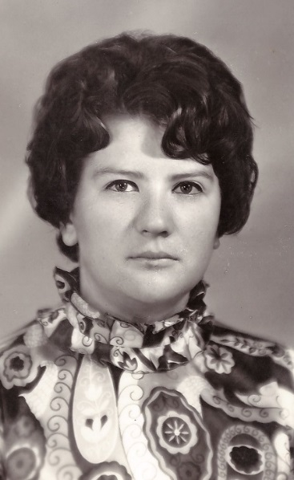
Вспоминает Надежда Ивановна Чернышова - комсомолка 1970 - 1984 годов, первый секретарь Мышкинского райкома комсомола в 1981 - 1983 годах: «К вступлению в комсомол я очень серьёзно готовилась, учила Устав, историю ВЛКСМ, международную обстановку. В ряды ВЛКСМ принимали сначала в школе на комитете комсомола, а затем на бюро Мышкинского райкома. Я вступала в комсомол в канун 29 октября 1970 года. До сих пор хорошо помню, как очень волновалась. Это было очень важное событие в моей жизни. А когда меня приняли, я шла домой в деревню Говитаново, и всю дорогу мысленно повторяла: «Меня приняли в комсомол», - Такой был прилив радости и воодушевления, что казалось: у меня выросли крылья, и я всё смогу и всё преодолею». Так оно и вышло. С этого момента жизнь Надежды Ивановны Чернышовой была тесно связана с комсомолом. После окончания школы она поступила в Костромской сельскохозяйственный институт «Караваево» и все четыре года учёбы была комсоргом группы, входила в комитет комсомола факультета. По окончании института работала в родном колхозе «Искра» экономистом, где была избрана секретарём комсомольской организации, потом членом Мышкинского райкома комсомола. Молодую комсомолку заметили, оценили её организаторские способности, и через три года Надежду Ивановну избрали вторым секретарём Мышкинского райкома, а через полгода – первым! Вот уж поистине: «Комсомол – моя судьба!» Надежда Ивановна говорит, что это были интересные, насыщенные разными событиями и комсомольскими делами годы.
Страница вторая. «Тройка - не оценка для комсомольца».
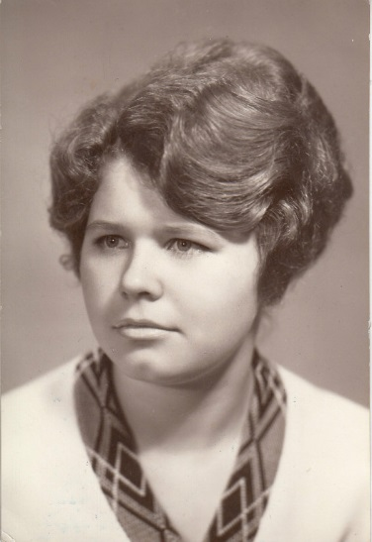
Одной из задач школьного комсомола – была хорошая и отличная учёба. Даже был такой лозунг «Тройка – не оценка для комсомольца»! Для многих ребят это было руководство к действию, но, к сожалению, не для всех. Вот как об этом вспоминает Ирина Алексеевна Чистякова (Кудякова), комсомолка 1969 - 1983 годов, секретарь комсомольской организации РСШ в 1970 – 1971 учебном году: «В 9 классе я была избрана секретарем комсомольской организации Рождественской школы. Однажды нас вызвали в Мышкинский райком комсомола с отчетом о пополнении комсомольской организации. В райкоме я как секретарь заявила, что все достойные уже в рядах (мы считали, что двоечникам не место в комсомоле). Нас отчитали за то, что не воспитываем молодежь, не готовим к вступлению в ВЛКСМ, хотели даже выговор объявить. Когда вышли из райкома, все были расстроены, а со мной случилась истерика. Но это был и урок нам всем. С тех пор мы, комсомольцы, стали много работать с отстающими и нарушителями дисциплины. Даже ходили к родителям на дом. А те перед нами оправдывались, чувствовали себя неловко. Утром следующего дня нас ждали нарушители - двоечники с угрозами, которые никогда, конечно, не приводились в исполнение. Потому что у нас, комсомольцев, был авторитет. Да и школьная дружба была крепка». На вопрос, как повлиял комсомол на Вашу жизнь, Ирина Алексеевна ответила: На вопрос, как повлиял комсомол на Вашу жизнь, Ирина Алексеевна ответила: «Мы учились думать не только о себе, но и о товарищах, быть справедливыми и требовательными. Не случайно комсомол воспитал много руководителей».
Страница третья. «Красные следопыты».
Вспоминает Галина Александровна Ершова (Бучина), комсомолка 1969 - 1983 годов. «Комсомольцы Рождественской школы вместе с пионерами принимали активное участие в движении «Красные следопыты». Благодаря их усилиям были найдены родственники погибшего в годы Великой Отечественной войны экипажа двухмоторного дальнего бомбардировщика Ил – 4. При выполнении боевого задания с полным боекомплектом самолёт Ил - 4 загорелся в воздухе. Лётчики пытались дотянуть до леса, уводя его от деревень. Самолёт разбился между деревнями Кологривцево и Нинорово. Это случилось 11 декабря 1942 года. Останки лётчиков с воинскими почестями были похоронены на Рождественском кладбище, а «красные следопыты» под руководством комсомолки – пионервожатой Лидии Алексеевны Киселёвой установили имена павших, нашли родных, которые приезжали в село Рождествено на братскую могилу лётчиков. На 30-летие Победы на площади села Рождествено был установлен обелиск в память о погибшем экипаже Ил - 4. Каждый год в День Победы лучшие пионеры и комсомольцы стояли в почётном карауле у обелиска с настоящими автоматами. Стоять в карауле у обелиска была огромная честь, и она предоставлялась только самым достойным пионерам и комсомольцам».
Страница четвёртая. Туризм.
В начале 70-х годов в РСШ работал учителем физкультуры Юрий Максимович Афанасенко, человек молодой, энергичный, талантливый. На этот период приходится взлёт туристической деятельности в школе. В 1960-е годы ребята нашей школы побывали в Карелии и на Урале. В июне 1971 года группа из девяти старшеклассников нашей школы под руководством Юрия Максимовича Афанасенко совершила невероятное даже по сегодняшним меркам путешествие на Кавказ. Вспоминает комсомолка 1969 - 1983 годов Антонина Алексеевна Ангелова (Медведева). «Альпинистской подготовки у нас не было никакой, но было горячее желание покорять вершины. Маршрут путешествия вместе с нашим учителем мы проложили заранее: Невинномысск – Теберда - Домбай – Сухуми. Сейчас трудно в это поверить, но мы поднимались на ледник в Домбае, преодолели два перевала Чучхур и Клухор и оказались недалеко от Сухуми! Целую неделю купались в море, загорали и благополучно вернулись домой с массой впечатлений. Смелые мы были! А особенно наш учитель Юрий Максимович и, конечно, директор школы – Валерий Александрович Молочков! Ведь не побоялся разрешить такое далёкое и небезопасное путешествие, но все вернулись живые и здоровые».
Страница пятая. Традиции.
Ирина Алексеевна Чистякова (Кудякова) рассказывает: «С нами много занимались учителя. Проводили тематические вечера, ставили пьесы, готовили концерты, участвовали в смотрах художественной самодеятельности в школе и районе. В каждом классе выпускалась стенгазета, а также общешкольная, которая называлась «За учёбу» неизменным редактором которой была Антонина Медведева. Еженедельно проводились политинформации. Мы учились понимать мир, дружить, творить, работать, стремиться к цели, любить свою страну».
«В школе проводились удивительные вечера для старшеклассников. Традиционными были вечера встречи с выпускниками, вечер «Летите, голуби» 25 мая в честь выпускников 10 класса. Но особенно мне запомнился Новогодний вечер 1973 года, который подготовила вместе с ребятами молодая учительница химии и биологии комсомолка Наталья Юрьевна Колпакова», - делится воспоминаниями Галина Анатольевна Киселёва (Шамина). – «На вечере было разыграно волшебное представление с химическими опытами, появлением джина из старой лампы, сказочными героями, великолепным танцем снежинок, грозным волком в исполнении десятиклассника Сергея Журавлёва. Такие мероприятия учили нас ответственности, развивали творческие способности, учили дружить».
Страница шестая. Агитбригада.
В 1968-69 учебном году в РСШ была создана агитбригада. У её истоков стояли Евгений Карасёв и Владимир Эрикайкин с их знаменитой песней «Махнём, не глядя». Действовала агитбригада и в 70-е годы. Вспоминает Галина Алексеевна Воронова (Башкинова) – комсомолка 1974-88 годов. Комсомольцы-участники агитбригады сами подбирали репертуар: песни, сценки, танцевальные номера, стихи. Репетировали после уроков, а когда всё было готово, договаривались с транспортом (очень часто это был трактор с санями – в это сейчас и поверить невозможно, но тогда это было в порядке вещей) и выезжали в клубы деревень Ковезино, Кривцово, Большое Поповичево, Кувшиново, Балакирево. Жители очень тепло принимали нашу агитбригаду. Горячими аплодисментами встречали наших певцов: Александра Круглова, Нину Голикову, Николая Киселёва, Нину Чеснокову. А сценки в мастерском исполнении Александра Шамина и Виктора Фролова вызывали взрывы хохота в зале. Были и серьёзные номера: стихи, литературно-музыкальные композиции, патриотические песни. Танцевальная группа в составе Светланы Корневой, Галины Вороновой, Лидии Долининой, Нины Голиковой тоже всегда имела успех. Выезда агитбригады ждали с нетерпением, готовились. Записывали в агитбригаду активных, талантливых. Руководили нами Галина Анатольевна Киселёва (Шамина) и Николай Алексеевич Киселёв в то время десятиклассники. Это одно из самых ярких моих воспоминаний о комсомольской жизни той поры».
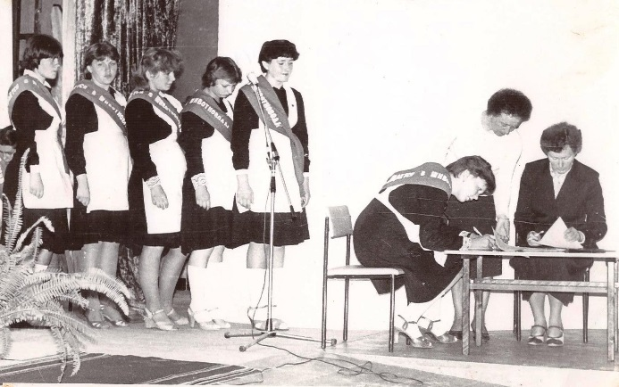
Страница седьмая. СКМОЖ.

СКМОЖ, подписание договора.

«Партия сказала: «Надо»! Комсомол ответил: «Есть»! Выполняя ответственное поручение Коммунистической партии по подъему сельского хозяйства, областная комсомольская организация объявила животноводство ударным фронтом молодежи. В 1982 году из 250 выпускников школ был сформирован первый в области сводный комсомольско-молодежный отряд животноводов, сокращённо - (СКМОЖ). В 1984 году шесть девушек – комсомолок выпускниц Рождественской школы решили остаться на селе и поработать в животноводстве. Рассказывает комсомолка 1981- 1991 годов Любовь Ивановна Карпова (Сундукова) – командир СКМОЖ: «После долгих раздумий и споров мы, шесть выпускниц-комсомолок нашего класса, решили войти в молодёжный отряд животноводов: это Людмила Смирнова, Татьяна Широкова, Валентина Блохина, Елена Лебедева, Лидия Осокина, Любовь Сундукова. 12 мая 1984 года в Мышкинском Доме Культуры состоялось торжественное посвящение в животноводы. Там же был подписан договор с совхозом «Оборона». Затем нас отправили в учебно-показательное хозяйство «Михайловское» Ярославского района, где мы обучались основам животноводства. Для нашего отряда в совхозе открыли новый животноводческий комплекс, построили общежитие, создали хорошие условия быта. Ну а дальше начались трудовые будни: ранний подъём в 4 утра, трёхразовая дойка, уборка помещений. Да и накормить-напоить коровушек нужно было тоже три раза! Сначала было трудно, ведь нагрузка на каждую доярку – 33 первотёлка, а это немало! Но дела у нашего отряда спорились, неплохими были надои. Животные были ухожены и накормлены. Мы не только трудились, но и отдыхали. Проводили вечера отдыха совместно с мышкинскими девушками - животноводами, устраивали КВН, дискотеки. По окончании срока договора с совхозом «Оборона», я поступила учиться в Рыбинское педагогическое училище на воспитателя детского сада, а затем, уже специалистом, вернулась в родное село. Вышла замуж за Сергея Карпова, вырастила двоих сыновей. Девчонки мои тоже остались на селе, сохранили верность родному краю. Прошло уже 30 с лишним лет с той поры, но эти годы вспоминаются как самые интересные и лучшие».
Комсомол – моя судьба.
Комсомол был резервом Коммунистической партии. Одна из главных задач комсомола - подготовка кадров для партийной и государственной работы. Школьный комсомол справлялся с этой задачей. Многие выпускники - комсомольцы РСШ продолжили комсомольскую карьеру. Первыми секретарями Мышкинского райкома комсомола были наши выпускники Надежда Ивановна Чернышова, Михаил Иванович Чернышов. Александр Викторович Круглов работал заведующим отделом комсомольских организаций Мышкинского райкома ВЛКСМ. Затем по комсомольской путёвке был направлен на работу в Мышкинский РОВД (Районный отдел внутренних дел), где отработал 24 года на разных должностях. Вышел в отставку с должности начальника отдела внутренних дел в звании подполковника. Николай Алексеевич Киселёв – выпускник РСШ стал профессиональным партийным работником, окончил Высшую партийную школу в Москве. По призыву партии работал в совхозе «Оборона», затем в колхозе «Искра», был заместителем главы администрации Мышкинского района. Лидия Алексеевна Киселёва – выпускница РСШ, сначала пионервожатая, затем третий секретарь Мышкинского райкома ВЛКСМ, инструктор райкома партии, а потом заведующая районным отделом народного образования. Это только несколько судеб выпускников РСШ, путёвку в жизнь которым дал комсомол, воспитал в этих людях в первую очередь чувство долга. Об этом можно сказать строчками песни «Есть традиция добрая в комсомольской семье: раньше думай о Родине, а потом о себе»! Не все комсомольцы сделали карьеры комсомольских, партийных, хозяйственных руководителей, судьбы сложились по-разному. Но каждый человек, который был причастен к ВЛКСМ, стал отличным работником, замечательным семьянином просто хорошим человеком, на которого всегда можно положиться. И в этом, я считаю, заслуга комсомола! Все комсомольцы, с которыми пришлось общаться, вспоминали свою комсомольскую юность с особой теплотой и любовью. Лейтмотивом звучали слова: «Мы верили в светлое будущее, и своими делами старались реально что - то поменять, сделать обыденность яркой».
Я считаю, что цель, поставленная мною, достигнута. Открыто много ярких, по-настоящему интересных страниц истории комсомольцев Рождественской школы. Для многих комсомольцев ВЛКСМ стал не только организацией, стал судьбой. Теперь моя задача – продолжить изучение истории комсомола, а также сохранить и передать уникальный комсомольский опыт нынешнему поколению учащихся.

Источники:
- Информация с сайтов:
- http://www.inqui.ru/2012/10/Komsomol.html., (дата обращения 02. 11. 2018 год);
- http://www.vlksm-yar.ru/images/unost_gazeta_2013.pdf, (дата обращения 05. 11. 2018 год);
- Воспоминания Г. А. Башкиновой (Вороновой), с. Рождествено, 2018 год;
- Воспоминания Г. А. Ершовой (Бучиной), д. Хожино, Ростовский р-н, 2018 год;
- Воспоминания Л. И. Карповой (Сундуковой), д. Кологривцево, 2018 год;
- Воспоминания А. В. Круглова, г. Мышкин, 2018 год;
- Воспоминания Г. А. Киселёвой (Шаминой), г. Ярославль, 2018 год,
- Воспоминания С. А. Семёновой (Корневой), г. Великий Новгород, 2018 год;
- Воспоминания Н. И. Чернышовой, г. Мышкин, 2018 год.
- Воспоминания И. А. Чистяковой (Кудяковой), г. Солигалич, 2018 год.

Приложение:
Агитбригада – небольшой самодеятельный или профессиональный концертный коллектив, репертуар которого строится на остросовременном, злободневном материале;
ВЛКСМ – Всесоюзный Ленинский Коммунистический союз молодёжи;
ВУЗ – высшее учебное заведение;
Идеология - система взглядов и идей, мировоззрение;
Комсорг – комсомольский организатор;
Коммунизм — теоретический общественный и экономический строй, основанный на социальном равенстве, общественной собственности на средства производства. Википедия;
РКСМ – Российский Коммунистический союз молодежи;
РСШ - Рождественская средняя школа;
Райком комсомола – районный комитет комсомола;
Райком партии – районный комитет партии;
СКМОЖ – сводный комсомольско – молодёжный отряд животноводов.

Воротилова Виктория, ученица 8 класса, МОУ Рождественская СОШ.
Руководитель: учитель истории Г. А. Башкинова

ДИАЛЕКТИЗМЫ НАШЕЙ МЕСТНОСТИ
Вступление
Язык – это живой организм, живущий по своим законам и по законам всего живого. В нем происходят изменения, связанные со временем, с исторической обстановкой, с людьми, которые являются носителями данного языка. Русский язык, казалось бы, один для всех. Однако большая территория нашей страны, географические, климатические особенности каждого региона обусловили различия жителей той или иной местности в культуре, традициях, одежде и в том числе в языке. Несмотря на всеобщую грамотность и знание норм литературного языка, в каждой местности сохранились особые слова, называемые диалектизмами. Использование таких слов в речи может привести к непониманию того, о чем идет речь, не только жителями одной и той же области, но разных районов.
Актуальность данной работы заключается в том, чтобы показать сохранность диалектов в русском языке, несмотря на различные факторы, влияющие на нашу речь.
Цель исследования – выявить наличие диалектизмов в нашей местности и их употребление в речи местных жителей в наше время.
Задачи исследования:
- изучить понятия - диалект, говор, диалектные слова;
- провести сбор языкового материала (опрос местного населения);
- систематизировать собранный языковой материал по различным признакам
- составить словарь диалектных слов Архангельской и Шипиловской сельских территорий
- сравнить уровень знания диалектных слов между старшим и молодым поколением;
- сделать выводы о роли диалектных слов в сохранении исторической памяти.
Гипотеза исследовательской работы состоит в том, что можно создать словарь диалектных слов села, используя ответы жителей старшего поколения.
Практическая значимость моей работы заключается в том, что полученную информацию можно будет использовать на уроках русского языка при прохождении темы «Лексика».

Основная часть
Изучением диалектных слов как одной из составляющих общего понятия русского языка занимались многие ученые-лингвисты. Одним из первых отечественных языковедов высказал замечания о диалектных особенностях русского языка В.К. Тредиаковский (1703-1769), который отметил оканье, аканье, цоканье и другие диалектные черты.
Первым лингвистом, который подошёл к изучению русских диалектов как к исторически сложившейся языковой единице, был М. В. Ломоносов (1711-1765).
В 1852 году выходит из печати «Опыт областного великорусского словаря, изданного Вторым отделом императорской Академии наук» В этот период изучением лексики живого великорусского языка занимается В. И. Даль (1801-1872).
Новый этап в развитии русской диалектологии связан с деятельностью И.И.Срезневского (1812-1880) и А.А. Потебни (1835-1891). Эти языковеды, прежде всего, уделили большое внимание изучению истории русских народных говоров в их непосредственной связи с историей народа.
Начало XX века в истории русской диалектологии характеризуется поисками новых методов и анализа диалектных данных. Выдающийся языковед этого времени - А.А.Шахматов (1864-1920). В 1901г. группа молодых московских языковедов (Д.Н.Ушаков, Н.Н.Дурново и др.) создала «Кружок по изучению истории и диалектов русского языка».
Интерес к русской народной речи и попытки её научного осмысления в первую очередь выражались в анализе диалектической лексики. С тех пор создано множество словарей, словариков, списков местных слов. Среди них указанные выше словарь Академии наук и «Толковый словарь живого великорусского языка» В.И.Даля, вышедший в 1863-1866 гг. первым изданием, а затем еще тремя и переизданный дважды в советское время (более двух тысяч слов литературного языка и диалектов). Он до сих пор является самым полным собранием лексики русских диалектов.
Составляя свой словарик диалектных слов, я ориентировалась на строение этих изданий.
Речь жителей той или иной местности называют диалектом. «Диалектизмы (от диалект) – языковые особенности, присущие диалектной речи, вкрапливаемые в литературный язык. Иногда используются в качестве стилистического средства в художественных произведениях»
К диалектной лексике относятся слова, распространение которых ограничено той или иной территорией. Диалекты — это говоры крестьянского населения, которые и до сих пор являются средством общения для значительной части населения нашей страны. Они имеют сохранившиеся отдельные фонетические, морфологические и синтаксические особенности, а также специфическую лексику.

Виды диалектизмов:
- диалектизмы фонетические (пшоно вместо пшено; писня вместо песня в северорусских говорах Хведор вместо Федор и другие в южнорусских говорах);
- диалектизмы морфологические (например, видел своим глазам, говорил с умным людям, где наблюдается совпадение окончаний творительного и дательного падежей множественного числа в северных говорах и так далее);
- диалектизмы лексические, т.е слова, которые обычно и рассматриваются в лексике, а не в диалектологии. В общеупотребительном языке эти диалектизмы имеют эквиваленты, называющие похожие предметы, понятия. Наличие таких синонимов отличает лексические диалектизмы от других типов диалектных слов.

Разнообразен и богат словарь местных диалектов. У нас есть слова, которые можно соотнести в фонетические и лексические виды.

Был проведен опрос жителей села разного возраста и разных профессий. Среди опрошенных были работники школы, библиотеки, а также пенсионеры. Необходимо сказать, что задание «Назовите слова, которые употребляются только в нашей местности» сначала вызывало затруднение. Звучали фразы: «Сразу так и не скажешь», «Не помню, уже все забылось», но буквально через минуту-другую слова звучали одно за другим. Мне оставалось только точно их записывать и запоминать их толкование. В связи с этим можно предположить, что диалектные слова не являются активно употребляемыми и возникают в речи больше ситуативно. Самыми активными в ходе опроса показали себя учителя и пенсионеры. В итоге получилось 89 слов. В сравнении с известными словарями это капля в море, но для меня практически все эти слова были открытиями. Собранный языковой материал был систематизирован по видам.
- Слова, имеющие фонетические особенности в произношении
Фирма, смогём, гаревой, чичас, не сумлевайся, глемяк.
- Слова, обозначающие предметы, вышедшие из обихода.
Шайка, опарница, грохото, житница, корчага и др.
- Слова, имеющие аналог в литературном языке, но в данной местности известны именно в таком значении.
Уборная, калитка, шалюшка, суденка, загодя и др.
- Слова, имеющие особенности в грамматической форме.
По-праски и др.

Диалектные слова нашей местности можно слова объединить в тематические группы:
- Растительный мир.
Волжанка, палагруздь, серяк, шарлапы, кукушкины слезки, тетюшки, куриная слепота и др.
2.Слова, по которым можно составить представление о пище деревенского жителя.
Холодное, сседыш и др.
3.Слова, характеризующие человека и его поведение
Закомелистый, распустеха, нескладеха, праский, гаревой, отряхнутый и др.
4.Слова, связанные с домом и его убранством.
Суденка, каржина, заулок, голбец, потолок, калитка, мост и др.
5.Слова обозначающие предметы и явления природы
Машет, студёно и др.

Все эти и другие слова можно найти в кратком словаре диалектных слов в конце работы (см. Приложение 1). Все их я попыталась найти в словарях В.И.Даля, С.Ожегова, Д.Н.Ушакова. Многие из записанных мною слов не зафиксированы ни в одном словаре. Интересно, что некоторые слова, которые есть в словарях, записаны как характерные для Ярославской области. При работе над этой темой был изучен словарь кацкарей в журналах «Кацкая летопись» и выяснила, что многие диалектизмы употребляются и моими односельчанами.
В ходе работы было проведено мини-исследование, которое показало бы насколько сегодняшние жители села далеки или близки к своей истории. Для опроса выбрано наугад 12 слов. Нужно было ответить, знакомо ли оно и если знакомо, то, что означает. В анкетировании принимали участие несколько групп: дети 10-13 лет, дети 14-17 лет, учителя 40-50 лет, другие жители села (пенсионеры)
Сделаны следующие выводы:
- во-первых, нельзя сказать, что дети совсем не знают диалектные слова;
- во-вторых, чем старше были опрашиваемые, тем больше знакомых слов они назвали;
- в-третьих, знание диалектных слов не зависит напрямую с родом деятельности;
- в-пятых, наибольшее количество известных слов назвали люди, родившиеся и проживающие постоянно на нашей территории

Заключение
Нужно ли сохранять то, что не входит в литературный язык? Потеряем ли мы что-нибудь, если не сохраним этих слов? Да, потеряем, и потеряем не меньше, чем мы потеряли бы, если бы не сохранили те памятники старины, которые так заботливо собираются и бережно хранятся в музеях. В каждом говоре большое количество выразительных, ярких словесных образов, фразеологизмов. Я думаю, «нельзя относиться к говору своей местности, как к речевой ошибке, к языковому недоразумению». Самое ценное в любом говоре - это слова и обороты речи, которых нет в литературном языке. Местные слова, удачно используемые, обогащают нашу речь, делают её неповторимой. Вот почему наш долг, наша святая обязанность – сохранить эти неоценимые сокровища живой народной речи. Создать словарь – это значит сохранить для многих поколений те слова и обороты речи, которые, не будучи зафиксированными, могут или бесследно исчезнуть, или видоизмениться.
В результате проведённой исследовательской работы были сделаны следующие выводы:
- диалект жителей нашей местности красив, необычен, богат и своеобразен;
- изучая диалекты своей местности и пополняя словарь, мы бережно храним память о говоре наших предков, историю и культуру родного края.
Волкова Виктория Сергеевна,
учащаяся 6 класса
МОУ Шипиловской ООШ.
Руководитель работы:
Свиткова Юлия Николаевна,
учитель русского языка и литературы.

Литература

1. М.Т.Баранов, Т.А.Ладыженская, Л.А. Тростенцова и др.; науч.ред. Шанский. Русский язык. 6 класс. Учебник для общеобразовательных учреждений. – М: Просвещение, 2012.
2. С.И.Ожегов, Н.Ю.Шведова. Толковый словарь русского языка – М: А Темп, 1990.
3. И.С.Ильинская. О богатстве русского языка. – М; Просвещение, 1997.
4. Булатова Л. Н., Касаткин Л. Л., Строганова Т. Ю. О русских народных говорах. М., 1975.
5. Даль В. И. Толковый словарь живого великорусского языка. Т. I–IV. М.,2007.
6. Энциклопедический словарь юного филолога / Сост. В. Панов. М, 1984

Приложение 1.
Холодное – окрошка
Обыгаться – накрываться
Закомелистый – плотный, коренастый человек
Посиденки – встречи, гулянья в каком-либо доме
Подтереть (пол) – вымыть пол
Загодя –заранее
Шантрапа – озорные ребята
Уборная – туалет
Нескладеха –нерасторопный, бестолковый человек
Оболокаться – одеваться
Распустеха – лохматая, неопрятная
Темка – темно
В обизор – мало, только-только хватило
Давеча (давече) – недавно
Прошный – умный, сообразительный
Огрешнел – находится в сонном состоянии
Праский – правильный
Ужо – недавно
Ражий, ражая одежда – красивая одежда на выход «в люди»
Прибарахлилась – привела себя в порядок: накрасилась, надела праздничную одежду
По-праски –хорошо, правильно
Безгодовый – очень старый
Отчехвостить – сильно отругать
Отималка – тряпка протирать шесток от сажи
Каржина – широкая лавка у печи в заулке
Заулок – проход между печью и стеной, где можно забраться на печь
Тын – огород
Бадья – ведро
Суденка – кухонный шкаф
Сседыш – скисшее молоко
Голбец – пристройка (лежак)к русской печи, на которой можно спать
Утирка – полотенце
Шалюшка –теплый платок
Косок – платок, разрезанный по диагонали
Потолок – чердак
Калитка, мост – помещение между двором и домом, как правило с «чёрным» выходом на улицу
Садик – палисадник, участок у дома
Нищий (пренебрежит.) – скромный. Тихий. Непредприимчивый человек.
Мажор – очень бойкий человек
Повети – сеновал на дворе (вверху)
Житница – амбар для зерна
Куть – небольшой заулок на сенях, в доме- типа кладовки или прихожей
Корчага – сосуд для углей
Язь – заграда на реке для рыбы
Заступ – лопата
Клади – мостик через неширокую реку шириной в две доски
Машет – так говорят о молнии
Охрёмтываться – очень медленно приводить в порядок себя, кухню, дом
Отряхнутый – не совсем умный, тот, кто плохо себя ведет
Тупорылый – неспособный, внешне непривлекательный
Недопадыш – невысокий мужичок. Подросток плохого поведения
Горевой – очень энергичный. Бойкий
Фирма – молочно-товарная ферма
Торфушка – плохо одетая и обутая женщина или девушка
Подвода – лошадь, на которой везли на станцию людей, груз
Дроги - сани
Грабарка – телега , в которую впрягают лошадь
Глемяк – ком земли, снега
Светелка – летняя комната на чердаке
Квашенка – посуда для теста
Чичас – сейчас
Шайка – деревянная бочка
Поспел – вскипел
Поливало – лейка
Давеча – недавно
Метёлка – веник
Студёно – холодно
Черпак – половня
Рукомойник – умывальник
Тута – тут
Не сумлевайся – не сомневайся
Вчерась – вчера
Смогём – сможем
Опарница - глиняный сосуд, оплетённый сверху берестой
Голинки – колышки
Эвона – вот
Шибко – сильно
Потрафить – угодить
Бельмы – глаза
Грохото – решето
Слоняться - ходить
Волжанка – волнушка
Палагруздь –белый груздь
Серяк – подберёзовик
Шарлапы (еремеи)- свинушка тонкая
Боровик – подосиновик
Опёнки луговые –рядовка
Отварушки - грибы, отваренные для соления и жарки

Приложение 2.
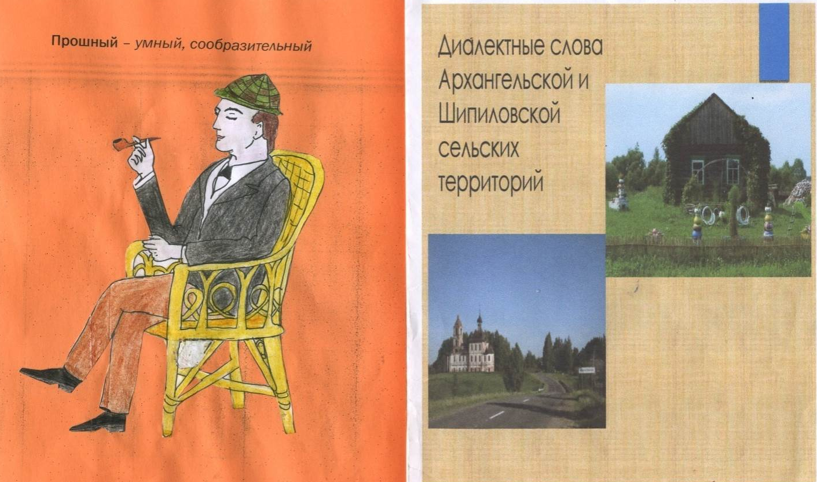

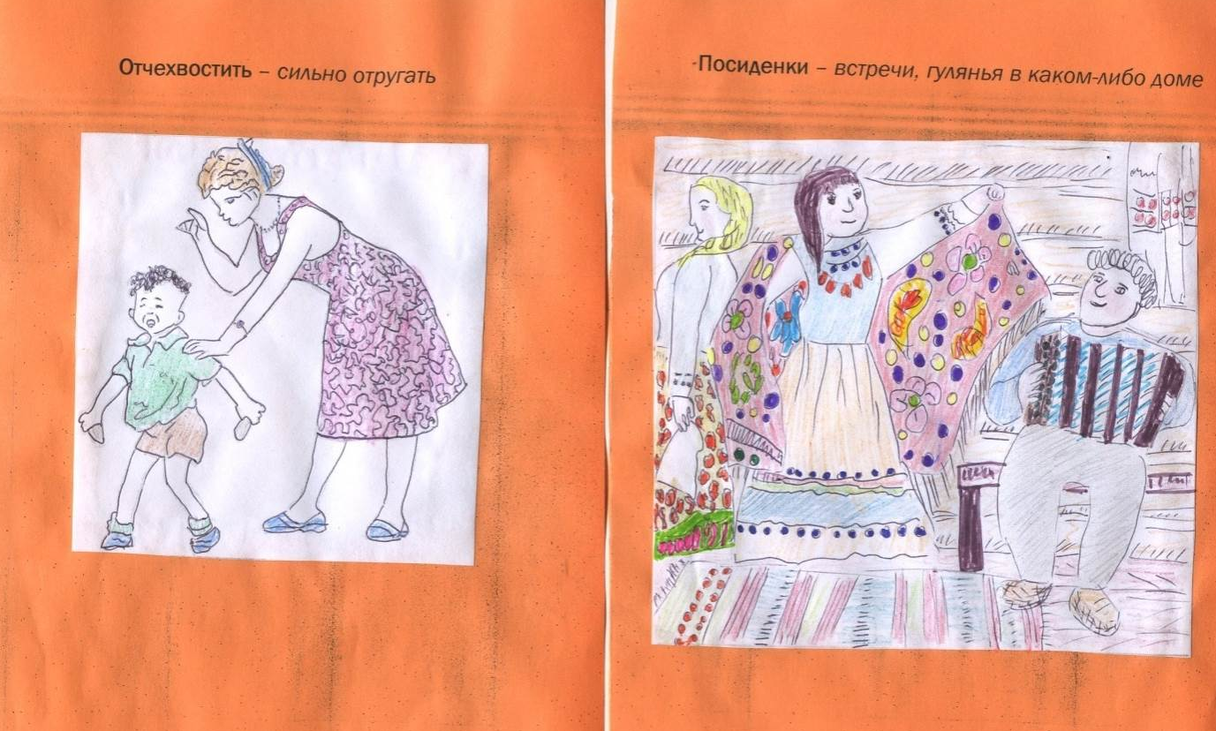

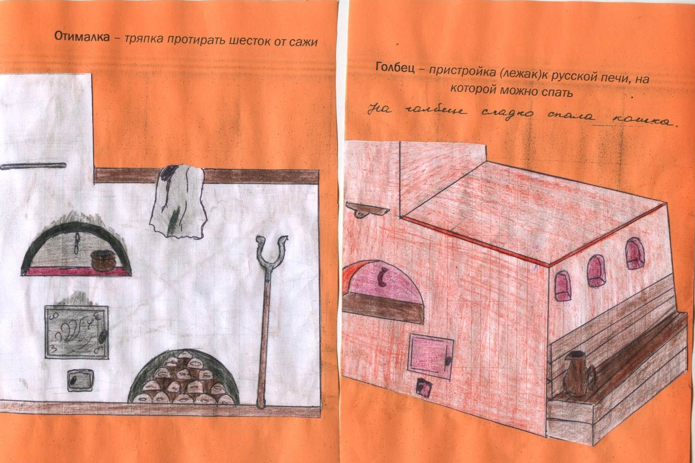

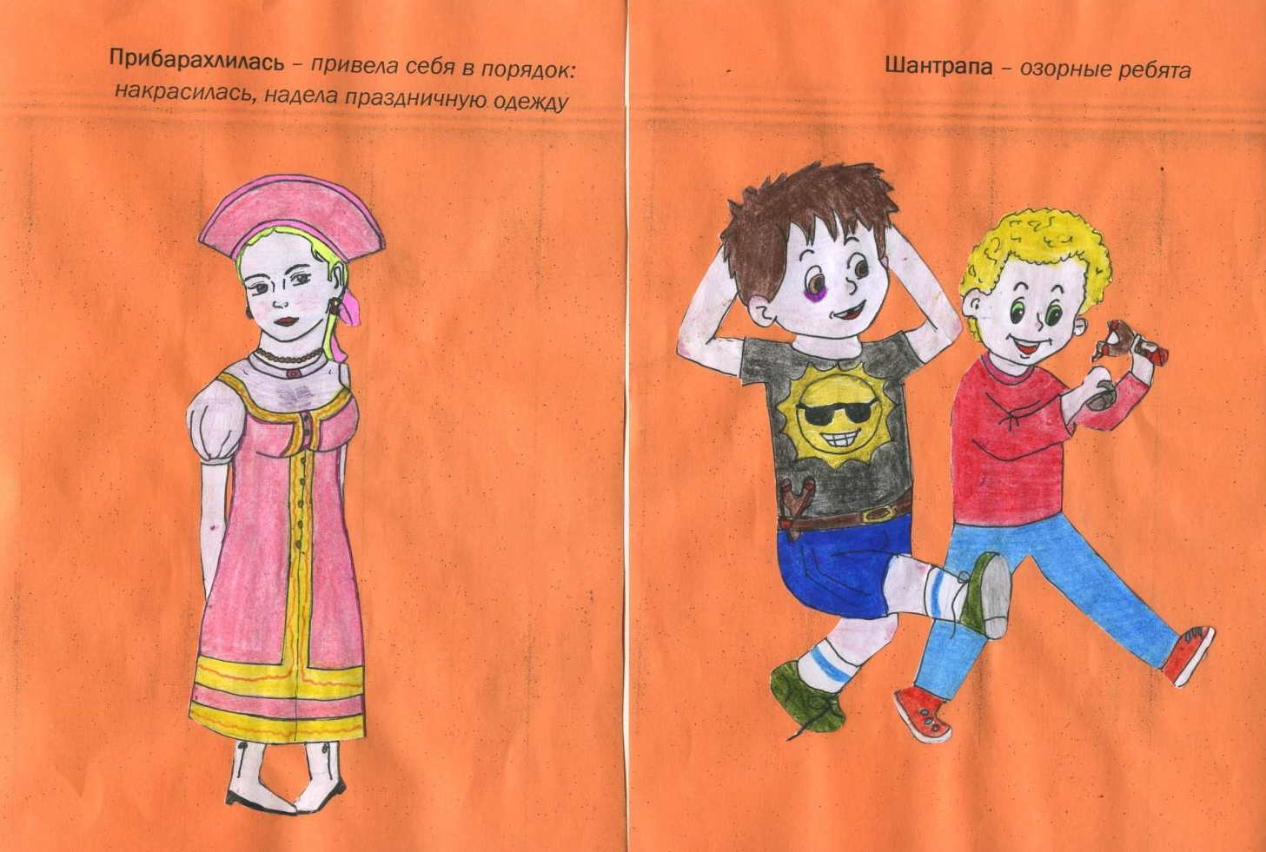

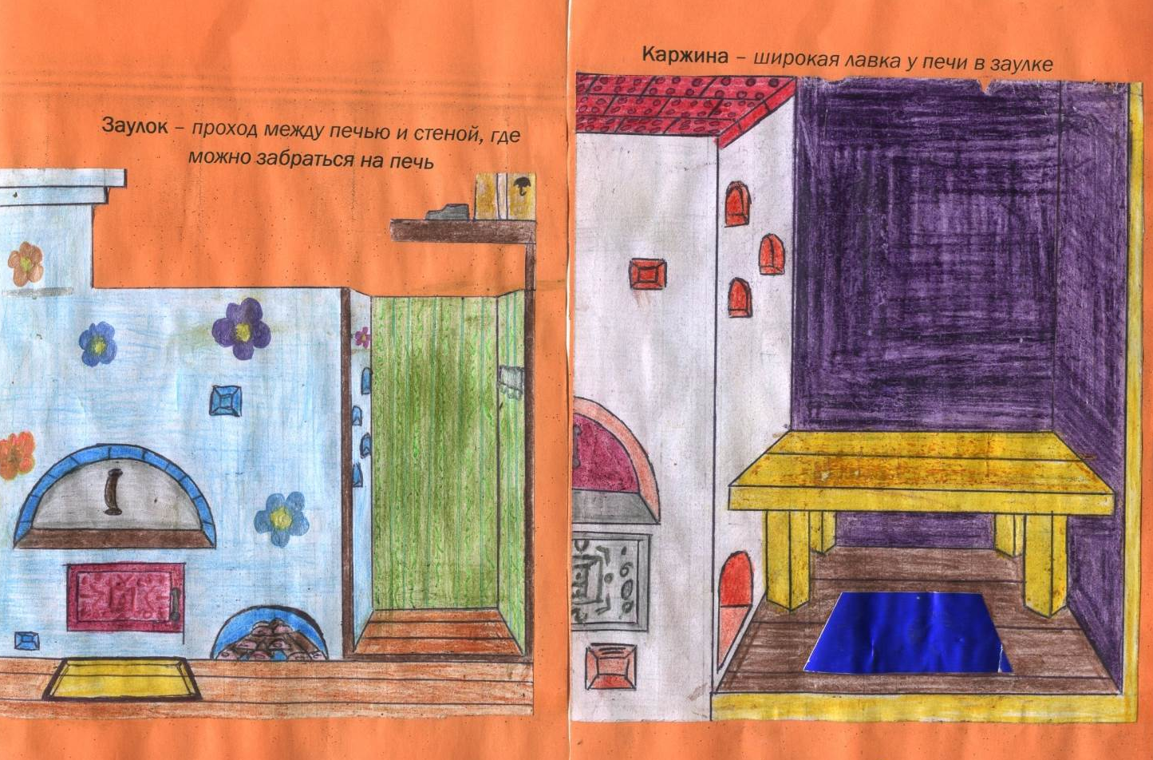

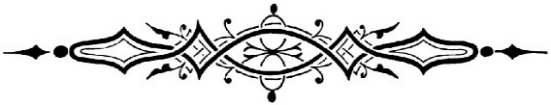

ИСТОРИЯ ЖЕЛЕЗНОДОРОЖНОГО МОСТА ЧЕРЕЗ РЕКУ ВОЛГА В РАЙОНЕ СТАНЦИИ ««ВОЛГА»»
Введение
Когда мы с родителями ездим в город Рыбинск, поезд проезжает по железнодорожному мосту через Волгу. По этому мосту нельзя пешком перейти с одного берега реки на другой. Наша учительница музыки Заяц Т.Б. рассказывала, что когда она, будучи молодым специалистом, приехала в наш посёлок и решила прогуляться по мосту, её задержала

вооружённая охрана. Мне стало очень интересно узнать, почему мост так хорошо охраняют и как он появился в нашем посёлке. Когда я стала наводить справки о мосте, то выяснила, что на его строительстве были задействованы заключённые Волголага, что ещё больше подогрело мой интерес к данной теме. Так возник замысел работы «История железнодорожного моста через реку Волга в районе станции «Волга».
Основная часть
Описание местоположения моста, его технические характеристики.
Железнодорожный мост у станции Волга. Находится на 26 километре перегона Волга—Кобостово участка Сонково —Рыбинск Северной железной дороги. Соединяет Некоузский и Рыбинский районы около посёлка Волга.
Четырёхпролетный, имеет два судоходных пролета. Длина примерно 500 метров. Второй пролёт от правого берега предназначен для судов, идущих вниз, а третий - для судов, идущих вверх. Ширина каждого судоходного пролета 105 метров, высота пролетов в пределах судового хода 14,9 м, длина пролётов 124 метра.Мост однопутный, хотя опоры построены под двухпутное движение. Построен из железобетона. Арки (каждая 1700 куб. м, весом 4250 т) без мостового полотна и щебеночного балласта. Построен в 1938 году взамен старого, постройки 1871 года. Необходимость перестройки возникла в связи с созданием Рыбинского водохранилища и подъемом уровня воды более чем на 10 метров. Остатки опор старого моста хорошо сохранились до сих пор.
Местные жители считают Волжский мост настоящим артобъектом и говорят, что самый красивый вид на современный мост открывается с территории воинской базы. Но не всякий может им полюбоваться. Мост охраняется, а местность до реки обнесена колючей проволокой.
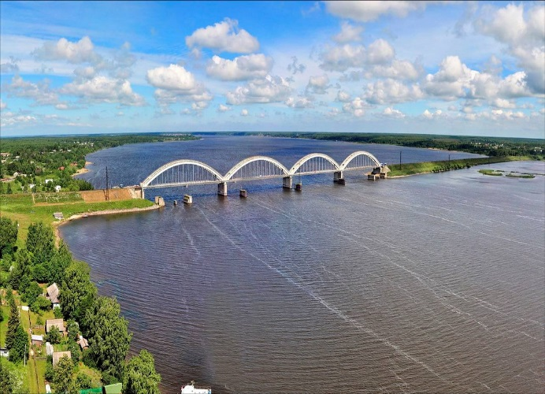

Время и цели строительства моста.
В 1869 году из города Рыбинска, который в ту пору стал важной торговой точкой на верхней Волге, было принято решение строить железную дорогу на Бологое, к Николаевской железной дороге, появившейся первой в России. Дорогу строили для связи с портами Балтики в районе Санкт-Петербурга.
Дорогу строило общество Рыбинско- Бологовской железной дороги. Это была частная железная дорога, которая после постройки линии Бологое - Дно - Псков - Виндава (Вентспилс) тридцатью годами позднее, в 1904 году, стали называть Виндаво - Рыбинской.
Конструкция- неразрезная балочная решётчатая ферма. Протяжённость одного пролёта-105 метров.
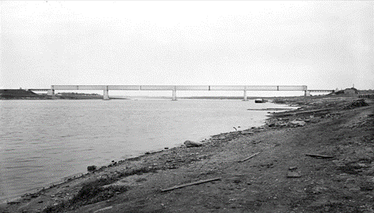 Мост XIX века. построен в 1869-1871 годах.

Мост современного вида.
1. Время и причины строительства моста.

Мост построен в 1938 г. конторой "Волгострой" НКВД СССР в нескольких метрах ниже по течению , использовалась старая насыпь. Решение о строительстве было принято в связи с тем , что при заполнении Рыбинского водохранилища существовавший с XIX века мост становился низководным и не обеспечивал судоходства и пропуск высокой воды .
Волгострой-специальное строительно-монтажное управление НКВД СССР (народный комиссариат внутренних дел) ,занимавшийся строительством Угличского и Рыбинского гидроузлов. Волгострой создан в соответствии с постановлением Совета Народных Комиссаров СССР от 14 сентября 1935 года. Его целью было обеспечить глубоководный выход канала Москва-Волга в сторону Нижней Волги и Волго-Балтийской водной системы через реку Шексну (один из участков не был судоходным весь навигационный период )и эффективно использовать водно-энергетические ресурсы выше Рыбинска.
В строительстве участвовали только советские специалисты. Основную рабочую силу составляли заключённые Волголага.
2. Волголаг-организация, заключённые которой возводили мост.
Историческая справка. Волголаг-Волжский исправительно-трудовой лагерь ,созданный для строительства Угличского и Рыбинского гидроузлов.14 сентября 1935 года было принято постановление о сооружении одновременно двух ГЭС ,Рыбинской и Угличской. В этом же году в сентябре в небольшой деревне Переборы под Рыбинском развернулось строительство и начались подсобно-вспомогательные работы по подготовке стройплощадки. В этом же году в Переборах организовали новую исправительную колонию. В 1936 году в лагере находилось 19420 заключённых, в последующие годы происходил рост численности контингента. В 1941 году, накануне войны, он достиг максимума за все годы существования: тогда в Волголаге находилось 85 509 человек. Две трети заключённых представляли собой уголовный элемент; 15-20% были осуждены по 58 статье Уголовного кодекса СССР, то есть являлись политзаключёнными.
Историческая справка. Политзаключённый- лицо, задержанное, находящееся в следственных изоляторах или в тюремном заключении, а также направленное на принудительное лечение, в деле которого присутствует явная политическая составляющая, например, оппозиция действующей Власти. Политическим заключённым может быть, как арестованный по обвинению в насильственных действиях политического характера, так и по другим, часто ложным, обвинениям. Например в этот статус можно было попасть, всего лишь рассказав анекдот.

(Приложение1)
Когда все основные работы по сооружению гидроузлов и ГЭС были завершены, Волголаг преобразовали в Рыбинский исправительно-трудовой лагерь. Численность заключённых заметно снизилась. Например на 1 января 1944 года в лагере числилось 22 584 заключённых: в течение этого года прибыло 11 681 человек, убыло- 12 775 человек: из них освобождено-6839, а умерло -4843 человека ,135-бежали.
Вот что рассказал Петров Анатолий Александрович, чей отец работал собаководом на строительстве. «Осуждённые во время строительных работ пытались убежать. Их привязывали к бревну и пускали вниз по течению в сторону города Мышкина. В районе деревни Заря у железной дороги был деревянный настил, а под ним была выкопана яма. Она была выложена досками, там беглецы и отсиживались.». А вот ещё один его рассказ. «Когда строили мост, бетон месили день и ночь. Были настолько глубокие ямы, что вся смесь проваливалась как в яму. Одно время даже хотели прекратить строительство. Там где стояли старые быки (опоры), ходили по настилам.».
А вот какой интересный факт сообщил Марков Николай Константинович, уроженец деревни Западная Горка Некоузского района . Родился он в 1935 году , после окончания армии работал старшим инженером на железнодорожном участке от ст. Сонково до ст. Рыбинск. «Сталь поставлялась из Москвы , так как предполагали её использовать на строительстве Дворца Советов на месте взорванного храма Христа Спасителя. Арматура для строительства была очень массивная-40 мм в диаметре и очень крепкая».
К 1 января 1945 года в Волголаге было 21 490 заключённых.
Силами заключённых были построены мощные Угличский и Рыбинский гидроузлы и гидроэлектростанции с Угличским и Рыбинским водохранилищами. Уже в годы войны ГЭС выработали более 4 миллиарда кВт/ч энергии, некоторое время они поставляли половину всей потребляемой Москвой энергии. Отрицательным моментом строительства стало затопление больших населённых территорий , в том числе Мологи.

Охрана моста во время Великой Отечественной войны.
Во время войны посёлок, имевший стратегическую точку-мост через реку Волга- укрепляется оборонительными сооружениями. Строится предмостное укрепление-противотанковый ров. Вдоль правого берега Волги сооружаются доты (длительная огневая точка), дзоты (дерево-земляная огневая точка) с пулемётами и артиллеристскими точками. В районе деревень Папаротной, Зиновской и Коплина устанавливаются зенитные батареи для защиты от фашистской авиации железнодорожного моста. 4 батареи (по 3-4 орудия каждая) 362 отдельного зенитного артиллерийского дивизиона охраняли мост. В зоне зенитного обстрела пролетели более 30 фашистских самолётов. Всю войну поезда ходили по мосту без перерыва, ни один снаряд не попал в цель. До наших дней сохранился дом , в котором располагался штаб зенитчиков.

Вместо эпилога. Наш мост по - своему уникальный. . Он сохранился в том виде, в каком его построили 80 лет назад, а сами железобетонные формы несколько необычны для большинства наших железнодорожных мостов. Получается, что он чуть ли не памятник транспортной архитектуры.
Заключение
В результате своей исследовательской деятельности я смогла установить , что мост был построен до основания моего посёлка и отчасти наше поселение возникло именно благодаря имеющейся связи между берегами Волги. Я установила, что мост современного вида был построен в канун Великой Отечественной войны силами заключённых Волголага. Я узнала, труд какого огромного количества людей , осуждённых советской властью за разного вида преступления, в том числе и политические, использовался для строительства и что несколько тысяч человек не смогли выжить в таких условиях.
В заключении работы я бы хотела выразить благодарность Богданову Виктору Николаевичу, начальнику отделения ВО ЖДТ СКИС станция Волга, предоставившему мне часть информации по данной теме . Он же предоставил нам фото действующей объёмной модели моста.

Источники
1. Беседа с Богдановым В Н , начальником отделения ВО ЖДТ СКИС ст. Волга
2.https://dic.academic.ru/dic.nsf/ruwiki/1770456
3.http://wikimapia.org/5600596/ru/Железнодорожный-мост-у-станции-Волга
4.http://www.eav.ru/publ1p.php?publid=2004-07a13
5.https://dic.academic.ru/dic.nsf/ruwiki/1131362
6.https://dic.academic.ru/dic.nsf/ruwiki/1453586
7.Волгострой//Ярославская область годы Великой Отечественной войны. Научно-популярное справочное издание / Управление по делам архивов Правительства Ярославской области, Государственный архив Ярославской области; сост. Г.Казаринова, О.Кузнецова. —Ярославль: Индиго,2010. — С.46—47. — 400с.—1000 экз.
8. Пунин А.Л. Архитектура отечественных мостов.—Л.:Стройиздат.—1982
9.Служить Отечеству честь имею…»: Сборник документов по истории органов внутренних дел Ярославского края в конце XVIII – начале XXI вв. / Сост. А.М. Селиванов, Н.П. Рязанцев, Ю.Г. Салова и др.Ярославль, 2002. 632 с.
Приложение 1.
№ 251
Обвинительное заключение по делу бывшего инструктора Даниловского ЗАГСа А.Я. Смирнова, обвиняемого в распространении контрреволюционного анекдота.

10 июля 1937 г

Управлению НКВД Ярославской области стало известно, что инструктор ЗАГСа Смирнов А.Я. занимается распространением к-р [контрреволюционного] анекдота.

Произведенным в связи с этим расследованием установлено: Смирнов Александр Яковлевич, находясь 4 июня с.г. в комнате экспедиции связи Даниловского РО НКВД, среди сотрудников аппарата начал распространять анекдот к-р троцкистского содержания, оскорбляющий вождя партии и Советского правительства. […]

Допрошенный в качестве обвиняемого Смирнов в предъявленном ему обвинении виновным себя признал.

На основании изложенного, Смирнов Александр Яковлевич, 1909 г. рождения, уроженец д.Филинское Пречистинского р-на Ярославской области, по соцпроисхождению сын крестьянина-бедняка, исключен из кандидатов ВКП(б), в связи с этим делом. Образование низшее, не судим, на иждивении жена и двое детей. Работал в должности инструктора ЗАГС. Проживает: г. Данилов, ул. Карла Маркса, д. № 23.

ОБВИНЯЕТСЯ в том, что занимался распространением к-р троцкистского анекдота, оскорбляющего вождя ВКП(б) и Советского Правительства, т.е. в преступлении, предусмотренном ст. 58-10 ч. I УК РСФСР.

Руководствуясь ст. 208 УПК:
Дело направить Военному Прокурору Внутренней Охраны для передачи по подсудности Военному трибуналу.

Меру пресечения Смирнову оставить прежней, т.е. содержание под стражей в Даниловской тюрьме.
О/Уполномочен, лейтенант государственной безопасности (Борисов)

СОГЛАСЕН: Врид Особоуполномоченного УНКВД ст. лейтенант государственной безопасности (Петруня)

Копия верна (подпись)

Музей УВД ЯО. Заверенная копия.

Приговор
по делу бывшего инструктора Даниловского ЗАГСа А.Я. Смирнова, обвиняемого в распространении контрреволюционного анекдота
30 января 1938 г.

ПРИГОВОР
ИМЕНЕМ СОЮЗА СОВЕТСКИХ
СОЦИАЛИСТИЧЕСКИХ РЕСПУБЛИК 1938 г. Января 30 дня.
Отдел Военного Трибунала Московского Округа Внутренних войск НКВД по Ивановской области в закрытом судебном заседании, в гор. Данилове, в помещении РОМ в составе: председательствующего – военного юриста 3 ранга БИЧ и членов: сержанта РКМ Герцева и Опа-ренкова при секретаре Кривоикине, рассмотрев дело № 9 по обвинению быв. Инструктора ЗАГС Даниловского РО НКВД -
Смирнова Александра Яковлевича, 1909 г. рождения, уроженца дер. Филинское, Пречистенского района Ярославской области, по соц. положению служащий, грамотный, из кандидатов ВКП(б) исключен в связи с настоящим делом, женат, в Красной Армии служил с 1931 г. по 1933 г., в органах НКВД работал с ноября месяца 1935 г., несудимый -в совершении преступления, предусмотренного ст. 58-10 ч. I УК РСФСР.
Материалами предварительного судебного следствия

НАШЕЛ УСТАНОВЛЕННЫМ:
4- го июня 1937 г. инструктор Смирнов среди работников РО НКВД в комнате экспедиции связи рассказывал анекдот контрреволюционно-троцкистского характера, направленный на оскорбление вождя коммунистической партии и советского правительства.
На основании изложенного ОВТ признал Смирнова виновным в контрреволюционной агитации среди работников НКВД, направленной на подрыв и ослабление советского социалистического государства, т.е.

№ совершении преступления, предусмотренного ст. 58-10 ч. I УК РСФСР.

ПРИГОВОРИЛ:
Смирнова Александра Яковлевича на основании ст. 58-10 ч. I УК лишить свободы в ИТЛ сроком на пять (5) лет, с поражением в правах, согласно п .п. "а", "б", "в", "г", "е" ст. 31 УК РСФСР сроком на три (3) года после отбытия им наказания.
Исчисляя ему срок отбытия наказания с зачетом предварительного заключения шесть месяцев и 25 дней с 5-го июля 1937 года.
Приговор может быть обжалован в кассационном порядке в тече-ние 72-х часов с момента вручения копии его осужденному в Военный Трибунал Московского Округа Внутренних войск НКВД через отдел Военного Трибунала Московского Округа ВВ НКВД по Ивановской области г. Иванова.

Председательствующий (Бич)
Члены: (Герцев, Опаренков)
ВЕРНО: Секретарь ОВТ (Косарев)
Музей УВД ЯО. Заверенная копия.

Панфилова Марина Сергеевна,
учащаяся 8-а класса,
МОУ Волжская СОШ.
Руководитель:
Панфилова Светлана Евгеньевна, учитель истории и обществознания,
МОУ Волжская СОШ, Некоузский МР.

езопасно
«СТОЯЛ НА ГОРЕ ДОМ»

Введение.
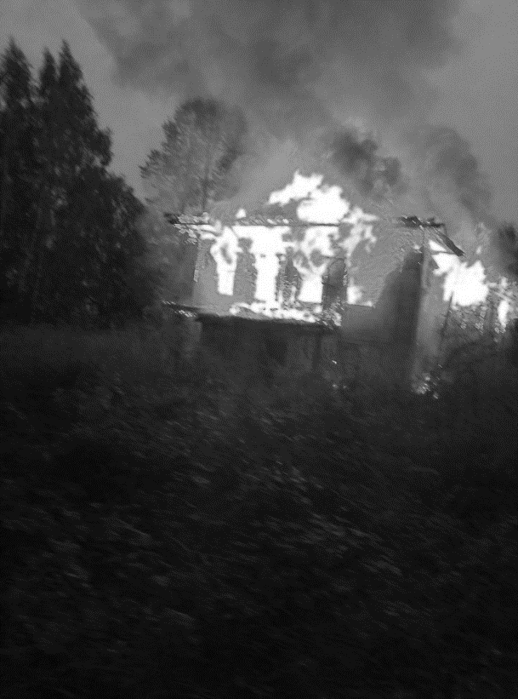
Утро девятнадцатого сентября началось как обычно: подъём, завтрак, дорога в школу. А вот дальнейший путь следования от остановки автобуса к зданию старшей школы был совсем необычен и даже страшен. Клубы дыма, языки пламени, пожарные машины, много людей. Оказалось, горит старая контора…

Свою исследовательскую работу я начала еще в прошлом учебном году, когда моя бабушка однажды рассказала, что колхозная контора - это раскулаченный дом и перевезли его из деревни Попадьинская. А соседи, живущие от моей бабушки через дорогу - прямые наследники этого здания. Но тогда, не хватило информации для полноценной работы. Сейчас я знаю немного больше и последние события, говорят о том, что пришло время поделиться найденным материалом.
Цель работы: собрать информацию о старом полуразрушенном здании конторы.

Для достижения поставленной цели мы поставили следующие задачи:
- Выяснить, в каком году был построен дом.
- Узнать, по какой причине был раскулачен хозяин дома, и в каком году.
- Выяснить год рождения хозяина дома, Балашова Михаила Григорьевича.
- В ходе опроса местных жителей, узнать, не сохранились ли старые фотографии дома.
- Связаться с родственниками, чтобы по возможности попытаться восстановить события прошлого.
Методы сбора информации по теме исследования:
- Встреча с родственниками, внуками и правнуками Михаила Григорьевича.
- Беседы с местными жителями.
- Обращение в архив филиала ГУ ЯО «Государственный архив Ярославской области» в городе Угличе (УгФ ГАЯО).
- Обращение за помощью к краеведам Мышкинского Народного музея.
Объект исследования – здание конторы.
Основная часть
Итак, мы начали свою работу с общения с местными жителями. Моя бабушка, Татьяна Борисовна Нелихова, работала бухгалтером в восьмидесятые и девяностые годы в колхозе «Россия». На первом этаже находились архив документов колхоза и кабинеты специалистов: агроном, зоотехник, ветврач. На втором располагались кабинеты председателя, парторганизатора, бухгалтерии и кассы.
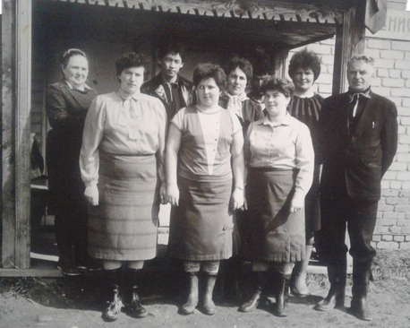
Нина Николаевна Фомина (в девичестве Ширшова) пришла на работу в семидесятые годы главным бухгалтером в колхоз «Советская Россия» по распределению. Она вспоминает, что в те времена вся молодёжь, что была прислана на работу, оставалась в колхозе, потому что твёрдо знала, новое жильё будет. Женились, выходили замуж. Так произошло и с Ниной Николаевной. Свою судьбу она нашла здесь, в Крюкове. В здании конторы она проработала почти двадцать лет. И с удовольствием рассказывает об этом времени. Каждый понедельник была организована политинформация, для которой каждый готовил сообщение и выступал с газетой. А ещё по очереди работали поварами и нянечками в детском саду, так как не хватало работников, был только один воспитатель. Сами обедали прямо в здании, на первом этаже располагалась столовая, где кормили механизаторов. Очень вкусные были ёжики у тёти Кати Горюновой и Нины Асикритьевны Комаровой! На день рождения Владимира Ильича Ленина, на 1 мая – организовывались комсомольские субботники.
Привозили из леса ёлочки, берёзки, облагораживали территорию, в том числе и у детского сада, в который в 1981 году пошли дети колхозников. В конторе в 1975 году провели электрическое отопление. Большое количество жилых домов и детский сад были построены строительной бригадой грузинов под руководством Репиной Натальи и Суриковой Людмилы. Перед зданием организовывались концерты, например к весеннему севу. Поднимался флаг в честь передовиков производства сельского хозяйства, подгоняли телегу, на ней опускали борта и сооружали лестницу. Вот и импровизированная сцена готова! Везде успевали, и в Мышкин на концерт, и с вилами на колхозное сено. Потом на картофель, свёклу, позже на лён ездили. На всех привозили бидон молока и свежего хлеба. Так вкусно! Хорошее было время, не простое, но хорошее. Владимир Павлович Фомин в шестидесятые годы учился в деревне Артемьево. 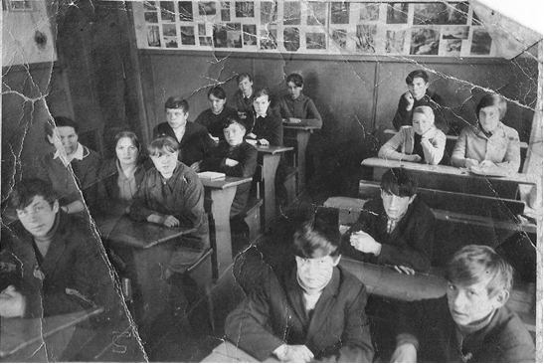За проказы в школе, провинившихся учеников, вызывали для «воспитания» в сельский совет, который находился в здании на втором этаже в 1967 году. «Отчитывал» за поведение Алексей Николаевич Тихомиров. «Как сейчас помню – стоял столбом!»- вспоминает Владимир Павлович.
Мы уже знаем, что дом перевезён из деревни Попадьинская. Поиск в Интернете дал возможность ознакомиться с картой Мышкинского района в настоящее время. Такой деревни, конечно, уже нет. В школе хранится интересная копия топографической межевой карты Александра Ивановича Менде 1854 года. деревне Попадьинская числилось шесть домов.
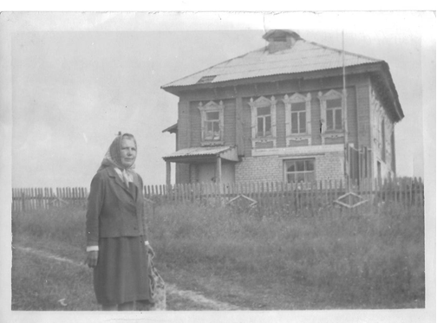
Пришло время встретиться с прямыми потомками хозяина дома, Балашова Михаила Григорьевича. Маргарита Викторовна Виноградова, внучка Варвары Михайловны Громцевой, дочери Михаила Григорьевича, несколько лет назад собирала архивные документы, что бы доказать родство и принадлежность ей дома, как наследнице. Но документы, выписанные из архива, потерялись. Мы сделали запрос в архивный отдел города Углич, но пока нам ответа не дали. Маргарита Викторовна часто вспоминает рассказы бабушки. Семья была большая. Жену прадеда звали Варвара Осиповна. Было у них двенадцать детей! Но до зрелого возраста дожили только семь. Дед был очень властным человеком и всех детей держал в «кулаке». Любил говорить: «Все дети должны быть при мне!». Поэтому построил такой большой дом. У Михаила Григорьевича был патент на рубку мяса, но каким – то образом, он задолжал государству шестьсот рублей, дом и имущество описали на тысячу двести. Семью, зимой, в чём были одеты, выгнали прямо на снег. Из обуви были только «бомки» - железные калоши, которые очень громко звенят. Варваре Михайловне, самой младшей из детей, в восемь лет пришлось идти работать в «няньки», сидеть с чужими детьми. Татьяна Николаевна Николаева – Кудряшова, внучка Александры Михайловны Кудряшовой, ещё одной дочери Михаила Григорьевича по отцовской линии сейчас живёт в городе Рыбинск. Мы встретились с ней в родительском доме, в Крюкове, что теперь служит дачей. Беседа была очень приятной, за чашкой ароматного чая, в уютной беседке. «Мы знаем не так уж много» - начала рассказ Татьяна Николаевна. Дом стоял на реке Романка. Чтобы прокормить семью, приходилось много работать, но с работой не справлялись. Тогда дед нанял батрака на помощь. Этот батрак и доложил советской власти, что работает у кулаков. Деда раскулачили. От ссылки в Сибирь Михаила Григорьевича спасло только, то, что был в преклонном возрасте и очень болен. Поселили прадеда в старой бане. Общаться с родственниками запретили. На то время у Александры Михайловны уже было три сына: Борис, Павел и Николай, они жили в деревне Гуляевская. Дети под покровом ночи с хлебом за пазухой пробирались в баньку, чтобы накормить деда... Когда родился Михаил Григорьевич, внучки не знают, в семейных архивах, к сожалению, не сохранились никакие документы. Умер в 1935 году.Это мы узнали из таблички с могильного креста. Одно знает Татьяна Николаевна, что деду было за девяносто лет. Не много известно и о детях Михаила Григорьевича. Дочери: Нина и Анна, в последние годы жили в Санкт- Петербурге; Варвара - местная жительница; Александра, посадила на могиле отца тридцать лет назад лилию и она до сих пор цветёт; Галина, жила под Ярославлем. И два сына: Федор и Григорий. О Григории известно, что он пришёл с войны, прочитал библию и умер.
Дочь Михаила Григорьевича Нина Михайловна Орлова на фоне родного дома в Крюкове.
Фото 60-ых годов.

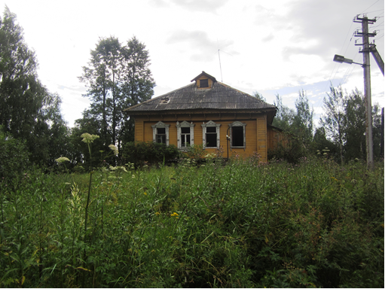
В ноябре 2010 года контора перестала существовать. В колхозе начались тяжёлые времена. В здании отключили отопление, а немногочисленные работники переехали в сельский совет. Несколько лет здание служило ночлежкой различным бригадам по строительству и ремонту сушилок. Ну а потом его ждало разграбление, разрушение и в какой-то степени вандализм. Местная жительница Елена Борисовна Чистякова пыталась своими силами заколотить окна и спасти стёкла, но разве это возможно в наше время, когда сельской молодёжи нечем заняться и бить, ломать и крушить доставляет удовольствие. Да ведь и загореться контора без электричества не могла, но теперь это никто не будет выяснять. От двухэтажного здания остался только фундамент и огромные головешки. Факт остаётся фактом: здания, с которым связана целая эпоха и судьбы не одного поколения крюковцев, больше нет. А ведь какая начиналась история…
Контора до пожара (август 2017).

Выводы.
Цели наша работа достигла. Мы собрали информацию о здании конторы.
Мы выяснили, по какой причине был раскулачен хозяин дома. Связались с родственниками, попытались восстановить события прошлого. Решение остальных задач – дело времени.
Заключение.
Как много на своём веку повидал этот дом? Сколько людей прошло по его ступенькам? Кто и как перевозил здание из деревни Попадиньская в деревню Крюково? Появилось больше вопросов, чем ответов. Изучением краеведения нашей местности много лет занимается Геннадий Иванович Махаев. Мы составили ряд вопросов, и работники Мышкинского Народного музея отправили их почтой России в город Санкт - Петербург. Теперь с надеждой ждём ответ. Хочется верить, что и обращение в архив будет рассмотрено. И у нас появятся реальные доказательства. Начиная исследовательскую работу, мы не хотели сильно углубляться в имена людей, которые работали в этом здании с конца двадцатого по начало двадцать первого века. Но своё мнение изменили. Перечислим в приложении фамилии и имена всех, про кого нам рассказали. Оставим печатный вариант в сельской библиотеке. А вдруг нашу работу прочтут и вспомнят ещё интересные исторические сведения? И если мы пропустили кого, приносим свои извинения. Вы сообщите, пожалуйста, кого забыли, и работа будет исправлена. (Приложение 1) Найденную информацию мы представим на суд младших школьников, вдруг кому-то захочется продолжить изучать данную тему. И этот кто-то поставит в конце жирную точку.
Мы считаем, что наша работа имеет практическую значимость:
- Материалы данного исследования могут быть использованы преподавателями истории, географии, краеведения, искусства для проведения уроков и внеклассных мероприятий по предмету.
- На основе исследования библиотекари могут проводить библиотечные уроки и викторины о родном крае.
- Классные руководители и организаторы воспитательной работы могут использовать данный материал для проведения классных часов, праздников, посвящённых истории нашего края.
- Учащиеся могут использовать данный материал для подготовки сообщений или докладов по естественным наукам.
- Краеведы могут обмениваться опытом.
- Мы, как жители этой местности, передадим свои знания об истории Родного края детям и внукам.

Использованная литература:
1.Фотоархив Татьяны Николаевны Николаевой – Кудряшовой.
2.Фотоархив семьи Фоминых.
3.Фотоархив семьи Виноградовых.
4.Фотографии очевидца пожара Александра Чистякова.
5.Интернетресурсы:
- https://yandex.ru/images/search?pos=8&img_url=https%3A%2F%2Fvia-midgard.com%2FOSMGV%2Fogvsg.narod.ru%2Fsklad%2Fissledovaniya%2Fzeta_reticuli%2Fzeta_reticuli_photo%2Fzeta_reticuli_metal_galoshi.jpg&text=бомки%20это%20железные%20калоши&rpt=simage&lr=213
- https://yandex.ru/images/search?pos=0&img_url=http%3A%2F%2Fwww.zem76.ru%2Fupload%2Fmedialibrary%2Fd8d%2Fd8d7475a99fe3ed7f2319572fb9ff16f.jpg&text=карта%20мышкинского%20района%20ярославской%20области%20подробная%20смотреть&rpt=simage
6.Информаторы: Нина Николаевна Фомина (11.10.2018);
Татьяна Николаевна Николаева – Кудряшова (20.09.2018);
Владимир Павлович Фомин (11.10.2018);
Галина Борисовна Виноградова (май 2017);
Маргарита Викторовна Виноградова (май 2017, сентябрь 2018);
Татьяна Борисовна Нелихова (апрель 2017).

Приложение 1.
Список работников конторы за время её существования.
Председатели колхоза:
1. Шелехов Павел Иванович.
2.Кусков Вениамин Александрович, более 15-ти лет.
3.Темирханов Тимур Курбаналиевич, 2 года.
4. Соловьёв Евгений Александрович, 3 года.
5. Харин Николай Егорович, 10 лет.
6. Фомин Владимир Павлович, год.
7. Лосева Марина Владимировна, 7 лет.
Бухгалтерия колхоза:
1.Горюнова Ирина Павловна.
2.Нелихова Татьяна Борисовна.
3.(Ширшова) Фомина Нина Николаевна.
4. Волкова Тамара Павловна.
5. Макарова Татьяна Николаевна.
6. (Соколова) Лосева Валентина Николаевна.
7. Коновалова Лидия Алексеевна;
Агрономы:
1. Коточигова Наталья Васильевна.
2. Коточигова Любовь Борисовна.
Зоотехники:
1.Бредникова Алевтина Викторовна.
2. Жора.
Ветврачи:
1.Бредников Леонид Константинович.
2. Масеев Умьяр Хабибулович.
3. Котина Софья Николаевна.
4. (Колчина) Шуйская Ольга Николаевна.
5.(Монахова) Захарова Наталия.
Кассир:
Виноградова Лидия Михайловна.
Парторги:
1.Тихомиров Владимир Николаевич.
2. Тихомиров Алексей Николаевич.
Повара:
1.Комарова Нина Асикритьевна.
2. Горюнова тётя Катя.

Полина Воробьёва,
9 класс, МОУ Крюковская ООШ,
Мышкинский МР.
Ирина Юрьевна Фомина,
учитель биологии,
МОУ Крюковская ООШ, Мышкинский МР.

«ДОМ - ШТАБ»
2018 г.
«Любовь к родному краю,
знание его истории – основа,
на которой только и может осуществляться рост духовной культуры всего общества»
Д.С.Лихачёв.

Малая родина, отечество, родной край играют большую роль в жизни каждого человека, но просто любить родной край - мало, нужно знать его прошлое, знать о жизни людей, живших и трудившихся на этой земле, чтобы передать знания следующим поколениям. Это просто необходимо для формирования нравственности гражданина и патриота своей страны.
Любовь к Родине начинается с любви к тому месту, где ты родился, где прошло твоё детство. Место, где ты начал шаг за шагом открывать для себя мир.
Я родилась в деревне Папоротная Мышкинского района Ярославской области. Предположительно своё название Папоротная она получила, потому что раньше была окружена лесом, а в наших лесах прорастает много папоротника. Да и сейчас у каждого дома в цветнике обязательно растёт папоротник. Деревня наша совсем небольшая – всего 20 домов, но у нас есть своя достопримечательность. Это дом с левой стороны дороги Мышкин–Волга у автобусной остановки, на нём мемориальная доска: «В этом доме в годы Великой Отечественной войны находился штаб 362-го отдельного зенитно-артиллерийского дивизиона противовоздушной обороны».
Иногда проезжающие мимо автомобилисты останавливаются и интересуются: «А у вас что здесь, музей?»
А что мы им можем ответить? Только то, что написано на мемориальной доске: «Здесь был штаб в войну»…
Задачи:
1. Собрать информацию об истории дома
2.Изучить и систематизировать документы и фотографии личного и школьного архивов
3.Оформить собранный материал
Методы исследования:
- интервью с местными жителями
- работа с личными архивами – изучение документов, фотографий
- встречи с жителями дома, ветеранами ВОВ
- изучение и исследование литературы, материалов периодической печати
- обобщение полученных данных
Объектом исследования является история дома, на котором находится мемориальная доска
Предмет исследования:
Судьба одного дома в истории страны.
Новизна данного исследования:
Сбор материала для школьного музея, создание выставки «Моя малая Родина»
Практическая значимость: материалы данной исследовательской работы могут быть использованы на уроках истории и внеклассных занятиях по краеведению, а также позволят пополнить школьную музейную комнату.
Свою работу по сбору информации о доме я начала с опроса местных жителей из деревень Папоротная, Зиновская, Петровское, Починок, Заря, а также жителей города Рыбинска, родственники которых раньше проживали в деревне Папоротная. И вот что мне удалось узнать.
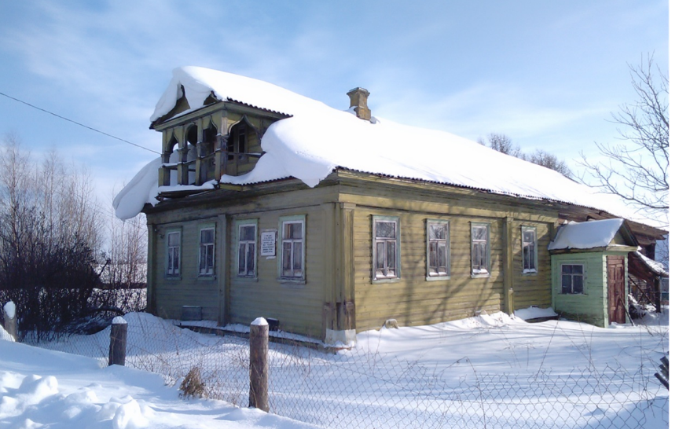
Оказалось, что этот дом был построен еще в 19 веке, и принадлежал он купеческой семье Ивана Давыдова. В семье у Ивана Давыдова было 9 детей. В соседней деревне Починок также на данный момент сохранились два дома принадлежавшие Давыдовым. В одном доме была расположена лавка, сейчас в нем проживает семья Монаховой Веры Дмитриевны. В другом доме была лечебница, сейчас проживает семья Федуловой Ольги Владимировны. Хозяйство у Давыдовых было большое: держали много скота, а также сеялись зерновые культуры. Для выполнения всех сельскохозяйственных работ нанимали батраков из ближайших деревень. Имели Давыдовы магазины в городе Санкт-Петербурге и занимались поставками зерна в Санкт-Петербург. В деревне Папоротная в доме проживал постоянно сын Ивана Давыдова – Давыдов Алексей Иванович с женой Варварой Ивановной (девичья фамилия жены не известна). Алексей Иванович жил постоянно в деревне, так как был болен туберкулезом. У Алексея Ивановича и Варвары Ивановны был единственный сын Николай.
Дом Давыдовых в деревне Папоротная.

В 1918 году у Давыдовых дом отобрали, Николаю было тогда пять лет. Они купили себе дом в деревне Журавлево Некоузского района (дом сохранился до настоящего времени), вскоре родители умерли. Николая к себе на воспитание взяла сестра отца – Мартынова Анастасия Ивановна, у неё уже было восемь своих детей, он стал девятым ребёнком в семье. Проживала семья в городе Рыбинске.
Николай Давыдов в годы Великой Отечественной Войны служил на флоте. Его дочь – Маргарита Николаевна, стала учителем, в настоящее время работает в 32-ой школе города Рыбинска.
В доме Давыдовых организовали школу для детей из окрестных деревень, это было уже второе здание занятое под школу. Со слов Тимофеева Валерия Олеговича: «Мой отец жил в Зиновской, учиться ходил именно в этот дом, где потом был штаб, он рассказывал нам, что детей училось много, за партами мест хватало не всем, усаживались даже на полу». На форуме ярославского историко-родословного общества я нашла информацию о том , что в Папоротной и до революции была церковно-приходская школа. Попечителем Папоротновской церковно-приходской школы с 1906 года являлся мышкинский купец второй гильдии Отто Карл Августович Старенберг. Компания Старенберга основала в 1885 году завод по переработке кости на левом берегу реки Волга в двух километрах от станции. Старенберг же являлся первым директором Волжской прядильной мануфактуры, начавшей производить продукцию с начала 1895 года. Дети рабочих мануфактуры ходили получать знания в Папоротновскую церковно-приходскую школу. Школу в поселке Волга открыли только в 1916 году.
На этом же форуме бы найден текст документа – похвального листа.
Похвальный лист.
За отличные успехи в науках и благонравие.
Выдан Мышкинским уездным отделением.
Ярославского Епархиального училищного совета.
Ученику Папоротновской церковно-приходской школы.
Николаю Парфентьеву по окончании полного курса.
1914 года мая 2 дня
Председатель Мышкинского Отделения Епархиального Училищного Совета протоирей Иоанн Беляев.
Уездный наблюдатель священник Иоанн Орлов.
Учительница Алевтина Троицкая.
Проведя опрос местных жителей, бывших учеников школы, я узнала имена учителей, работавших в Папоротновской школе: Самсонова Ольга Владимировна, Хрусталева Ираида Ивановна, Кобылина Анна Николаевна, Тюрина Мария Дмитриевна.
Когда началась Великая Отечественная война, враг был на подступе к Москве и Калинину (в настоящее время город Тверь), наша область подверглась удару врага с воздуха. Начались воздушные бомбардировки единственной железной дороги, по которой шло снабжение Калининского и Волховского фронтов.
В октябре 1941 года во время битвы за Москву, налёты совершались ежедневно, наносились бомбоудары по стратегически важным объектам. Фашистские самолёты бомбили железную дорогу, идущие по ней поезда. 18 октября 1941 года был разбомблен вокзал на станции Некоуз, погибло около 150 человек – это были женщины и дети, эвакуированные из Ленинграда.
На перегоне Маслово-Некоуз был разбомблен санитарный поезд, вывозивший в тыл раненых с Калининского фронта. В трех километрах от станции Шестихино подвергся бомбежке поезд, в котором возвращались домой окопники.
Зимой 1941-1942 годов немецкая авиация регулярно бомбила железную дорогу и проходящие по ней военные эшелоны на перегонах от Пищалкина до Волги, бомбили Ярославль и Рыбинск.
Особую значимость на этой железной дороге имел железнодорожный мост у станции Волга, построенный в 1938 году Волгостроем НКВД СССР, в связи со строительством Рыбинского гидроузла. Это был второй мост через реку Волга, четырёх-пролётный с железобетонными арками - каждая весом 4150 тонн, длина каждого пролёта – 124 метра, второй и третий пролёты, считая от правого берега – судоходные. Второй пролёт для судов, идущих вниз по течению, третий – вверх, высота пролёта 15,5 метра от нормального уровня воды, длина моста 1 километра.
Первый железнодорожный мост был построен в 1869-1871 годах обществом Рыбинско-Бологовской железной дороги, находился в нескольких метрах выше по течению.
Летом 1941 года было принято решение школу перевести в деревню Починок (здание до настоящего времени не сохранилось), а в здании школы деревня Папоротная разместить штаб 362 отдельного зенитно-артиллерийского дивизиона противовоздушной обороны.
362 отдельный зенитно-артиллерийский дивизион был сформирован в 1940 году. В первые дни войны дивизион защищал военный аэродром города Елгава. Но положение на фронте ухудшалось, и перед дивизионом была поставлена другая задача. Именно на этот дивизион была возложена обязанность по охране железнодорожного моста на станции Волга от налётов вражеской авиации.
18 июля 1941 года дивизион прибыл к месту назначения, сориентировавшись на местности, быстро принял боевую готовность, батареи заняли позиции. Было четыре батареи по 3-4 орудия в каждой, одна батарея у деревни Гладышево, а три между деревнями: Коплино, Зиновская, Папоротная.
Землянки, где жили боевые расчеты, были здесь же, возле орудий, чтобы при первом же сигнале опасности батареи могли быть в боевой готовности. Казармы зенитчиков находились в поселке Заря: мужская в бараке на краю поселка, а женская в доме Павловых. Хозяин дома – Павлов Сергей Николаевич был назначен командиром партизанского отряда, который формировали в Некоузском районе. Он отправил свою жену и дочь в эвакуацию, а сына записал к себе в отряд. Дом Павлов С.Н. отдал под жильё зенитчицам, вдвоем с сыном они перебрались жить в поселок Волга. На поветях дома Павловых был установлен спаренный зенитный пулемет, для этого разобрали крышу хозяйственной постройки (двор для содержания скота и птицы).
В деревне Папоротная в здании школы расположили штаб дивизиона, в другом школьном здании была столовая для бойцов, рядом склад снарядов – хозяйственное здание школы.
У деревни Коплино на берегу ручья, в деревне Петровское, в западной части перед домом Алексеевых были возведены железобетонные огневые точки с амбразурами в сторону станции. В поле за деревней Петровское на 15метровой металлической вышке размещался пост воздушного наблюдения, соединённый телефоном с зенитными батареями, в деревне Зиновская телефон был установлен в доме Зобовых.
С местным населением была проведена разъяснительная работа, как вести себя во время зенитного обстрела. Нужно было укрываться в домах или в других зданиях, так как осколки от разорвавшихся снарядов сыпались градом.
Рабочая бригада, созданная из местных жителей, на лошадях доставляла снаряды к зенитным орудиям. Также для охлаждения орудий доставлялась вода в бочках, которую набирали в деревнях из колодцев. Работа тяжёлая. Но ради победы над нацизмом и фашизмом это довольно большой труд. Не будь труда в нашей стране, что бы с ней было?
Дивизионом командовал майор Дормидонтов, взрослых кадровых солдат было мало, в основном служили мальчишки 1927 года рождения и девчата. Маленькие, щуплые ребятишки, выглядевшие по-детски, работали с шестнадцатикилограммовыми снарядами и действовали на редкость стремительно и ловко. Этих совсем юных мальчишек на батареях с доброй шуткой звали «курскими соловьями», они были призваны из Курской области. Служили в дивизионе и наши ярославские девчата.
Я расскажу об одной из них – это Мария Петровна Зобова.
Мария Петровна Зобова (Кузнецова) родилась в 1924 году в деревне Потопчино Угличского района Ярославской области.
Летом 1941 года восемнадцатилетнюю Марию вызвали в военкомат и спросили строго: «Хочешь на фронт?». Понимала, что ждут положительного ответа, поэтому сказала: «Хочу». Сказали - приходить завтра с вещами, будешь направлена в дивизион, что охраняет мост через Волгу.
От Угличского военкомата несколько десятков девушек добирались до Мышкина пешком. Уже здесь их посадили на машины и отвезли к станции Волга, где базировался 362 зенитно-артиллерийский дивизион, входящий в состав действующей армии. В этом дивизионе Мария Петровна служила с 1941-1945 года, уволена была в запас в звании сержанта.
«Подвигов я особых не совершала, просто отдавала свой воинский долг. Жили в землянках, не спали сутками, стоя на посту, вглядывались в небо уставшими глазами и, конечно, боялись бомбежек. Мои сверстницы выполняли честно возложенные на нас обязанности, ничего более».
Из интервью с Зобовой М.П. газета «Волжские Зори»
В деревне Зиновская Мария Петровна познакомилась со своим будущим мужем – Александром Николаевичем Зобовым. После окончания войны жили они в Рыбинске, но дом в Зиновской не бросали, приезжали, ухаживали за приусадебным участком, сажали огород. Уйдя на заслуженный отдых, Мария Петровна поселилась постоянно в деревне, даже держала корову. В доме была всегда чистота и порядок. Когда в Мышкине был построен дом ветеранов, Зобовой М.П. дали там квартиру. Умерла Мария Петровна 29 ноября 2011 года…
Дивизион три года защищал мост, сохранял целостность дороги, снабжавшей фронт. В зоне обстрела зениток пролетели около трехсот немецких самолётов. Зенитчики создавали такой прицельный огонь, что ни один вражеский самолёт не прорвался к мосту. Поезда всю войну ходили без перерыва, и это не смотря на то, что большинство бойцов дивизиона были женщины.
Со слов Алексеева Аркадия Алексеевича, жителя деревни Петровское: «За годы войны немцам удалось сбросить всего три бомбы на близлежащую к мосту территорию: одна разорвалась в лесу у деревни Крутово, другая упала в Волгу у деревни Глебово, а третья в деревне Коплино. Помню, как со старшими братьями бегали на Волгу собирать глушенную рыбу, стоял резкий запах, наверное, тротила».
Бойцы 362 дивизиона не только защищали мост от налётов вражеской авиации, но также по просьбе колхозниц оказывали помощь колхозу.
Председателем колхоза в то время была Иванова Серафима Александровна. Колхоз назывался «Волжские Зори». В него входили следующие деревни: Крутово, Починок, Папоротная, Зиновская, Петровское, Коплино. Трудились в колхозе в основном женщины, старики и подростки, поэтому, когда они не справлялись с тяжёлой физической работой, просили помощи у бойцов дивизиона.
После того, как фронт пошел на запад, и немецких бомбардировщиков уже не было в небе над нашей областью и соседними областями, угроза для железнодорожного моста миновала. Дивизиону была поручена охрана других объектов. Закончил дивизион войну в Польше.
Затрагивая тему Великой Отечественной войны, хочу еще рассказать о строительстве противотанкового рва, который проходит севернее деревни Папоротная.
17 октября 1941 года немецкие войска заняли город Калинин. Председатель Государственного Комитета Обороны Сталин И.В. поставил задачу – в кратчайшие сроки возвести оборонительные сооружения на берегах реки Волга: от Рыбинского водохранилища до Мышкина, Углича, далее на Борисоглеб, Ростов и Ивановскую область.
Для охраны железнодорожного моста у станции Волга был создан предмостовой оборонительный рубеж – противотанковый ров длиной около 7 километров. Начинался ров у железной дороги в 350-ти метрах от вокзала. Отсюда он дугами выходил к реке Волга на севере до деревни Торхово и на юге до деревни Зиновская. Южный сектор, более доступный для прохода немецких танков, усиленно укреплялся, ров копали 6 метров в ширину и 4 метра в глубину. Для выполнения работ было мобилизовано население Ярославской области и соседних с ней областей, привлечены строительные батальоны и заключенные Волголага. Прибывших на окопы, по 5-6 человек размещали в домах ближайших деревень: Ильинское, Коплино, Петровское, Починок, Заря, Прошино. Спать укладывались на полу на соломе, на день выдавали 400 грамм хлеба и поварёшку супа из воды и пшена.
Местные жители помогали рыть противотанковый ров, даже помогали дети 12-13 лет. За день каждому было необходимо выбросить наверх не менее 3-х кубов грунта - это была дневная норма. Копать было очень тяжело, хоть по календарю была еще осень, зима в 1941 году наступила рано. Глинистая земля сковывалась за ночь морозом, приходилось сначала долбить грунт, а потом кусками вытаскивать наверх. Чтобы отогреть замершие руки, разводили костры. Со слов Дементьева Евгения Николаевича, жителя деревни Зиновская: « Мой дед рассказывал, что на краю деревни стоял большой колхозный сарай, его и разбирали на дрова для костров».
Противотанковый ров до настоящего времени сохранился (заполнен водой), он напоминает о тяжёлом, отверженном труде женщин и подростков, их роли в защите отечества от нацистов. Но очень больно смотреть на то, как некоторые несознательные граждане не помнят прошлого, не думают о будущем, превращают противотанковый ров в мусорную свалку.
Когда закончилась война, в Папоротной снова заработала школа, в здании, где был штаб, работала Самсонова Ольга Владимировна, там же она и жила в отгороженной от класса комнате. Во втором здании школы преподавала Кобылина Анна Николаевна.
Не успели отойти от тягот войны, как в Папоротной случилась новая беда – пожар. Это было в 1948 году. Сгорели дома с правой стороны дороги Мышкин-Волга. Дома были расположены близко друг к другу, покрыты дранкой, а некоторые даже соломой. С одного дома огонь быстро перекидывался на другой. Жителям пришлось уезжать и обустраиваться в других местах жительства. Большинство из погорельцев уехали жить в поселок Волга (со слов Фроловой Маргариты Алексеевны).
В школе до 1960 года продолжала работать Ольга Владимировна Самсонова, потом она по семейным обстоятельствам переехала в город Рыбинск. С 1960 года в школе стала работать Тюрина Мария Дмитриевна. Мария Дмитриевна до этого работала в школе деревни Вздыхайлово (сейчас Синицыно, объединили две деревни в одну, кстати, последней учительницей в этой школе была моя бабушка – Копкина (Косина) Анастасия Александровна). Потом Мария Дмитриевна работала в Коптевской школе, а в Папоротновской школе она проработала 20 лет, ушла на заслуженный отдых. Школу закрыли совсем, дети стали обучаться в Волжской средней школе.
Ветераны зенитчики 362 отдельного зенитно-артиллерийского дивизиона ПВО не растеряли связи друг с другом. Их встречи происходили несколько раз, это было в 1975, 1977, 1980, 1984 годах.
Встреча в 1980 году началась в городе Рыбинске, затем ветераны зенитчики приехали на станцию Волга. В Волжской школе была проведена торжественная линейка и концерт. И конечно же они побывали на местах своей службы. Хоть и не сохранились землянки, места где были расположены зенитки, распаханы и засеяны, зато стоит самое главный и памятный объект – штаб дивизиона.
Во время встречи в 1980 году ветераны зенитчики выразили свое желание, чтобы на стене их бывшего штаба установили мемориальную доску, говорившую о боевом прошлом 362 отдельного зенитно-артиллерийского дивизиона ПВО.
Пожелание ветеранов было выполнено.

В мае 1984 года в канун праздника Победы в деревне Папоротная была открыта мемориальная доска на здании бывшего штаба зенитно-артиллерийского дивизиона противовоздушной обороны.
На торжественный митинг, посвященный открытию мемориальной доски, приехали ветераны дивизиона, люди, для которых война стала частью судьбы. Вновь увидели они те места, где прошла боевая юность. С приветственным словом обратился к ним первый секретарь районного комитета партии А.К. Руденко. Хлеб-соль вручил председатель колхоза «Приволжье» Ю.И. Дурандиков. Выступили на митинге заслуженный учитель РСФСР, председатель совета музея при Волжской средней школе А.М. Горохова. О боевом пути дивизиона рассказали собравшимся председатель совета ветеранов В.И. Ромашов и наша землячка А.И. Соколова.
Право открыть мемориальную доску было предоставлено В.И. Ромашову и А.К. Руденко.
Надолго запомнили люди, собравшиеся на митинге, этот день. Особенно памятным стал для школьников, которым были вручены там комсомольские билеты.
Теперь мемориальная доска напоминает нам о событиях лет минувших, о славных делах людей старшего поколения.
Собирая материал для этой работы, я узнала много нового, познакомилась с жителями других деревень, которые добродушно встречали меня и рассказывали о том, что им было известно. Жаль того, что многие, кто мог бы рассказать больше об истории нашего уголка России, уже ушли из жизни, не передав своих воспоминаний потомкам.

Сергеева Марина, 9 класс
МОУ Коптевской ООШ.
Руководитель:
Сергеева Татьяна Викторовна,
учитель истории
МОУ Коптевской ООШ

Список источников и литературы
Список литературы:
1. Краеведческий альманах «Голос истории» Некоуз выпуск 12, 13
Источники:
1. Документы
2. Семейные фотографии
3. Вырезки из СМИ
4. Форум Ярославского историко-родословного общества
5. Мышкинская картинная галерея

Информаторы:
1. Алексеев Аркадий Алексеевич
2. Павлов Сергей Валериевич
3.Фролова Маргарита Алексеевна
4. Помпенко Вячеслав Викторович
5.Дементьев Евгений Николаевич
6.Иванов Владимир Павлович
7. Тимофеев Владимир Олегович
8.Азаркина Надежда Дмитриевна
9. Монахов Дмитрий Геннадьевич
10.Осокина Татьяна Геннадьевна

VI. МЫШКИН – ЛИТЕРАТУРНЫЙ

О ПЕРВОМ ВАЯТЕЛЕ
РОССИИ
Мышкинская литература имеет немалую историю и насчитывает десятки имен людей, друживших со Словом и создавших произведения разных литературных жанров. Одни из этих людей избрали сферой своих занятий прозу, другие поэзию, третьи литературное изложение результатов научных изысканий. Среди авторов, увлечённых исследованиями и желающих содержательно донести до читателя все ими собранное и изученное, самым яркий пример являет работа О.А. Давыдовой. Ольга Анатольевна происходит из ярославских сельских жителей. Она родилась в 1953 году в деревне Горки Некрасовского района. А ее первым местом работы была редакция нашей мышкинской газеты «Волжские зори».
«Оленька», как ее звали сотрудники редакции, работала в молодёжной тематике отдела партийной жизни, но отнюдь не замыкалась в ее пределах. Ее интересовали и темы сельского труда, клубной самодеятельности, творческих увлечений. Как журналист, она быстро обратила на себя внимание большим желаем вникать в суть жизненных явлений и решительностью в их газетном показе. Об этом бывало хорошо и верно сказал ответственный секретарь редакции В.Н. Румянцев: «Она обладает очень важным для журналиста свойством смелого входа в события…»
Мышкин стал для Ольги Анатольевны и первым местом самостоятельной журналистской работы, и местом хорошей школы газетного мастерства. А потом она окончила факультет журналистки МГУ, работала во многих изданиях, с 1982 года – член Союза журналистов. А с Мышкином связи, конечно, остались, особенно с семьёй Смирновых, опытных журналистов. И с краеведами ниточка связи осталась…
А в литературе она избрала путь совершенно особый, это было изучение и популяризация знаний о своём земляке, знаменитом русском скульпторе А.М. Опекушине. Этой исследовательской и литературной работе она отдала почти 30 лет. Ее статьи и рассказы о великом ваятеле публиковались во многих газетах и журналах, а в 1991 году вышла ее первая книга о нем – «Академик из крестьян».
Книга оказалась ожидаемо интересной и содержательной и можно было полагать, что автор, увенчав ею свою многолетнюю работу, перейдёт к какому-то иному направлению творчества. Но нет, Ольга Анатольевна понимала, что судьба лучшего ваятеля России столь богата и замечательна, что ее исследование должно продолжаться. И она осталась верна этой работе, пополняя и пополняя свои знания об этом выдающемся творце. И в 2013 году вышла ее вторая книга по этой теме - «Лепил А. Опекушин».

Книга очень богата собранными автором сведениями. На этот раз вся судьба и вся творческая деятельность Александра Михайловича Опекушина прослежены и освещены, как говорится, с первого дня до последнего. Автор особое внимание уделила тем моментам жизни своего героя, которые оказались решающе поворотными в его судьбе. И теперь читатель отчётливо видит, каким образом определился творческий путь вчерашнего крепостного мальчика; как пришли к нему первые успехи; как его творчество было понято и оценено современниками и потомками.
Книга вышла в Ярославле, она отпечатана тиражом 900 экземпляров и имеет весьма солидное оформление. Но ее главная солидность в том, что книга, по сути дела, является энциклопедически полным повествованием о творческом пути самого признанного скульптора тогдашней России. Этим изданием О.А. Давыдова заявила о себе как о лучшем ярославском (и не только ярославском) знатоке жизни и трудов великого ваятеля. (Достаточно сказать, что библиография ее второй книги это почти триста источников и публикаций).
Творческое величие А.М. Опекушина не может не восхищать. Им созданы десятки прекрасных скульптурных работ, установленных во многих местах России. Это памятники, посвящённые учёным, писателям, государственным и общественным деятелям, великим императорам. Каждый из них – это прекрасное воплощение идей, принесённых и воплощённых этими героями русской истории. Опекушин был редкостным творцом, глубоко и тонко проникавшим в духовный мир изображаемых им людей и в содержание их земных трудов. Памятники, исполненные им, поражают каждого зрителя свой значительной содержательностью и своей неповторимостью.
Книга уделила большое и детальное внимание таким важнейшим этапам судьбы Опекушина как создание памятников М.Ю. Лермонтову, императорам Петру I, Екатерине Великой, Александру II и Александру III и конечно, памятников А.С. Пушкину. Отдельным большим разделами книги являются «Пушкиниана Опекушина» и «Памятники Царю-Освободителю». Автор внимательно рассмотрела создание дивного памятника Пушкину в Москве на Тверском бульваре, проследив все моменты создания и существования этого поразительного творческого произведения. И «Пушкиниана» О.А. Давыдовой столь же внимательно рассказывает и обо всех других пушкинских монументах Опекушина.
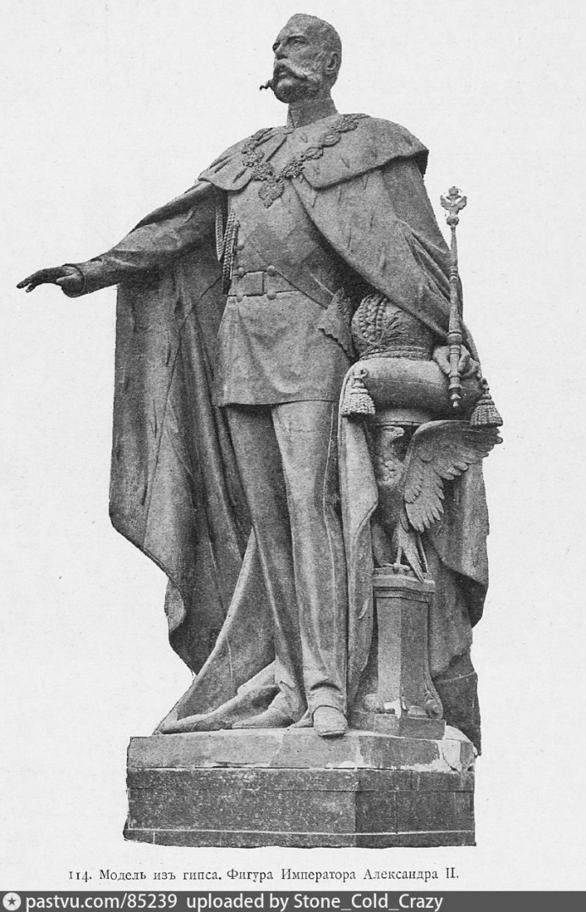А раздел книги, посвящённый опекушинским памятникам Александру II, поразителен по своей полноте и масштабности. Авторитет этого императора и признательность ему россиян были настолько велики, что в нашей стране лишь наружных памятников Освободителю было установлено около восьмисот! А если считать и те, что стояли в помещениях, то их счёт пойдёт на тысячи.
Так в нашей Ярославской губернии было установлено более двух десятков памятников. (Кстати, два из них в нашем Мышкинском уезде, в селе Флоровское и в деревне Крюковская).
Историкам России можно было сделать вывод, сколь разной была оценка дел этого императора народом России и горсткой террористов… Революционеры - террористы убили этого государственного деятеля, а народ отозвался на его память тысячами памятников по всей стране.
Книга О.А. Давыдовой сопровождена весьма хорошими иллюстрациями, многие из которых запечатлели облик и ныне существующих и утраченных опекушинских памятников. А утрачено было многое, ведь наша революционная безумность «освобождённого народа» воевала не только с прежним государственным строем, а и с русской историей и с русской культурой.
Творческое наследие Опекушина изумительно многолико, оно включает не только замечательные монументы на улицах и площадях наших городов и сёл, но и скульптурные работы для интерьеров. А также и художественно исполненные надгробия. Возможно, одним из лучших является надгробие могилы князя Артемия Волынского и его друзей А. Хрущева и И. Еропкина.
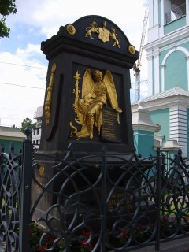

Волынский - известный государственный деятель петровских времён, ставший жертвой интриг антирусской партии при дворе императрицы Анны. С ним вместе подверглись жестоким пыткам и казни его друзья и единомышленники.
Средства для достойного надгробия этим людям собирали по всей России, а весьма значительную сумму денег прислали из Мышкинского уезда. Эти деньги прислали мышкинские дворяне Селифонтовы, родственники казнённого государственного деятеля.
Мышкинские краеведы знают, что «Родословное древо» князей Волынских, в своё время ставшее формальным поводом для обвинения Волынского в претензиях на императорский трон, до самых революционных лет сохранялось в мышкинской усадьбе Артемьево, принадлежавшей Селифонтовым. Этот удивительный исторический факт отражён у замечательного романиста Валентина Пикуля в его широко известной книге «Слово и дело».
Книга О.А. Давыдовой написана просто, доступно и понятно, ее язык прост и лёгок для восприятия, и все ее 250 страниц проходят перед читателями, не утомив их какой-либо излишней наукообразностью. И в своём завершении книга приводит читателя в дни сегодняшние, странствуя с ним вместе и по родным местам великого ваятеля, и по страницам новых изданий о нем, и по дням научных опекушинских чтений, которые теперь проводятся в нашей области.
… Вот такую большую, почти неоглядную работу провела Ольга Анатольевна Давыдова в своих изысканиях и такую хорошую книгу она подарила Ярославии и всей России.
В. Гречухин.

VII. У НАС В ГОСТЯХ
«ДЛЯ ЖИЗНИ ОБЩЕЙ…»
Наш журнал - это краеведческое издание. Своё главное внимание оно уделяет исследованию родного края, его прошлому и настоящему. Но среди его тематических направлений всегда есть и литературное. Да иначе и не может быть, литература занимает большое место в жизни любого человеческого сообщества, и не уделять ей внимания в краеведческом журнале это было бы большим недостатком его работы. Мы постоянно помещаем в «Мышкинской Лоции» отдельный тематический раздел «Мышкин – литературный», а также нередко обращаемся к произведениям, поступающим в наш адрес из разных дальних мест.
Сегодня такое письмо литературного содержания прилетело к нам из Санкт-Петербурга. Питерский поэт В.Н. Федорчук прислал нам две книги своих стихов – «Речка Устья» и «Стихи о свободной природе». Каждый их этих поэтических сборников интересен по-своему. Первый – целиком посвящён угличским сельским местностям, расположенным по реке Устье и являет собой весьма любопытное повествование в стихах о людях и примечательностях этой местности. А второй говорит о восприятии автором простых и милых ценностей родной русской природы.
Виктор Николаевич Федорчук – автор девяти книг. Активно печататься он начал в 1997 году и обладает своим собственным литературным почерком, чьи особенности хорошо слышны в его произведениях. Сегодня мы знакомим наших читателей с рядом стихотворений этого автора из его новой книги «Стихи о свободной природе» (Санкт-Петербург. 2018)

ЦИКЛ «ДЕРЕВЬЯ»
ЦАРСТВО ДЕРЕВЬЕВ
Мы – жители страны большой
и многосложной,
Мы ей принадлежим и верно служим ей.
Её без нас представить так же невозможно,
Как дерево без листьев и корней.

Здесь частые дожди, поэтому и влажно.
Зима хоть и длинна, но все ж
не круглый год.
Давно мы здесь стоим дворцом
многоэтажным,
Который всем живым и кров, и стол даёт.

Да, многие из нас стремятся выше, к свету,
В надежде на простор и даже на тепло,
Другие – не спешат, идут под полог этот,
Чтоб их не бил мороз и солнце не сожгло.

Давайте же себя послушаем. Оценим
Роль всех лесных колонн
под сводами дворца:
Кто больше сил отдал для прочности
Строений,
Кто первым достигал полезных изменений
Для жизни общей и для каждого жильца.

БЕРЁЗА
Я-первая на поле,
Где человек не сеет,
Где он не пашет больше
(Не хочет, не умеет).
Я – первая из гари,
Где лес сгорел однажды,
Где мы с сосною в паре
Смягчаем почвы жажду.
Пустоты без подроста
В лесу из старых елей
Я заполняю просто -
Собой (для общей цели).
Коль лес чуть жив иль помер,
К нему лечу я с вестью:
«Я-скорая! Я – помощь!
Тебе от сил древесных».
Я только лишь начало,
За мной придут другие,
И встанут в новом зале
Колонны вековые.

ЕЛЬ
Да, расту я неторопливо
И вперёд пропускаю других,
Потому что я терпелива
И уверена в силах своих.

Я держу за собой это место,
Потому что земля не пуста.
Не страшны мне ни сумрак
древесный –
Ни древесная теснота.
Не спешу я расправить все ветки,
Обозначив к соседям вражду:
Рухнут на земь берёзы-соседки
И осины … А я подожду.
И останутся рядом надолго
Только те, кто похож на меня.
Будет занято все только ёлкой
Вплоть до стона пожарного дня.

СТАРАЯ СОСНА
Вот и я дожила до предела
Лет своих и размера ствола.
Да, кора моя отлетела,
Но ещё древесина цела.
Нет уж птиц и птичьих дитятей
На моих ветвях и стволе,
Прилетает теперь только дятел,
Что гнездился когда-то в дупле.
Даже ветер меня не качает:
Непрозрачна, я вся-как скелет.
Но всё это меня не печалит,
Потому что я верую в свет.
Не внимала я часто призывам,
Жить на высшем и долгом посту.
Я отчаянно светолюбива:
Там, где свет –там я и расту.
Я жила не напрасно на свете,
Заполняя голь скал и степей:
Вот же рядом-взрослые дети,
А там дальше – дети детей.

МОЛОДОЙ ДУБ
Тот дуб на жизнь меня моложе.
Почти на жизнь… И что с того?
Он знает столько же, хоть прожил
Лишь дольку века моего.
Он знает: как пора настанет,
Всем почкам надо силу дать,
Чтоб листья, будто птичья стая,
Могли бы в небе трепетать.
Он знает: надо быть терпимым,
Не верить в полчища врагов,
И дать приют в лета и зимы
Всем тем, кому так нужен кров.
Сопротивляться надо ветру,
Который гневом обуян,
И восстанавливать все ветви,
Что повреждает ураган.
А желудёвый блеск осенний
От всех животных не скрывать:
Они - едят, они - и сеют,
И возрождают дуб опять.
Он верит: в мире своенравном
Всё ж обнаружиться должна
От дуба этого -дубрава...
Она, как ствол его, прочна.

ВМЕСТЕ
Мы живём и все делаем вместе:
Все-сильнее, чем кто-то один.
Лес - бесчисленных черт перекрестье,
И поэтому - непобедим.
Вместо ёлки пусть встанет осина,
Пусть берёза заменит сосну,
Лес останется сутью единой,
Несмотря на стволов новизну.
Все здесь делают общее дело,
Даже те, кто под землю ушли.
Все душою живою и телом
Защищают лик нашей земли.
И деревья и разные травы,
Мох, грибы, птицы, звери и те,
Кто почти что невидим - все правы
В этой нашей лесной пестроте.
Всё, что делаем мы друг для друга,
Не желая, пожалуй, того -
Не какая-то наша заслуга,

Это жизни лесной естество.
Только вместе,
Сплетаясь корнями,
Не давая прохода ветрам,
Мы продолжим ту жизнь,
что веками
Каждый строил: да с лесом, но сам.

ОТПОР
Настигали нас разные беды:
И ветра, и стволовая гниль,
Листоеды, жуки-короеды,
Едкий дым и прочая быль.
Жёг пожар наших братьев по телу,
Убивали топор и пила,
Кто-то свалки и пустоши делал
Там, где старая роща росла.
Но мы снова потом возрождались,
Из бурьяна и пепла расли;
И опять лесом полнились дали
Разорённой когда-то земли.
Мы стоим, как бойцы на параде,
И не дрогнет стволов череда.
Создал нас вековечный Создатель,
Чтоб скреплять землю с небом – всегда.
В.Федорчук ,
г.Санкт-Петербург – село Заозерье.

VIII.ПРОБА ПЕРА
В этом разделе журнала мы обычно публикуем материалы, поступившие от самых юных наших авторов (школьников и даже более юных ребят). Мы воспринимаем их как имеющие особенную ценность искренности и краеведческой первоначальности. И, конечно, как литературную «пробу пера» наших начинающих авторов.
На этот раз в таком разделе журнала мы помещаем материалы, поступившие от коллектива детской художественной студии «Одуванчик», занимающейся под руководством Н.В. Андреевой в воскресной школе Успенского прихода нашего города. Участники студии – это ребята в возрасте от восьми до пятнадцати лет. Подборку детских материалов мы начинаем с вводного текста их руководительницы Нелли Вильямовны Андреевой и ее же строками завершаем это маленькое собрание материалов, имеющих и краеведческий и литературный характер.
Вот такая получилась «обойма» поступивших к нам работ людей, дружащих с изобразительным искусством. Каждый из них изложен с полным сохранением слога автора, а объединены они все взрослыми размышлениями их руководительницы.

ГОЛОСА И ДУШИ

НЕНУЖНЫХ ВЕЩЕЙ.
«Мать! Зачем ты хранишь
это старьё?
Ведь это же мусор!»
(Из разговора дочери с матерью)

Ненужные вещи... Они живут теперь не в нашем с вами доме, а - в тишине музеев. Какими они были и как использовались, помнят только очень старые мудрые люди.
Верой и правдой служили вещи людям. Можно ли было принести воду из колодца без коромысла? Сварить в печи кашу без чугунка и ухвата? Напоить многочисленную семью ароматным вкусным чаем без самовара? Выпустить на пастбище корову без ботала или колокольчика на шее? Накосить ей сена без косы? А поехать на праздник в соседнюю деревню без лошадки, запряжённой в телегу с колокольчиком, звенящим под дугой? Всё реже увидишь, чтоб к приходу гостей хозяева ставили самовар...
Ржавеют в сарае керосиновые лампы... А ведь старшее поколение с ними выросло. Все мы знали стихи любимого писателя Самуила Яковлевича Маршака «Вчера и сегодня»:
Лампа керосиновая,
Свечка стеариновая,
Коромысло с ведром
И чернильница с пером.
Да! У меня в первом классе на парте стояла чернильница- непроливашка и лежала деревянная ручка с металлическим пёрышком:
«Перо в пустой чернильнице,
Скрипя заговорило:
«В чернилице-кормилице
Кончаются чернила.
Я старое и ржавое,
Живу теперь в отставке
В моих чернилах плавают
Противные козявки...»
Множество вещей, которые люди делали с любовью, без которых не могли представить своё существование. Вещи делали не только как необходимость, но и как украшение своего быта. Их было приятно взять в руки: не только резные наличники на окнах, но и резные прялки, коромысла с затейливым узором... Посуда... Множество прекрасных вещей...
Мы с моими учениками-художниками решили вырвать из мрака забвения некоторые из них...
Мы услышали из прошлого голоса ныне ненужных вещей, - постараемся почувствовать их душу...
Н.В. Андреева, руководитель
студии «Одуванчик».

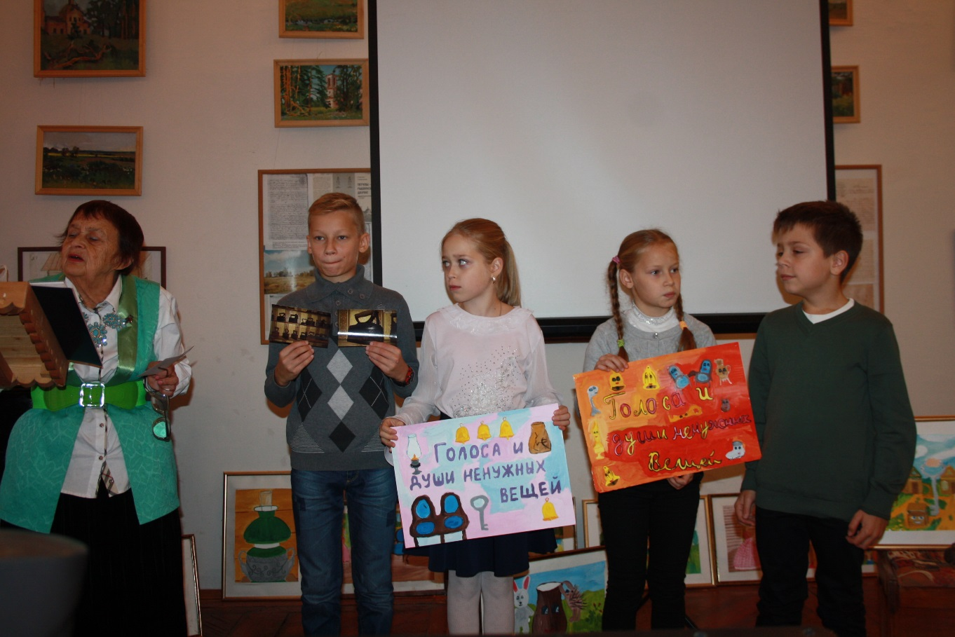
КЕРОСИНОВАЯ ЛАМПА.
Керосиновая лампа была изобретена в 1853 году фармацевтом Игнатием Лукасевичем. Она представляла собой цилиндр, сделанный из толстой жести. Нижняя часть устройства была отведена под сосуд с керосином, а в верхней части помещалось стекло, прикрывающее горящий фитиль.
Первая лампа была довольно большой из-за металлических пластин, окружавших конструкцию. Так как свойства керосина не были до конца изучены, использование его для освещения помещений вызывало множество опасений. Только через некоторое время, обретя уверенность в надёжности конструкции лампы, люди начали массово заменять свечи и масляные лампы на керосиновые. Свет, полученный с помощью керосина, был намного ярче в отличие от других способов освещения, использовавшихся до изобретения электричества. Самые первые «керосинки» светили также сильно как несколько десятков восковых свечей. Металлические части лампы делались из бронзы. Созданием новых моделей и форм ламп занимались отдельные специалисты: художники рисовали эскизы, на фабриках делали отлив новых форм и деталей.
Востребованность керосиновых ламп массами людей в городах и сельской местности продолжалась до начала ХХ века.
Так же керосиновые лампы использовались во время первой мировой войны. Доказательством этому может служить, к примеру, то как называли сестёр милосердия — «несущие свет в темноте». Именно с керосиновой лампой в руках заботливые сестры обходили пациентов в больницах и лазаретах, искали раненых на полях сражений.
***
А теперь мой рассказ о керосиновой лампе.
БАБУШКА, ЭТО ЧТО ЗА РАРИТЕТ?
Жила-была в одной семье - керосиновая лампа. Все её очень любили и всё кружилось вокруг неё, как Луна вокруг Земли. Керосиновая лампа являлась лучиком света, помогающим при работе. Ей очень нравилось её занятие, было очень интересно и захватывающе наблюдать за людьми.
Но однажды, керосиновая лампа стала никому не нужной и все её забыли... В доме появилось электричество. Её место заняла красивая люстра.
Керосиновая лампа стала жить в кладовой. Она часто вспоминала былые годы, ей хотелось вернуться назад и снова освещать всё вокруг. Ей снились прекрасные и ужасные сны. Снится как-то бал. Прекрасная принцесса танцует с принцем, вокруг много народа, все смеются и веселятся. Дамы в красивых платьях танцуют с кавалерами. На этом моменте сон прерывается... Лампа открывает глаза и видит перед собой мальчика. Он внимательно её рассматривает. Керосиновая лампа затаила дыхание. Спустя несколько лет, её наконец-то заметили!
Мальчику стало интересно, что это. Он позвал бабушку и спросил: «Бабушка, это что за раритет?» Она ему рассказала всё о керосиновой лампе. С тех пор она снова стала частью семьи и предметом восхищения! И теперь многие лампы из ее семьи доживают свой век в музее.
Мария Медведева, 15 лет.
КОЛОКОЛЬЧИКИ
ЯМЩИЦКИЕ КОЛОКОЛЬЧИКИ
Поддужный колокольчик
Тройка мчится, тройка скачет,
Вьется пыль из-под копыт;
Колокольчик звонко плачет,
И хохочет, и визжит...
(П. А. Вяземский).

Поддужный колокольчик предупреждал о приближении экипажа («Уступи дорогу!») В старину ездили на тройках, в упряжке перед повозкой были три лошади. Основная лошадь - «коренник» была в центре и над ней под дугой вешали колокольчик, который называли поддужным. Во время езды сам колокольчик был неподвижен, раскачивался только язычок (ударник), который бил по внутренней стороне стенки колокольчика. Поддужные колокольчики использовались в почтовых и курьерских тройках.
Колокольчики отливались из того же бронзового сплава, что и большие колокола, они имели ту же форму, но были невелики по размерам: в пределах от четырёх до шестнадцати сантиметров. Оттого и голос у них был высокий, тонкий.
Назначение поддужных колокольчиков - сигнальное. Их звон обязывал всех уступать дорогу почтовой тройке.
Существовали также специальные свадебные колокольчики. Они крупнее и называют их колокольцами.

Бубенцы
Вешались под дугой и при быстрой езде встряхивались, издавая целую гамму серебристых звуков. Бубенчик является полым шаром, в котором свободно катается металлический шарик, при встряске, ударяющийся о стенки, извлекающий звук. Бубенцы имеют тусклый и менее продолжительный звук, чем колокольчики, но звенят в любом положении.
ПАСТУШЬИ КОЛОКОЛЬЧИКИ
Ботало.
Специальные колокольчики, которые использовались при выпасе скота - «ботало». Как повелось с древности делать их не литыми, а клепаными из железа, а не из бронзы, так и делают до сих пор.
Этот колокольчик имеет глухой звук, чтобы отпугивать диких животных. Его крепили к ошейнику животных (коров, лошадей). Звук ботала помогал найти заблудившееся в лесу животное.

РЫБАЦКИЙ КОЛОКОЛЬЧИК
Рыбаки, прикрепляли на удочку маленькие колокольчики, которые звонили, когда клевала рыба.

ДРУЗЬЯ КОЛОКОЛЬЧИКИ.
Жили-были два колокольчика. Их звали: Бом-бом и Динь-динь.
Бом-бом был колокольчик - «ботало». Он висел на шее у коровы и помогал ей не потеряться. Он был самый строгий из колокольчиков.
Динь-динь был весёлый поддужный колокольчик. Он любил путешествовать по миру и своим весёлым звоном предупреждал, что едет тройка лошадей.
Эти колокольчики дружили друг с другом. Но однажды начали спорить, кто из них важнее и лучше и поссорились. И решили это проверить и спрятались от своих хозяев.
Корова пошла гулять без Бом-бома. Она заблудилась в лесу и её чуть не съели волки. Хозяева долго искали её и обнаружили только под утро. Они нашли Бом-бома и очень обрадовались. Сразу надели его на шею коровы и были за неё спокойны.
Тройка лошадей отправилась в путь без Динь-диня. Путь был не радостен и скучен без звона колокольчика. Люди не слышали приближения лошадей и не всегда успевали во-время отойти с дороги. Вечером ямщик нашёл Динь-диня и очень обрадовался, что дорога теперь будет веселее и безопаснее.
Колокольчики поняли, что они нужны своим хозяевам и помирились.
Сережа Толстиков, 13 лет.

МАМОНТЫ, Я ВАС ЛЮБЛЮ!
Когда мне было пять лет, мама купила энциклопедию про вымерших животных. Книга оказалась очень интересной. Я узнал, что существовало более 1000 видов животных, которых уже не встретишь в настоящее время. Особенно меня заинтересовали мамонты. И каково же было моё удивление, когда, придя в краеведческий музей города Мышкин, я увидел бивни и зубы мамонта. Значит, мамонты ходили по земле, по которой сейчас ходим мы.
Очень интересно, как они там жили…. Попробую рассказать.

ПРОИСШЕСТВИЕ В ЛЕСУ.
В далёкие - далёкие времена жила семья мамонтов: мама, папа, сын Фуф и дочка Шуша. Родители запрещали детям уходить далеко от дома одним. Но мамонтята не послушали их и решили узнать, что же там такого страшного, куда им нельзя ходить. Они шли, шли и увидели большую поляну с красивыми цветами и большим количеством ягод. Шуша сказала: «И ничего здесь страшного нет, а очень даже красиво». И она стала собирать букет для мамы. А Фуф стал лакомиться ягодами, которые оказались очень вкусными. Дети и не подозревали, что в это самое время из-за кустов за ними следил смелодон. Он уже приготовился к прыжку, чтобы схватить Фуфа, но тут его заметила птица Говорун и закричала: «Тревога, тревога, в кустах смелодон!!!» Мамонтята подскочили и побежали так быстро, как только могли. Хищник уже было кинулся за ними, но догадливая птица кинула в него шишкой и попала в глаз. Тигр остановился - глаз сильно болел. «Пойду-ка я из этого леса, а то так глядишь совсем зрения лишишься». Фуф и Шуша домой вернулись взъерошенные, в колючках и паутине. Мама в ужасе поглядела на них и спросила: «Что с вами? Где вы были? Почему вы такие грязные?»
«Мы не послушали вас и решили сами посмотреть, что же там такое. Почему вы не разрешаете нам уходить от дома? А там оказалась большая поляна с красивыми цветами и вкусными ягодами» - сказала Шуша. «И со смелодоном» - добавил Фуф. - Хорошо, что птица Говорун увидела его раньше и предупредила нас, мы испугались и бросились бежать, не разбирая дороги.»
«Надо поблагодарить Говоруна» - сказал папа. - Наберём для нее шишки с дерева Араукария, она их очень любит».
Семья мамонтов отправилась на поиски Араукарии, но вдруг они увидели охотников с копьями и дубинками. Мамонты повернули в другую сторону и здесь нашли нужное им дерево. Набрали шишек и поблагодарили Говоруна.
С тех пор мамонтята больше никогда не ходили гулять одни.

Кирилл Алексеев, 8 лет.

КАКАЯ МЕБЕЛЬ ОКРУЖАЛА НАШИХ ПРЕДКОВ?
Образцы древнейшей мебели были найдены при раскопках египетских захоронений III в до н.э. Это были табуреты, обломки ларцов из чёрного дерева. Египтянам также приписывают изобретение кровати и стула. В Греции и древнем Риме мебель во дворцах и богатых виллах была роскошной и изысканной. Мебельные мастера сочетали в своих изделиях дерево, мрамор, бронзу и другие материалы.
В каждой стране существуют свои мебельные тенденции: во Франции мебель изящная, в Германии прочная с обильным декором, в Скандинавии функциональная и удобная.
С появление новых стилей в архитектуре и дизайне интерьеров мебель видоизменялась, подстраиваясь под тенденции времени, появлялись новые предметы. Например, стиль рококо принёс в нашу жизнь трюмо и трильяж. Шкафы стали видоизменяться в стеллажи, комоды, секретеры и серванты.
В начале XIX века типичным жилищем знати был усадебный дом или городской особняк. Здесь, как правило, жила большая семья и многочисленная прислуга. Парадные залы обычно располагались на втором этаже и представляли собой анфиладу гостиных, будуар и спальню. Жилые помещения размещались на третьем этаже или антресолях и имели низкие потолки. Прислуга жила на первом этаже, здесь также находились служебные помещения. Если дом был двухэтажный, то жилые комнаты, как правило, были на первом этаже и шли параллельно служебным помещениям.
Федорцова Ксения, 10 лет.
Я очень часто теряю ключи. После очередной потери мама мне сказала: «Тебе надо ключи такие, как были в 18 веке. Тогда бы ты сразу заметил пропажу».
И мне стало очень интересно, что это за ключи, и почему бы я сразу заметил пропажу.
Я пошёл в краеведческий музей нашего города, чтобы посмотреть на них. Действительно, размеры ключей меня очень удивили, да и замки к таким «ключикам» тоже.
Позже я узнал, что вес этих ключей мог достигать 500 граммов, а их размер в среднем был 15 см. Носили такие ключи на специальных кольцах, а у богатых людей даже были ключники, которые везде за ними с этими ключами ходили.

Пропажу такого ключа, действительно, трудно не заметить!

СКАЗКА ПРО КЛЮЧ
Жил-был один купец. Он не был бедным. Поэтому дом свой он держал на Замке. А раз был Замок, значит, был и Ключ от него. О последнем и пойдёт наш рассказ. - \
Хозяин обычно не носил Ключ сам, это делал другой человек - ключник. Ключу не нравился ключник. Ведь когда хозяин Ключа отправлялся куда-либо, то ключник брал Ключ и тихо вздыхал от тяжести. «Ха! Я вешу всего-то 500 граммов! А он ещё и вздыхает! - думал Ключ – Да, Я важнее всех в доме, кроме купца!»
У Ключа был железный зуб, которым он очень гордился. Но, к сожалению, у него не было носа, на месте которого была большая дырка, за которую его брал ключник. Но у Ключа была мечта почувствовать хоть один запах. Мечту ему не удалось осуществить, но зато с ним произошло необычное приключение.
Однажды солнечным днём Ключ как всегда был в руке ключника, но на этот раз вместо знакомой тропинки он видел огромную траву. Вдруг он увидел очень красивую бабочку и захотел её поймать. Он начал вырываться из руки ключника.
И наконец, он вырвался и упал прямо в кусты.
Потом он слышал голоса ключника и хозяина. Слышал, как купец почему-то кричал на ключника. А потом голоса стихли...
А Ключу вдруг захотелось спать, и он уснул крепким сном...
Проснулся он от каких-то разговоров. Он открыл глаза и увидел лишь темноту. Чуть позже темнота исчезла, и он зажмурился от яркого света. Он увидел двух людей с лопатами и странными пищащими штуками. Они взяли его и куда-то понесли...
«Именно так я и попал в краеведческий музей в городе Мышкин» - рассказывал наш знакомый Ключ своим новым друзьям. А говорил он правду или немножко врал, это совсем другая история.
Егор Романов, 12 лет.
СТАРИННЫЕ УТЮГИ.
Мы привыкли к современному утюгу- лёгкому, из пластика, но раньше утюги были совсем другими. Существовало очень много приспособлений для глажения, с которыми мы в повседневной жизни не сталкиваемся, и уже про них забыли.
В IV веке до н.э. греки изобрели способ плиссировки одежды с помощью металлического прута вроде скалки. В России бытовал способ глажки с помощью рубеля и валька.
Утюг с горящими углями внутри появился лишь в середине XVIII века. До этого одежду гладили инструментом очень похожим на большую сковородку.
Самым близким предшественником современного утюга была жаровня с углями. Выглядела она практически так же, как обычная сковородка: внутрь закладывались горячие угли и начинали водить по одежде.
Этот «утюг» не отличался удобством и безопасностью: работать с его помощью было неловко, искры и мелкие угольки то и дело вылетали из жаровни, оставляя на одежде опалины и дырки. Со временем стали пользоваться двумя утюгами: пока один нагревался на печке, другим гладили. Самые простые утюги — нагревательные. Перед употреблением чугунные монолиты разогревали в печи. Утюги для ткани весили от 1 до 10 килограммов.
Ещё одна старинная разновидность утюгов — литые чугунные, разогреваемые на открытом огне или в горячей печи. Этот чугунный утюг разогревался очень долго — не менее 30 минут, а горячим его невозможно было брать без прихватки. Поэтому вскоре такие утюги усовершенствовали: их стали делать парными — с одной съёмной ручкой на два чугунных основания. Пока одним гладили, второе основание нагревалось, так что процесс глажки заметно ускорялся.
В начале XX века всё большей популярностью стал пользоваться более безопасный, нежели газовый, спиртовой утюг. Устроен он был по принципу керосиновой ламы: поверхность утюга нагревалась спиртом, который наливался внутрь и поджигался. Достоинство такого утюга было в том, что разогревался он быстро, весил не очень много, его можно было использовать как дорожный вариант.
Некоторые утюги выставляли на салфеточку с самоваром в качестве украшения, на видном месте и как бы невзначай, но с гордостью демонстрировавшийся всем гостям.
Егор Бондарцев, 12 лет.
КУВШИНЧИК.
Я вам расскажу, как делали кувшинчики. В начале ставили гончарный круг, который крутится, когда нажимаешь ногой на кнопку внизу стула. Потом кладут на гончарный круг глину, чтобы глина не разлеталась. Её придерживают руками и вылепливают кувшинчик. Потом его ставят в печку чтобы он застыл. Потом его раскрашивают, чтобы было красиво. Кувшины использовали для умывания и мытья рук, для хранения напитков.
И сказочка:

КУВШИНЧИК.
Один раз ребята взяли кувшин с молоком и пошли относить его маме и папе в поле. Они, пока шли, увидели ягодки черники, земляники и стали их есть, а кувшин поставили на травку. Подбежали ёжики, понюхали, попили чуть-чуть и убежали. Подбежали зайчики, полизали, попили и убежали. Только один остался. Когда ребята увидели зайчика, они очень обрадовались и дали ему попить. А что осталось в кувшинчике отнесли мамочке и папочке. Рассказали им, как они зайчика напоили, и родители их не ругали.

Аня Бондарцева, 9 лет
***
Очень грустно, когда ненужной, забытой вещью становятся когда-то любимые игрушки…
МИНЬКА И ОБЕЗЬЯША
Уже больше десяти лет «живут» в Мышкине мои любимые игрушки. Уезжая из Москвы, я, конечно, взяла их с собой. Вся моя такая долгая жизнь прошла с ними. Мой отец купил их в Собиновском переулке в магазинчике декоративно-прикладного искусства напротив Совинформбюро, где он работал, в 1943 году, перед Новым годом в страшную морозную зиму.
Мне было полтора года и их появление в доме я не помню. Но первые детские воспоминания связаны с ними.
Впервые запечатлён на фото Минька со мной (мне три года) и моей любимой бабушкой Анной Марковной. Лето, жара...
Я тощая, но счастливая. Мы приехали на солнышко в деревню «Поведники» и Мишка с Обезьяшей, как всегда, со мной. После холодной военной зимы так чудесно посидеть на травке на берегу водохранилища, собрать сладкую землянику.

Я беру игрушечную кастрюльку и варю из разных травок суп для Миньки и Обезьяши, приговаривая: «Кушайте мои дорогие, а то за зиму отощали совсем». Так говорит мне за обедом моя бабушка, я повторяю её слова своим любимцам. И мне кажется, что Минькины глазки-пуговки блестят веселее. А обезьянка всегда грустная, хотя улыбается нарисованным ртом. В Москве, когда мы гуляем с отцом по арбатским переулочкам, то всегда берём её с собой. Ножки меня держат плохо, я часто падаю, коленки всегда разбиты и отец крепко держит меня за руку. Я прижимаю обезьянку к груди и прошу отца: «Папка, Обезьяша тоже хочет погулять за ручку! Возьми её за ручку, а я, за другую!» Так мы и ведём её гулять, но идиллия длится недолго: отец крепко держит лапку обезьянки, а меня она не удержала - я падаю и сильно разбиваю лоб. Кровь течёт у меня по физиономии. Дома мама с бабушкой отмывают меня, а бедный отец выслушивает всё, что они о нём думают. А я ему шепчу заговорчески: «Ничего, папка, в следующий раз я её буду держать крепко-крепко».
К концу войны, несмотря на всё ещё тяжёлую жизнь и полуголодное существование, жизнь становится веселее: все ждут Победу! Вечером, перед сном, родители всегда играют со мной и радуются моему весёлому смеху. Чаще всего играем в прятки! В двух маленьких комнатах это довольно сложно. Меня родители прячут по очереди: один прячет, другой ищет. Иногда процесс затягивается. Мама посадила меня за радиоприёмник, и отец долго не мог меня обнаружить, пока мне не надоело там сидеть, и я начала ёрзать и из-за приёмника высунулся мой голубой бант. Одной прятаться неинтересно, и мы прятались вдвоём с Минькой. Один раз бабушка засунула нас на полку с бельём и я, устав ждать, когда меня найдут, заснула, прижав к животу Миньку. Родители искали вдвоём.
Игрушки - спутники детства, безмолвные свидетели наших радостей и горестей. Разве можно их выбрасывать? Их надо беречь. Я очень надеюсь, что мои внучки их тоже будут хранить! Вещи часто живут дольше людей - безмолвные спутники нашей жизни.
Н.В. Андреева, руководитель студии «Одуванчик».

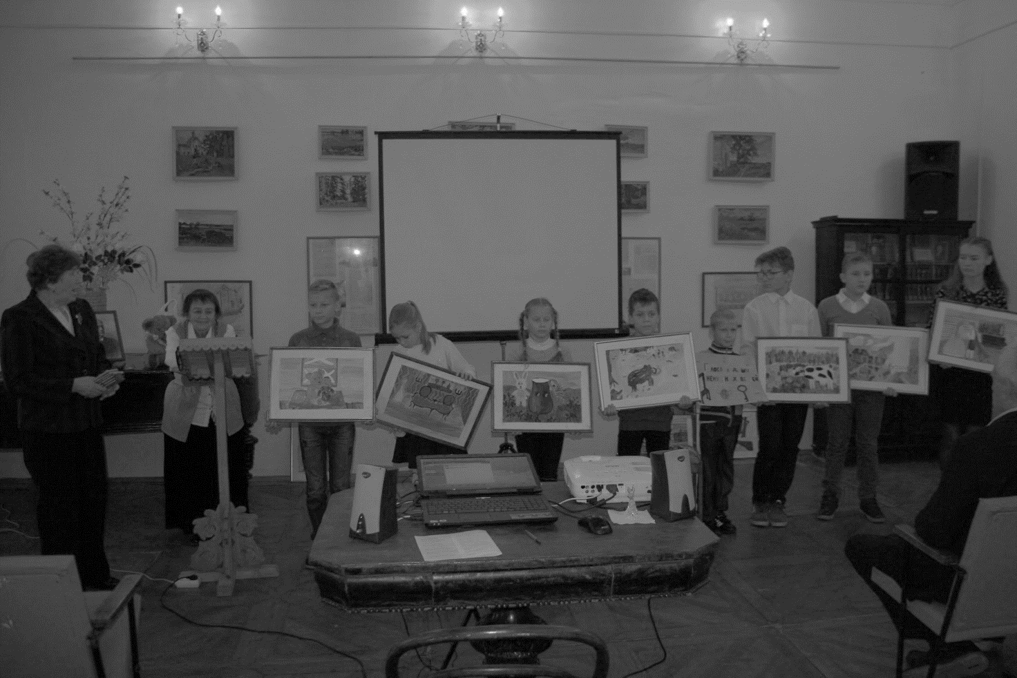
XIX. КРАЕВЕДЧЕСКАЯ ПЕРЕКЛИЧКА

Материалы данного раздела нам дороги особенно. Этот раздел словно некая «узловая станция» краеведческих новостей и событий, которые прилетают от самых разных людей и из самых разных мест. И мы дорожим каждой такой весточкой, ведь любая из них не просто сообщает какой-то большой ли-малый ли краеведческий факт, но её ценность и в том, что за каждой из них стоит человек, заинтересовавшийся дорогим ему русским прошлым. Вот и на этот раз письма к нам прилетели из мест и близких и дальних. И их география вот какова: Москва, Санкт-Петербург, Урал, Киров, Мышкин, Некоуз, мышкинское село Богородское. Почитайте, что сообщают наши друзья-краеведы.
ИЗ...США!
Нет, сообщение пришло не из-за океана. О нём нам сообщили московские друзья. А суть его вот в чём. Американский учёный Деннисон из Калифорнийского университета изучает жизнь русских крестьян в вотчинах наиболее крупных землевладельцев, дворян. Обращает он внимание, в частности, на хозяйственный уклад наших юхоцких крестьян принадлежавших графам Шереметевым. Деннисона особенно интересует вопрос сохранения устойчивости каждого крестьянского хозяйства. Он отмечает, что у графов Шереметевых был заведён строгий порядок поддержания каждого крестьянского хозяйства на хорошем материальном уровне. Для этого мужикам предлагалось подобие выбора: или сохранить семью многолюдной (способной давать в армию не меньше двух человек) и способной вести крепкое хозяйство или же выделяться из такой семьи и начинать всё создавать по новому. А для тех, кто желал бы оставаться одиноким, бессемейным, с тех требовали особую плату (что-то вроде советского бездетного налога!)
Деннисон также рассматривает социальную структуру населения Юхотщины. Нам она хорошо известна, но приятно, что и американский исследователь в ней хорошо разбирается. Он отмечает, что графы разделяли всё юхоцкое население на три статьи. Такой имущественный принцип имел свои чёткие градации: менее 500 рублей, от 500 рублей и свыше одной тысячи рублей. Он отмечает, что на Юхоти бывали семьи и с состоянием в десятки тысяч рублей. (А мы к этому добавим, что были и такие, что самому графу деньги в долг давали!)
Американский учёный весьма внимательно относится к имущественному состоянию юхоцких крестьян и он особо подчёркивает, что графы старались сохранить крепость мужицкого достатка. И богатые юхоцкие семьи оставались богатыми на протяжении многих поколений. Обращает он внимание и на то, что урожайность на Юхотщине по причине скудных лесных почв оставалось невысокой, и крестьяне не оказывались заинтересованными в значительном инвестировании в землю. Но очень интересовались всякими промыслами и этим хорошо помогали семейным бюджетам.
Со своей стороны мы добавим, что юхоцкие крестьяне активно занимались торговлей и промышленностью в весьма значительных масштабах. Так на Юхоти у деревни Нижний Кадошник был целый промышленный комбинат, созданный щереметевскими крестьянами Тороповыми. Он включал разные предприятия, среди которых имелись лесопилка, мельница и весьма достойная бумажная фабрика.
А в крупной торговле успехи юхоцких коммерсантов были и ещё значительней. В Углич и особенно в Мышкин переселились немало бывших графских мужиков, ставших здесь успешными купцами-оптовиками. (Сейчас мы заканчиваем работу с книгой о замечательном городском главе Т.В. Чистове, тоже выходце с Юхоти. И в ней мы уделяем внимание юхотскому предпринимательству.)
ИЗ КИРОВА
Наш давний друг, кандидат культурологии В.К. Семибратов из города Кирова прислал маленькое приятное письмо: «Посылаю в вашу краеведческую копилку скан странички из выходящей в городе Кирове газеты «Всем», в котором идёт речь и о вашем славном городке».
Что рассказала эта газета? Тема у неё на этот раз была большая и печальная – «Какие русские города скрылись под водой». Начали они конечно, со сказочного Китежа, продолжили о Мологе, Корчеве, Весьегонске и пришли к городам среди которых и те, что уцелели от полного затопления, но немало пострадали от наступления воды большой Волги. В числе этих городов назвали Углич и Мышкин, перенёсшие урон в те годы. И! И среди всех названных городов есть и одно единственное село. Это наша Учма. Авторы повествуют о том, какие потери испытало это историческое село.
С УРАЛА
Там есть промышленно развитой город Сатка. А в нем выходит газета «Саткинский рабочий». Вот оттуда и прилетел один её номер, в котором на первой странице опубликован большой материал «Не ботинки, не сапожки, но их тоже носят ножки». Это конечно о валенках. И в этой публикации упомянут и город Мышкин. Рассказывается, что одна из саткинских педагогов Лидия Пантелеева побывала у нас, познакомилась с нашими музеями, а особо впечатлилась валеночной экспозицией. И она привезла из Мышкина не только яркие впечатления, а и идею проведения дня русского валенка. И такой праздник провела в одном из детских учреждений города.
ИЗ БОРИСОГЛЕБА
В Москве, в издательстве «Книжный мир» вышла новая книга известного художника В.К. Стекольщикова «Быть русским художником». А прислали нам ее экземпляр из Борисоглеба, который любим этим русским живописцем и которому уделяет большое внимание и в своих картинах, и в своих книгах. Но в новой книге упомянут и наш город. И упомянут так тепло и душевно, что мы полагаем нужным привести этот отрывок целиком. Вот он.
«… Мы решили сделать паузу в своей работе и воспользовались приглашением нашего друга Анатолия Грешневикова отправиться в чудный город Мышкин. Мы были в этом маленьком уютном городке четверть века назад. Его неповторимая красота осталась в памяти, а тут прекрасный повод - презентация ежегодного экологического сборника «Любитель природы».
Всего один день золотой осени, проведённый в Мышкине, пожалуй, стал для меня самым запоминающимся днём уходящего века.
Наверное, радость человеческого общения покинула большие города; а тем более Москву, ее вытеснили тусовки, и если ещё существуют искренние и задушевные отношения, так это только в маленьких провинциальных городах России, да и то лишь в тех, где интеллигенция способна к созидательному объединению на благо своего города.
Таким городом, несомненно, является Мышкин. Было приятно познакомиться со многими авторами литературного сборника, с работниками библиотек и музеев. У меня короткая память на имена, зато очень хорошая зрительная память, поэтому я хорошо помню все лица гостеприимных мышкинцев…»
Переименования
…НЕ ВСЕ ПРИЖИВАЛОСЬ
В России издавна бытует среди населения и властей какая-то тяга к разного рода переименованиям. Достаточно многочисленно она отразилась и в Мышкинском крае. Как в самом городе Мышкине, так и на селе.

Вот сельские примеры. После революции деревня Ростыкино Флоровской округи была переименована в деревню Гражданка. Деревня Голодово Богородской округи переименовали в деревню Владимирово (в честь В.И. Ленина). А Архангельскую волость в Краснознамённую волость. Было немало и других случаев, но в самом Мышкине их оказалось гораздо больше. Тут переименовывалось большинство улиц и площадей. Так вместо Алексеевской появилась улица Орджоникидзе, вместо Рыбинской улица Карла Либкнехта, вместо Студеного ручья улица Фурманова и так далее. А например вместо Ярославской площадки появилась площадь Карла Маркса…

Но не следует думать, что эпоха переименований явилась лишь в послереволюционные годы. Нет, такие случаи бывали и прежде, а в том числе и городах столичных. И кстати, новые имена на все и не везде приживались. Вот в Мышкинском районе в советское время не прижилось имя деревни Владимирово. Как не прижилась и Краснознамённая волость, последовавший за ней сельсовет снова стал Арханегельским. Но такая не приживаемость случалось и в столицах, и даже и раньше тех лет. И я хочу привести один такой пример:
В Петербурге на Ново-Александровской улице есть заметный земляной холм. Когда-то здесь возвышалась церковь Серафима Саровского. Землю для нее пожертвовал некий Овсянников. Сперва на этой земле находился деревянный дом общества распространения религиозного просвещения. А в 1906 году архитектор Сарандинаки спроектировал для этого места храм Серафима Саровского. Когда храм строился, у его прихожан возникла мысль переименовать эту улицу. А изначально она называлась Соловьёвской. Но назвать ее прихожане пожелали в честь своего храма – Серафимовской.

Ну что ж, Строительное отделение Санкт-Петербургского городского управления ничего не имело против и в тот же год сообщает о своём согласии. Но! Соблюдая известную гласность и демократичность, требуют согласия на переименование всех владельцев земельных участков этой улицы. И что же далее?

В официальных изданиях по Петербургу не видать следов того, что новое название было принято и закрепилось в использовании. В Справочнике «Весь Петербург» указано следующее: «Новопроложенная улица, под номером двадцать значится церковь Серафима Саровского». А вот ни о Соловьевской ни о Серафимовской – ни слова…
Вот точно так же нету в Мышкине площади Карла Маркса и нет в нашем районе деревни Владимирова и Краснознаменного сельсовета. Получается, что кроме официально принимаемых решение еще существуют и действуют и какие-то иные исторические и жизненные «решения». Видимо они бывают сильней официальных….
Г.Махаев.
Источники: ЦГИА Петербурга, Ф.256, оп.278, №24.
«Весь Петербург» 1915.II
С ВЕРХНЕГО ПЛЁСА ВОЛГИ
В навигационное время на верхнем плёсе Волги до настоящего года работали две компании легкопассажирского пароходства общества «Самолёт» и общества госпожи Кашиной, но между тем нельзя не удивляться, как редко стоят здесь пароходные пристани. От города Мологи и до Волги почти нет пристаней. Впрочем, хотя и есть пристань под селом Коприным, но здесь почему-то пристают одни только «самолётовские» пароходы.
От пристани «Волга» и до города Мышкина также нет ни одной пристани; но между тем пароходная пристань необходима под селом Еремейцевым. От Мышкина до Углича пристани отсутствуют, а как пристань необходима под селом Кабановым! Это как раз половина пути между назваными городами и при том местность здесь густонаселённая.
От Углича до села Прилуки опять пристани нет, а между тем здесь очень много садится пассажиров на пароход с лодки под селом Павловским, и надо только удивляться, почему пароходные общества не поставят на этих местах пристаней.
Рыбинская газета «Копейка» 1912 год, №98.
(Публикация Г.И. Махаева)
ЗАТМЕНИЕ СОЛНЦА
Затмение солнца вчера прошло совершенно при ясной погоде, благодаря чему прекрасно поддавалось наблюдению. Всюду в Рыбинске на улицах, на бульваре, на набережной и даже на крышах домов замечалось большое скопление зрителей с закопчёнными стёклами, через которые все фазы затмения можно было проследить отчётливо.
… Бывшее 4.04. солнечное затмение оказывается породило массу толков среди тёмного люда. Так рассказывали, что на окраинах города в знаменитой своими «грязями» и неблагоустройством Хомутовской слободе, женщины с утра усиленно запасались керосином, так как ждали со слов какого-то странника монаха «тьму египетскую» в течение трёх дней. Точно так же жарко топили печи в ожидании страшного мороза. Лавочники, воспользовавшись случаем, торговали керосином по одной копейке на фунт дороже. Затмение выручало!
Рыбинская газета «Копейка» 1912 год, №90-91.
(Публикация Г.И. Махаева)

Из Петербурга
ФЛОРОВСКОЕ СОБЫТИЕ
Один из наших исследователей русского прошлого Г.И. Махаев много работает со старинными публикациями о нашем крае. На этот раз он прислал нам давнее сообщение из жизни мышкинского села Флоровского. Вот оно.
***
ПРОВОДЫ СВЯЩЕННИКА. Встреча наступившего года прихожанами села Флоровского совпала ныне с чествованием приходского священника о. М. Урусовского, по случаю исполнившегося двадцатипятилетия служения во Флоровской церкви, а равно и его проводам, так как он получил назначение в другой приход. Тепло и сердечно провожали прихожане своего доброго батюшку, совершавшего в своей флоровской церкви свою последнюю службу.
Храм был полон прихожан. Чествование отца Михаила началось по окончанию литургии перед молебном. По выходу о. Михаила на амвон была прочитана о. диаконом бумага из Духовной Консистории, которой флоровские прихожане извещались, что Преосвященный Тихон по их прошению разрешил поднести о. Михаилу в память двадцатипятилетия его священнослужения во флоровской церкви золотой наперсный крест. Затем был прочитан адрес, в котором была обрисована его деятельность за время его службы. В заключение выражалась благодарность в прощании прихожан со своим добрым пастырем.
По прочтении адреса церковный староста передал отцу Михаилу наперсный крест, который тот и возложил на себя. Трогательно было видеть, как прихожане, подходя по окончанию службы к кресту, получали благословление о. Михаила и кланялись ему до земли, прощаясь с ним, а он при этом каждому говорил ласковое прощальное слово.
Долго ещё не расходились прихожане из храма, глядя заплаканными глазами в последний раз на своего доброго батюшку. Это и понятно, отец Михаил много сделал для прихода. Более двадцати лет назад им были открыты две церковно-приходских школы, причём для одной из них устроено здание в две тысячи рублей, а другое преобразовалось в церковь-школу.
Устроены в Флоровском приходе два жилых дома для священника и псаломщика. Десять лет назад открыто во Флоровском приходское попечительство, которое в настоящее время обладает приходским домом со службами, стоимостью в восемь тысяч рублей. В этом попечительстве сосредоточены приют для престарелых, кельи для желающих жить при храме, и библиотека-читальня, в которой находится на восемьсот рублей книг. Попечительство это обеспечено капиталом в пять тысяч рублей и девяноста десятинами земли.
Председателем попечительства всё время состоял о. Михаил. За последнее время учреждено флоровское сельскохозяйственное общество, которое в первый же год своего существования принесло немалую пользу местному населению. При нем открыты: прокатный обоз, зерноочистительный пункт и сельскохозяйственный склад, причём о. Михаил состоял секретарём этого общества.
Отец Михаил не ограничивался исполнением обязанностей, жертвуя свой труд для всех этих учреждений, он также вкладывал в них и своим трудом нажитые деньги. Так в приходской дом им вложено восемьсот рулей и в сельскохозяйственное общество вложена значительная сумма.
Все труды о. Михаил исполнял по просьбе прихожан и плата за них была вне всякой нормы: платили кто сколько мог по своим достаткам. Всё это флоровские прихожане и оценили, и вот почему они так единодушно сердечно и со слезами чествовали и провожали отца Михаила.
Суббота 14(27) января 1912 года.
(Газета «Голос» от 14 (27) января 1912 года).
Из Богородского
ОТ ДОБРОЙ ДУШИ
Наш музей шефствует над святыми местами давно опустевшего села Малое Богородское, родины святого Паисия Угличского. Над частью храма мы восстановили крышу, доброй помощью учемского музейщика В.Г. Смирнова сделали для храма новую главу, ухаживаем за досточтимыми местами этого селения. Иногда мы получаем со стороны добрую сердечную помощь. Мы уже рассказывали в наших краеведческих изданиях о содействии некоторых богородских жителей; рассказывали о большой участии иноков из Ростовского Спасо-Яковлевского монастыря. Но был и ещё один очень трогательный случай, о котором тоже обязательно нужно сказать.
Мы дважды получали посильные денежные пособления из Москвы. Они были с краткой пометкой «На восстановление Паисьева храма». Кто же их присылал? Ясность внесла богородский краевед, автор книги о той далёкой округе Л.А. Смирнова. Она сообщила, что эти денежки нам присылала бабушка Надя Маркина. Она родом из деревни Петровка Мало Богородского (Паисьевского) прихода. Ей уже было за 80 лет, но она пребывала в здравом рассудке и в хорошей памяти. И она очень любила своё родное место, свою замечательно красивую деревню Петровку, устроившуюся на крутом берегу Корожечны.
А Петровка это одна из всего трёх деревенек маленького Паисьевского прихода. И Паисьев храм памятен и дорог бабушке Наде. Ее девичья фамилия Клёмина, и годы ее детства и молодости для неё свято незабвенны.
Из Некоуза
СТАРЫЙ ДОМ
Нина Павловна Ревуненкова (Кирсанова) много внимания уделяет родному прошлому, детству в деревнях Карпово и Кустово. Её материалы об этом не раз печатались в наших изданиях. Они бывали весьма объёмными и детальными. А сегодняшняя публикация совсем маленькая, она об одном из кустовских домов, чьё изображение Нина Павловна нам прислала. А сообщение о нем вот какое.
«В XIX веке дом принадлежал Жукову Василию… Жукову дяде Васе…. Я помню его стариком, приезжал он из города Рыбинска, так как чуть поодаль слева стоял ещё дом, в котором жили две его сестры. Тётя Поля и тётя Анна никогда не были замужем, к ним ходили мои старшие сестры, Шура (1927 года рождения) и Валя (1929 года рождения).
Слева была лавка, чуть видна крыша. Так вот мой дед Кирсанов Михаил Антонович купил житницу, которая была переделана под катальную, он из Тверской ездил по зимам ежегодно в Ярославскую губернию, да затем его потомки так и поселились здесь в деревне на речке Полуевке. Старинные здешние дома помнят то время».

Сербские мотивы
ПЕСНИ ИЗДАЛЕКА
Мы рассказывали читателям о том, что наш Мышкин и сербский город Србобран стали городами-побратимами. Побратимские отношения могут быть весьма многогранными и многообразными. Среди них, разумеется, есть тема Православной Веры. И именно люди Православной Церкви в Мышкине первыми и откликнулись на появление побратимства.
Ежегодно Успенский приход проводит концерт, подготовленный членами семьи и родственниками нашего благочинного о. Александра. Это замечательное культурное явление, программа которого всегда оказывается очень богатой и яркой. Она включает духовные произведения, мировую классику и современные музыкальные произведения. Её создатели всегда тонко чувствуют добрые веяния времени и откликаются на них.
Так было и нынче. И в программу концерта они включили сербскую песню о Православной Вере, которую сербы исповедуют с раннего средневековья. Эту песню создал святой Николай Сербский /Велимирович/. Наш благочинный о. Александр любезно представил нам сразу несколько текстов этого песнопения, в числе которых и дословный перевод, и литературное изложение, и песенный вариант.

Дословный перевод
Вера вечная, вера старая,
Вера наших благоверных князей,
Вера вечная, вера славная,
Наша вера Православная!
Вера полка и князей,
И народных рыцарей.
Вера вечная, вера славная,
Наша вера Православная!
Рыцарей дала,
И святых подняла.
Вера вечная, вера славная,
Наша вера православная!
Умягчаешь сердце, волю
укрепляешь,
Кто лучше, чем она.
Вера вечная, вера славная,
Наша вера Православная!
Душа, веру чувствует,
И человеческий ум сияет.
Вера вечная, вера славная,
Наша вера Православная!
Сербов просветила,
Землю сербскую осветила.
Вера вечная, вера славная,
Наша вера Православная!
Русских просветила,
Землю русскую осветила.
Вера вечная, вера славная,
Наша вера Православная!

ЛИТЕРАТУРНЫЙ ПЕРЕВОД
(Е. Осипенко)
Вера в Боге просиявших,
Святых князей-предков наших.
Вера вечная, вера славная,
Наша вера Православна!

Вера простых, вера знатных,
Вера наша благодатна
Вера вечна, вера славна,
Наша вера Православна!

Родила святых народу,
Пить даёт живую воду.
Только вера, вера славна,
Наша вера Православна!

Вера сердце умягчает,
Дух и воля в ней крепчают.
В вере вечной, в вере славной,
В нашей вере Православной!

В ней душа стремится к свету.
Лучше этой веры нету.
Веры вечной, веры славной,
Нашей веры Православной!

Народ Сербский просветила,
Землю Сербску осветила.
Народ Русский просветила,
Святой Русью окрестила.
Вера вечна, вера славна,
Наша вера Православна!

Вера истинная - вечна.
Наша вера бесконечна.
Есть и будет вера славна,
Наша вера Православна!

Вера вечна, вера славна,
Наша вера Православна!

Песенный вариант
Вера наших предков славных,
В Боге Вечном просиявших.
Вера вечна, вера славна!
Вера наша Православна!
Вера бедных и богатых,
Всех людей, простых и знатных.
Вера вечна, вера славна!
Вера наша Православна!

Славных князей родила ты
И одела в свои латы!
Вера вечна, вера славна!
Вера наша Православна!

Всему соль и всему мера,
Лучше нету этой Веры!
Вера вечна, вера славна!
Наша Вера Православна!

Души наши окрыляешь,
Сердце, разум освящаешь.
Вера вечна, вера славна!
Наша Вера Православна!

Род славянский просветила,
Земли наши освятила.
Вера вечна, вера славна!
Наша Вера Православна!

Всем несёшь Любовь, Свободу,
Пить даёшь святую воду.
Вера вечна, вера славна!
Наша Вера Православна!

Свечи в храмах зажигаешь,
Двери в Вечность открываешь!
Вера вечна, вера славна!
Наша Вера Православна!

И в аду Ты даже светишь!
Всё простишь и всем ответишь.
Вера вечна, вера славна!
Наша вера Православна!
Нет сильней тебя на свете!
Кто с Тобой - святые дети!
Вера вечна, вера славна!
Наша Вера Православна!

Возвращение к теме
ИРИНОВСКАЯ ДОРОГА
Уважаемая редакция! Меня очень заинтересовала публикация «Графская дорога», помещённая в пятом (девяносто восьмом) номере газеты «Мышгород» за этот год. Привлекательно и само содержание материала, интересен и сам замысел создания цикла книг «Забытые дороги». В этой связи я хочу рассказать об одной из таких старинных узкоколейных железных дорог, знававших свою большую востребованность, свой расцвет и свой печальный закат. Может быть, авторам первой книги цикла «Забытые дороги» это окажется чем-то полезным. И так - Ириновская дорога. Что это такое? И какова ее судьба?
***
Востребованная в начале 20-го века узкоколейная железная дорога, соединявшая Петербург с окрестностями, была разобрана. В наше время практически не осталось от неё следов, кроме воспоминаний.
Во второй половине 19-го века начали активно развиваться окрестности, расположенные к северо-востоку от Петербурга. В имении Рябово в 1872 году П.А.Всеволожский открывает лесопилку и паровую мельницу. В посёлке Ириновка барон П.Л.Корф расширяет добычу торфа и производство торфяных брикетов, широко используемых в то время для отопления. В Шлиссельбурге открывается частный пороховой завод.
Окрестности становятся привлекательными для дачников. Купцы из Петербурга стремятся покупать земли у всеволожских помещиков. Однако, развитию района препятствовало отсутствие надёжных транспортных связей с городом.
Строительство железной дороги, которая бы соединила окрестности с городом было инициировано бароном Павлом Леопольдовичем Корфом, бывшим городской главой и председателем Вольного Экономического Общества. Его целью было обеспечение транспортного потока для своего производства. Торфяники Корфа находились вблизи станции Рахья.
31 декабря 1889 года Комитет министров даёт добро на строительство, однако, выдвигает ряд условий: применение парового двигателя, предоставление льготного тарифа офицерам и врачам, а также полное отсутствие субсидий со стороны казны и принудительного отчуждения земель под строительство.
Новую железную дорогу решают строить по американскому образцу, с упрощёнными требованиями к
 | Число верстъ между станц. | Вѣтвь отъ ст. жел. Дор.  Мельничiй ручей до Шереметевки | Число верстъ между станц
С.-Петербургъ (Охта-Нева) | - | Мельничiй ручей | -
Охта | 1
Жерновка | 2 | Щеглово | 3
Пороховая | 3
Ржевка | 2 | Кирпичный заводъ | 3
Полигонъ, плтаф. | 1
Ковалево | 1 | Черная рѣчка | 6
Прiютино | 2
Марьино, платф. | 1 | Шереметевка | 8
Христиновка | 1
Всеволожская | 3
Рябово | 1
Мельничный Ручей | 1
Романовка | 2
Корнево | 1
Проба | 6
Трофяная | 3
Ириновка | 3
Борисова грива | 4
Всего | 38 | Всего | 20
трассе и инженерным сооружениям. Ширина колеи выбирается равной 750 мм, это один из первых в России узкоколейных путей. Сооружение подъездного пути (железнодорожный путь, имеющий второстепенное значение) выполнялось фирмой «Артур Коппель. Берлин», ею же осуществлялась поставка подвижного состава.
Железную дорогу назвали Ириновская - от имени деревни Ириновка, где у Павла Корфа была усадьба. Первоначально общая протяжённость Ириновской железной дороги составляла 33,5 версты (35,7 км). Она начиналась на Панфиловой улице Большой Охты, проходила через Приютино, Рябово, Щеглово и заканчивалась в Ириновке Шлиссельбургского уезда.
По Ириновскому подъездному пути построили несколько деревянных свайных мостов. Трасса проходила по территории современного Ириновского проспекта, 5-й Жерновской улице, далее по юго-восточной обочине Рябовского шоссе поворачивала к Ржевке.
Название Ириновский подъездной путь не прижилось и народ стал называть магистраль – Ириновская железная дорога.
Конечная станция на Панфиловской улице. Охтинский вокзал имел двухэтажное бревенчатое здание, одноэтажное здание дорожной администрации, врачебно-санитарный приёмный покой, паровозное депо, ремонтные мастерские. Остатки мастерских сохранились на проспекте Металлистов.
Промежуточные станции были одноэтажными деревянными, связь между ними осуществилась по телефону. Всего по трассе было 34 остановочных платформ и станций.

ИРИНОВСКО – ШЛИССЕЛЬБУРГСКАЯ
УЗКОКОЛЕЙНАЯ ДОРОГА
(Памятная книжка С.-Петербургской губернии на 1914-1915 г.г.)
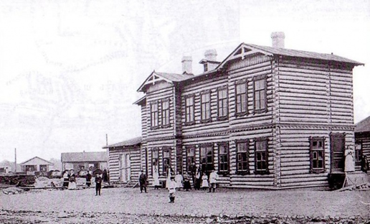
Старый охтинский вокзал 1892 год.
(Расположен на старой станции Большая Охта).

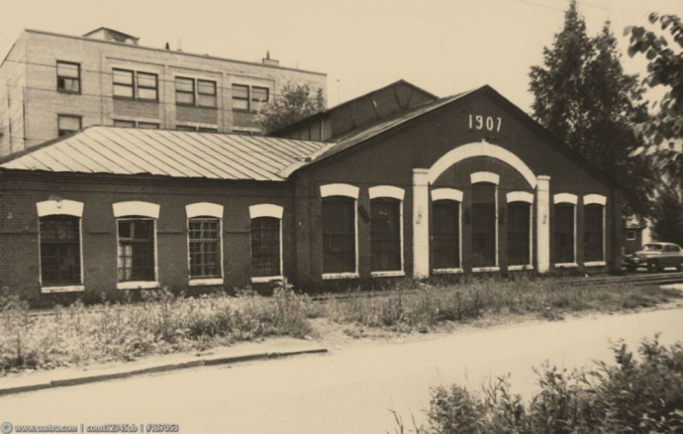
Открытие Ириновской железной дороги состоялось 14 сентября 1892 года на станции «Охта». Регулярное движение началось 1 октября того же года. Появление новой магистрали облегчило жизнь жителей Охты, так как до этого основным транспортом являлись извозчики.
Здание ремонтных мастерских Ириновской железной дороги.

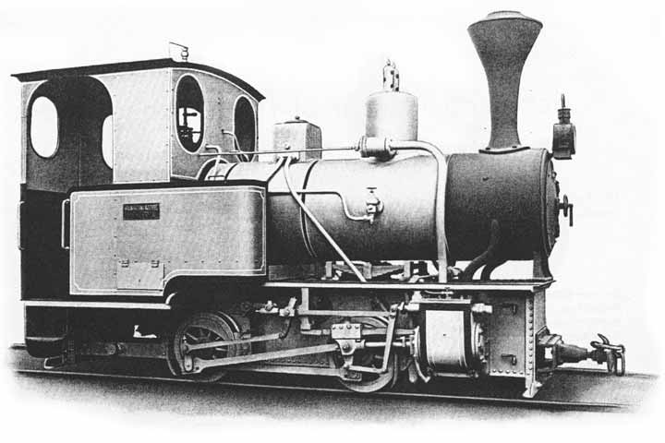
Эксплуатация Ириновской дороги находилась в ведении коменданта Петербургского отделения Николаевской железной дороги. За порядком следило Выборгское отделение жандармского полицейского управления Финляндских железных дорог.
Паровоз Артура Коппеля.

Первые пять паровозов, поставленные фирмой «Артур Коппель», носили имена барона Корфа и его близких: паровозы «Юлия», «Мария», «Александра», «Сергей», «Павел». С 1899 года стали эксплуатироваться американские трёхосные паровозы фирмы «Портер», а в 1902 году были пущены паровозы Коломенского завода. С начала 1920-х годов парк пополнился четырехосными паровозами отечественного производства. Так как трасса проходила вблизи пороховых заводов, то все паровозы оснащались искроулавливающими приборами.
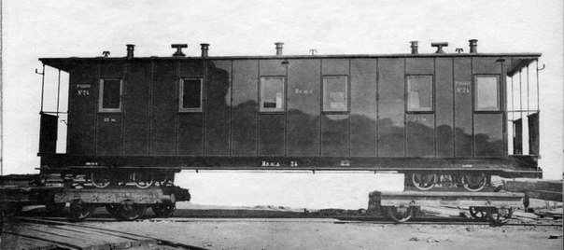
Вагоны поездов Ириновской железной дороги были II, III и IV классов. Вагоны II класса оборудовались диванами, обтянутыми темно-красным плюшем, вагоны III класса – лакированными деревянными сидениями.
Пассажирский вагон II класса Ириновской железной дороги на тележках для перевозки по широкой колее.

Вагоны же IV класса напоминали товарные, в них на деревянных скамьях ездили крестьяне. В 1900 году на Коломенском заводе братьев Струве были приобретены пассажирские вагоны большой вместимости.
В 1895 году открылась станция «Всеволожская». Время в пути составляло 40 минут. Она находилась на пересечении Всеволожского проспекта с узкоколейной железной дорогой и представляла собой двухэтажное деревянное здание для работников и хранения инвентаря. Через год здание сгорело, его перестроили на противоположной стороне железнодорожного полотна. Именно благодаря Ириновской железной дороги от станции «Всеволожской» начал расти город, известный в настоящее время как Всеволожск.
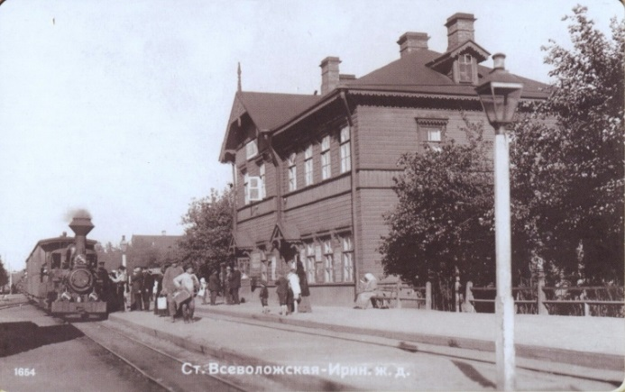
Станция Всеволожская.

Со станцией Христиновка на Ириновской железной дороге связана любопытная история. Она располагалась на землях мызы Иоганна Бернгарда – петербургского кондитера, швейцарского подданного, купца 2-й гильдии. Но в Российской империи уже была станция Христиновка на южном направлении. И иногда корреспонденцию, предназначенную Бернгарду, по ошибке отправляли туда. Тогда Иоганн Бернгард подал прошение переименовать станцию «Христиновка» в станцию «Бернгардовка». Его просьба была удовлетворена и в январе 1910 года станция получила официальное название «Бернгардовка».
Поезда ходили очень медленно, со скоростью 20 км/час, что позволяло сходить даже на ходу в любом месте. Интервал между рейсами был около 20 минут. В дни церковных праздников жители Охты набивались в вагоны, чтобы добраться до церкви Ильи Пророка на Пороховых. Если мест не хватало, к паровозу цепляли простые платформы, на которые ставили скамейки.
Спустя три года после открытия движение по Панфиловской улице продлили до Невы. Конечная станция «Нева» находилась на месте дома 62 по Свердловской набережной. В мае 1895 года открылся вокзал «Охта-Нева», здесь же находились пристань и склад топлива. В целях безопасности первое время сообщение между вокзалом и станцией «Охта» осуществлялась конной тягой и только ночью. С 1897 года поезда пошли регулярно до конечной станции.
Ириновская железная дорога пересекалась с широколинейной веткой Морского ведомства, по которой доставлялись снаряды для Артиллерийского полигона. Здесь построили станцию «Военная». Часть рельсов объединили и по узкоколейке началась перевозка грузов с Охтинского порохового завода.
В 1896 году железнодорожный путь был продлён до станции «Борисова Грива». В этом же году открылся участок от станции «Мельничный ручей» до села Шереметьевка. Со строительством в Петербурге в 1914 году окружного полукольца (одна из станций – «Дача Долгорукова» на Малой Охте), соединившего русские и финляндские железные дороги, значение Ириновской дороги возросло. Если в 1893 году по ней было перевезено почти 250 тысяч пассажиров и около 60 тысяч тонн грузов, то в 1910 эти цифры увеличились в разы - более миллиона пассажиров и более 600 тысяч тонн грузов.
После Октябрьской революции Ириновская железная дорога была национализирована, присоединена к Октябрьской железной дороге и переделана на широкую колею. От Ржевки дорогу через Пискаревку направили на Финляндский вокзал, несколько южнее узкоколейной была проложена широкая в 1524 мм колея на участке Ржевка - Мельничный ручей.
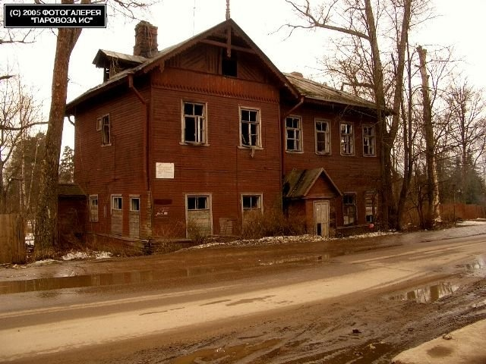
Движение по узкой колее от Охты до Ржевки продолжалось до лета 1926 года, в 1929 движение закрыли. Дорогу переделали под трамвайные пути. Охтинский вокзал разобрали. Остался лишь дом 31-а по улице Панфилова - это бывшее депо.
Станция во Всеволожске, 2005 год.

Участок Ириновской дороги у станции Всеволожской, это сейчас Октябрьский проспект города Всеволожска. Здание бывшего вокзала, дом 80 на Октябрьском проспекте, снесли в 2007 году. Участок подъездного пути от деревни Ириновки до Борисовой гривы совпадает с существующей ныне железнодорожной трассой.
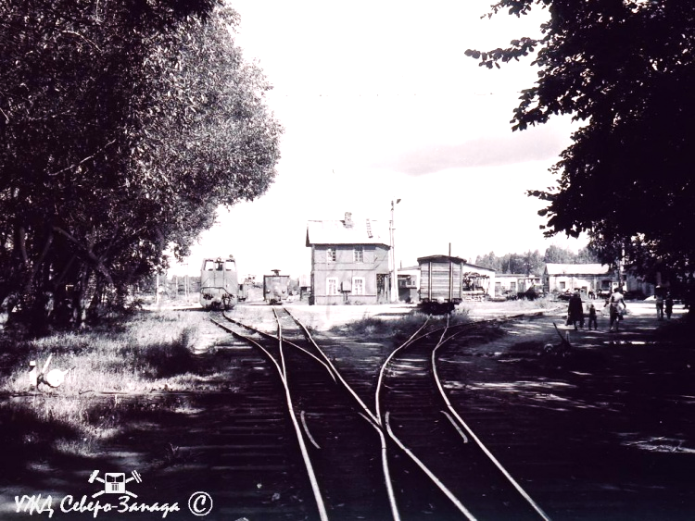
Приблизительно в 1927 году Ириновская узкоколейная железная дорога была реконструирована на широкую колею. С этого времени узкоколейная железная дорога Ириновского торфопредприятия в Рахье работала изолированно. Однако в какой-то степени её можно считать «преемником» Ириновской узкоколейной железной дороги. С магистральной Ириновской узкоколейной железной дороги на торфопредприятие были переданы многие паровозы и другой подвижной состав.
По состоянию на конец 1930-х годов узкоколейная железная дорога Ириновского торфопредприятия имела разветвлённую сеть. Её линии пролегали как севернее, так и южнее железной дороги широкой колеи Мельничный Ручей - Ладожское Озеро. Соотношение протяжённости линий севернее и южнее широкой колеи было примерно равным. Выход к широкой колее имелся в двух местах - у станций Рахья и Борисова Грива. Существовали два одноуровневых пересечения с линией широкой колеи: восточнее станции Рахья и восточнее станции Борисова Грива. На торфомассивах было построено 16 «номерных» рабочих посёлков.
В период Великой Отечественной войны и блокады Ленинграда (сентябрь 1941 года - январь 1944 года) Ириновское торфопредприятие было одним из немногих близких к Ленинграду торфопредприятий, которые не оказались на оккупированной территории. На торфопредприятии активно добывался торф, который во время блокады имел жизненно важное значение.
Узкоколейка в Рахье.
В 1960-х годах работавшие на узкоколейной железной дороге паровозы были заменены тепловозами ТУ4, также поступали самоходные электростанции (мотовозы) СЭП2 и СЭП2М, автомотрисы АМ1, позднее – ЭСУ1, ЭСУ2А, ТУ6А-0709. Главное локомотивное депо находилось в Рахья. Депо было веерным, с поворотным кругом (для торфовозных узкоколейных железных дорог – исключительная редкость).
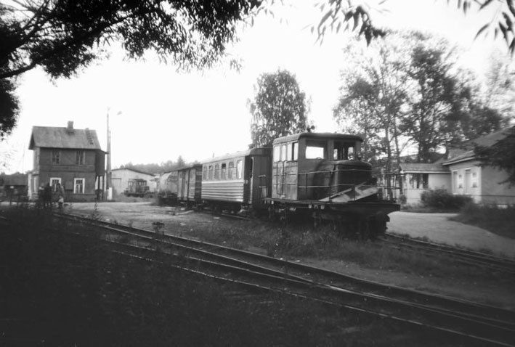
Приблизительно в 1970 годах была построена железнодорожная линия широкой колеи от станции Рахья до птицефабрики у деревни Лепсари. В Лепсари был построен второй (после Рахья) пункт перегруза торфа из вагонов узкой колеи в вагоны широкой колеи. Торф доставлялся на птицефабрику в Лепсари, также для изготовления удобрения, представляющего собой смесь торфа и куриного помета.
Узкоколейная станция в Рахье. Поезд, состоявший из локомотива и одного вагона, выполнял пассажирские перевозки. 5 августа 1990 года.

Приблизительно в 1985 году была прекращена добыча торфа на торфомассиве Гладкое — последнем из торфомассивов, расположенных южнее железной дороги широкой колеи. Линии узкоколейной железной дороги на торфомассиве были разобраны, однако одноуровневое пересечение с широкой колеёй продолжало действовать — по нему велось сообщение с ремонтно-механической мастерской и базой горюче-смазочных материалов.
В 1990-х годах добыча торфа велась только в одном месте, на одном производственном участке — «Сокольем», наиболее удалённом от Рахья (около 15 километров). Сохранялось пассажирское движение по маршруту Рахья — 13-й посёлок (длина маршрута около пяти километров).
Работа узкоколейной железной дороги прекратилась в конце 1996 года. В 1998 году последний участок узкоколейной железной дороги был разобран.
.
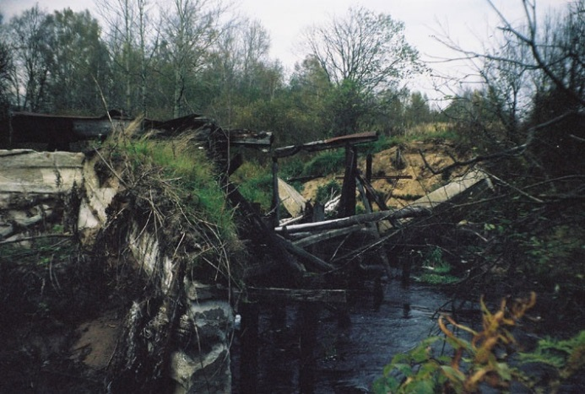

5 октября 2003 года. Развалины моста через реку Морье

Н. Шварев, г. Санкт-Петербург.
(По материалам книги «Ириновский подъездной путь», автор — Л. Москалёв; журнал «Культура»; 750mm.ru; wikipedia.org; infojd.ru; uzd.spb.ru; rahja.narod.ru)
также из материалов сайтов Федерации стендовой стрельбы Казахстана (http://sporting-ru), сайта (http://huntlib. Ru.).

Х. ДЕЛА ИЗДАТЕЛЬСКИЕ
Краеведческая либерея

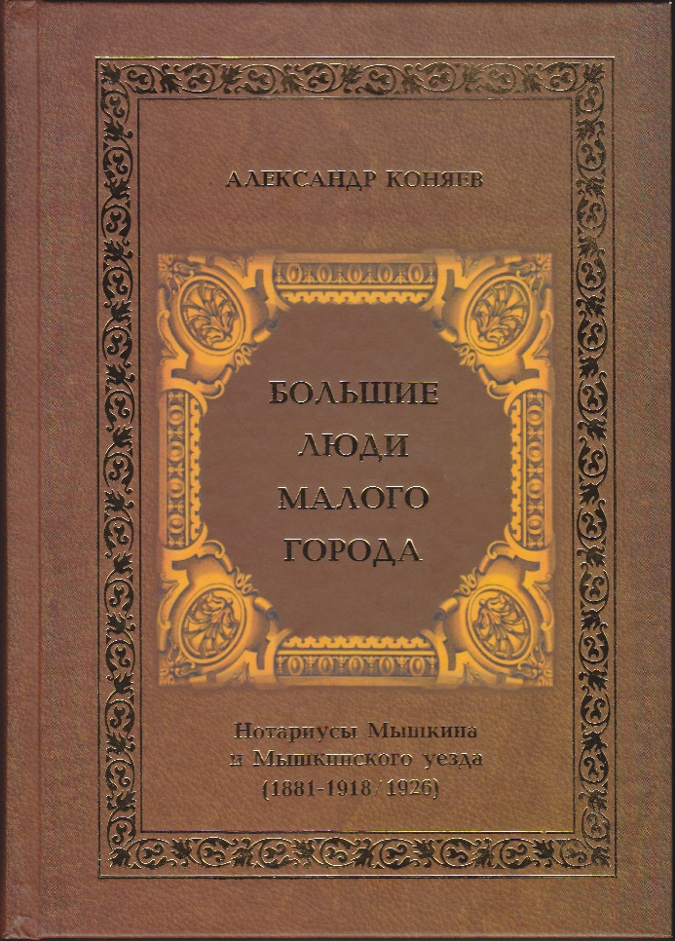 Коняев, А.Е. Большие люди малого города. Книга I. Нотариусы Мышкина и Мышкинского уезда (1881-1918/1926): Монография. - Рыбинск: Издательство Акционерного общества «Рыбинский Дом печати», 2018.
Мечты когда-то и сбываются? Одна из них, после очень ярких лет краеведческого воодушевления в 90-е, казавшаяся уж совсем нереальной, - так и не находилось в научном сообществе профессионального историка, предметом изучения выбравшего что-либо связанное с Мышкинским краем - наконец-то проявила себя в виде большой монографии. В этом труде, вошедшем в серию работ об истории Ярославского нотариата, всё выглядит нереальным: объём, оформление «в золоте», глянцевая бумага, цветные иллюстрации, авторитетный список экспертов-рецензентов, внушительные блоки архивных материалов… История нотариата в Мышкине, да и сам Мышкинский край, действительно, казалось, на глазах приобретала исторический вес. Тираж, правда, невелик - 300 экземпляров, что в целом делает книгу заранее библиографической редкостью. Александр Евгеньевич прислал два экземпляра в Мышкинскую Опочининскую библиотеку и Мышкинский Народный музей, сопроводив их автографами, кажется, тем самым, в том числе и в очень «мышкинском» названии, соблюдая местную традицию.
Для автора было большим риском взяться за изучение очень маленького города, в котором избранная им тема едва-едва прослеживается. Тем удивительнее, что объём мышкинского тома в два раза больше, к примеру, угличского! Современная известность Мышкина и многочисленные популярные тексты о нём с лихвой, казалось бы, устраняли все риски, а, следовательно, вопрос актуальности эксперимента именно с городом Мышкиным проявлялся сам собой, исходя из обычной этимологии имени города.
Важный посыл для понимания всего текста монографии Александр Евгеньевич находит в высказывании писателя А.И.Куприна, справедливо усматривающем в нотариальной деятельности следующее: «при нормальных условиях экономической жизни невозможно искусственно увеличить количество сделок. Последние вызываются только потребностями жизни и ценностями гражданского оборота (…) в данной местности. Есть известная норма сделок, выше которых потребность в услугах нотариуса не идёт, и никакими иными качествами нотариуса количество актов в этой местности не увеличится». Исследователь предлагает своё толкование этой цитаты - «История нотариата в той или иной местности есть продолжение истории местной торговли, промышленности и деловой активности населения».
Вопреки суждению Куприна об особенностях, условиях и потребностях частного гражданского оборота в нотариальной деятельности, имеющих самоограничения, в данном случае видим, по сути, с нашей точки зрения, другое явление. Автор, расширяя временные рамки до истории, устанавливает жесткую взаимозависимость истории нотариата от истории всей местной экономики в целом таким образом, что нотариат становится неким арбитром не столько исходя из принадлежности к судебному ведомству, согласно законодательства Российской империи, а всего социально-экономического и культурного пространства выбранного для описания Мышкинского уезда. Иными словами, любое нововведение как нотариат, как бы автоматически становится продолжением процессов, к которым он не имел никакого прямого отношения.
Для читателя необходимо всё же уточнить, что провинциальная крестьянская Россия, в том числе и Мышкинский уезд, продолжали ещё долго жить по нормам «обычного права», складывавшегося веками. Отличительной чертой здесь было предпочтение решать проблемы через общину, не доверять власти, но работать всё же с местными земскими её представителями, более чем с тем же частным нотариусом. Результат этого процесса прослеживает и автор книги - в нотариат пришли бывшие крестьяне!
Александр Евгеньевич подробно разбирает т.н. «нотариальную привлекательность» города Мышкина на основе путеводителей, «памятных календарей» и справочников, скрупулёзно их цитируя. Заметим здесь, что ни один волжский дореволюционный или советский путеводитель в Мышкине для путешественника не обнаруживает ничего достойного внимания. Такое видение данного источника стало определяющим и в подходе исследователя к объекту исследования, не смотря на его подозрительное единодушие. За основу, таким образом, был взят материал с очень слабой, крайне субъективной, даже условной источниковедческой составляющей, как в путеводителях, или очень сжатой информационной составляющей, или как в справочниках.
Автор, к примеру, не ссылается ни на один библиографический обзор в области источниковедения речных путеводителей. От себя заметим, (и на это мы однажды уже обращали внимание), что история появления этого нового вида описаний реальности не столь однородна и однозначна. Текст путеводителя напрямую зависел от количества времени стоянки парохода у пристани. Зачастую их авторы не успевали, а, иногда, кажется, и не хотели, вникать в описание малоинтересных с их точки зрения, и с точки зрения и ценностей свое эпохи, городов.
Приоритет однозначно отдавался большим и малым городам, имеющим большое количество православных святынь и городам с бурно развивающейся промышленностью. Символом развития становилось какое-либо капиталистическое производство - завод или фабрика с высокой трубой, железная дорога, а так же крупная ярмарка. Впоследствии, по наблюдениям академика В.Л. Глазычева, данные приметы стали символизировать процесс не столько укрепления собственно российских городов и их гражданских институтов, (это хорошо видно на примере так называемых моногородов), а их разрушения, привели к «слободизации городов» и утрате городских черт.
В текстах речных путеводителей города, не имеющие крупных производств, но обладающие православными старинными памятниками, к примеру, монастырями, назывались - патриархальными, не имеющие таковых, даже в виде храмов классической поры - захолустными. Так же составители путеводителей широко применяли противоречивые критерии оценки в описании особенностей городской застройки при равных исходных качествах объектов, например - торговых рядов или храмов, но, почему-то, в одном городе такие объекты значимы, в другом, маленьком городе точно такие же, нет.
Определяющее значение имели размеры города и количество населения, а не качество внутренней жизни, на что обращал в своих очерках внимание ещё В.П. Мещерский. Характерна для текстов речных путеводителей шаблонность. Создаётся такое впечатление, что их авторы переписывали с некоторыми поправками текст предшественника, особо не утруждая себя в более предметном изучении того, о чём написано.
Показательна в этом смысле реклама первого волжского «бедекера», составленного Н.П.Боголюбовым: «Текст этой книги, «чуждый всяких научных претензий», составлен г. Н.П.Боголюбовым, частью по известным источникам, частью на основании собственных его наблюдений». «Цель книги - дать путнику ясное и верное понятие о всех замечательных поволжских местностях. Нельзя не поблагодарить общество «Самолет» за то, что оно, имея в виду преимущественно своих пассажиров, позаботилось снабдить их дельным гидом, украшенным хорошенькими литографиями; смело рекомендуем его всем путешественникам по Волге и в особенности тем из них, которые ездят с религиозной целью: они найдут здесь много сведений о св. мощах, о чудотворцах и не чудотворных иконах, о монастырях и проч. Говорим без преувеличения, что рассказы о душеспасительных предметах составляют цель трети книги, если ещё не более; стало быть она, эта книга, по справедливости должна обратить на себя внимание религиозных читателей. Но с другой стороны в ней много живого, свежего интереса, много страниц, написанных мастерски, и страницы, в которых говорится о торговом значении разных местностей, о нравах и обычаях их обитателей - лучшее в книге, и читаются с возрастающим интересом» (ЯГВ. Ч. неофиц. №22. 1862).
В итоге на основе материалов дореволюционных путеводителей исследователь приходит к неутешительному для мышкинцев выводу, лежащему, впрочем, на поверхности. Суть его заключается в следующем: внешне Мышкин не город, а село, в хозяйственно-экономическом и транспортном отношении его значение, впрочем, как и всего уезда даже по сравнению с соседними уездами, - было ничтожно, городское и уездное население малограмотное, самобытная агрокультура уезда и общественная жизнь с её Опочининской библиотекой привиделась только мышкинским краеведам, как их называет автор - инициаторам всякого рода правовой «отсебятины». Соответственно, и история нотариата в качестве того самого «продолжения» в данных «жалких» условиях, особенно в части его очень, по мнению автора, позднего появления в Мышкине по формуле «нет экономики - нет нотариусов», не дешёвых нотариальных услуг и «не патриотичного» отношения мышкинцев к своим нотариусам, не что иное, как гримаса судьбы.
В наличии оказались всего три нотариуса (К.В. Грязнов, И.А. Бойков, М.В. Анкудинов), которых по всем правилам можно называть мышкинскими, чьи биографии и труды были максимально и достаточно подробно восстановлены и освещены на основе разнообразного и вновь выявленного автором внушительного архивного материала в выше сформулированном контексте.
Впрочем, чтобы у читателя не создалось ощущения в предвзятости, в свою очередь уже пишущего отклик, приведу несколько характерных и, к сожалению, вопиющих исследовательских «открытий», или лучше по научному сказать - некорректностей данной книги.
Для мышкинцев это конечно не самое приятное чтение, не столько по тому, что значительная часть текста монографии насыщена критицистскими замечаниями, сколько ничем неоправданным стремлением исследователя всячески «развенчать» местную историографию, по поводу и без повода придавая её положениям и формулировкам несвойственные формы, качества и смыслы. К слову сказать, за двадцать лет активного проведения научных конференций мышкинцев критикой не напугаешь, а добросовестная критика ещё никому не помешала.
Апробация своих местных исследований о прошлом города и края мышкинскими краеведами проводилась открыто, и на очень высоком, в том числе и международном уровне. Кстати, автор ни разу не обращался со своим участием ни в одних мышкинских чтениях. Зная это, понятно по тексту данной книги, к примеру, что для нашего города К.В.Грязнов – легенда; располагая материалом о его биографии, он публикует его на конференции в Шуе, родине нотариуса, где о нём, по всему судя, и не слыхивали до того. Мышкинцы, вероятно, не заслужили такого права. Это позиция.
Уже в первых главах монографии проявляется характерная её деталь, на что хотелось бы обратить внимание, - это слабое представление о географических особенностях расположения города Мышкина и уезда. Именно из такого представления возникает утверждение о том, что Мышкинский край - типичная «глухомань», то есть, сравним не только с Пошехоньем, но и с «Лесными городами» Костромского края и Вятки.
Волга - главная транспортная артерия России того времени, да и в более позднее время, почему-то не является в этом качестве существенной. Тракт Углич - Рыбинск, который у Юхоти выходил к Мышкинскому перевозу, тоже остался без внимания. Рыбинско-Бологовская железная дорога, хоть и проложенная в стороне от города, тем не менее была, за исключением короткого отрезка у платформы Харино Мологского уезда (современное село Новый Некоуз), целиком «внутренней» мышкинской артерией. К слову сказать, жители части Мологского и Рыбинского уездов, Углича и его уезда, на территории которого в то время вообще не было железной дороги, в Петербург ездили через мышкинскую станцию Волга. То есть, когда источники говорят о станции Волга и железной дороге на этом отрезке, они говорят об экономике Мышкинского уезда, что у автора вызвало заметные затруднения.
Незнание географии подвело автора и в его рассуждениях о «патриотизме» мышкинцев, которые ездили в Ярославль, соседние Рыбинск, Кашин, Углич для заверения документов у чужого нотариуса. Здесь с одной стороны не придаётся никакого значения особенностям исторически сложившимся отношениям между этими городами и населением - экономическим, родственным, корпоративным, они подменяются каким-то собственным видением и пониманием, соответствующим, как кажется, логике заявленной темы, то есть придуманными «личностными» факторами.
Это хорошо видно на примере «особо востребованного мышкинцами» угличского нотариуса С.Н. Змеева, чья родословная - угличская, но в силу исторических обстоятельств землевладения и усадьба в селе Красное находились в Мышкинском уезде и в получасе ходьбы пешком до Малой стороны Углича! С другой, так же пример с угличскими и кашинскими нотариусами показывает, что обращались к ним, в том числе помещики и крестьяне, той части Мышкинского уезда, которая была ближе к Угличу и Кашину, по сути его окрестности. В этой же части Мышкинского уезда проходили наиболее благоустроенные тракты из Углича в города Кашин и Красный Холм. Так что вопрос, кто к кому обращался, объясняется простой географией, а не какими-то мышкинскими привязанностями и беднотой.
Особое место в концепции монографии занимает проблематика «вопроса о земле» в свете нотариальных действий по Мышкинскому уезду и мышкинских краеведческих легендах. С самого начала автор ставит под сомнение отнесение Мышкинского уезда к самым пашенным уездам губернии, в котором сложилась и высокая стоимость на землю, называя информацию об этом краеведческой «легендой неизвестного происхождения». Удивительно, но этот вполне «общий вопрос» в ярославской статистике по аграрному вопросу начиная с середины XIX, особенно начала XX столетий, автор предпочёл таки не заметить, впрочем, допуская в какие-то периоды жизнедеятельности в крае подобные явления.
Мышкинский уезд был практически сплошным помещичьим краем, тем интересней могло быть рассмотрение проблематики появления и закрепления крестьянских капиталов на фоне перехода земли от помещиков к крестьянам. Со своей стороны заметим, что в пореформенный период в уезде сложилась практика контролирования общиной даже частной передачи надельных земель от помещика к крестьянину-единоличнику. Вместо уточнения этих существенных особенностей, что реально влияло на определение стоимости земли и условия закрепления частной собственности, зачем-то читателю даётся информация об удельной (государственной) земле, которой со слов исследователя в уезде и не было.
Но, что ещё более удивительно, автор, оппонируя мышкинским краеведам, не разбирает их аргументацию и источники, что было бы правильным с научной точки зрения, а наоборот, дважды отказывается это делать, предлагая это сделать неким «узким специалистам». Замечу, в монографии вообще не упоминаются и не используются исходные работы В.А.Гречухина по земельному вопросу в Мышкинском уезде (Гречухин В.А. «Собеседник. История России и родного края». (1996 г.) и Гречухин В.А. «Земельная реформа Столыпина и земельный вопрос в Мышкинском уезде» (Опочининские чтения. Вып.5, 1996 г.)), которые посвящены исследованию вопроса «чья была земля», ни работы ярославских учёных по данному вопросу. При том из полемического поля на тему особенностей оборота и стоимости земли на примере нотариальных актов, исследователь не уходит, используя превращённые таким образом мышкинские тексты в неопасные для собственных построений фетиши, не имеющие никакого серьёзного значения, «мифы».
Краеугольным камнем здесь стоит разъяснение о том, что подразумевает термин «капитализация земли», который мышкинцы, по незнанию, как утверждает автор, использовали неверно. Александр Евгеньевич со ссылкой на Интернет пишет, что «капитализация земли - это не процесс, а коэффициент, т.е. цифра», тогда как, по его же утверждению, В.А.Гречухин имеет в виду переход земли от помещиков в руки крестьян, после чего на них начиналась активная сельскохозяйственная деятельность.
Последняя фраза крайне занимательна, потому что из приведённой цитаты Владимира Александровича это не следует с такой очевидностью. Но мы же помним, что аргументация мышкинского краеведа уже не имеет никакого значения, поэтому незаметная, казалось бы, манипуляция по принципу «сначала сделка, а за тем обработка», появление рынка земли и капиталов у крестьян до фиксации у нотариуса документальных актов на частную земельную собственность можно истолковывать как угодно.
Мы тоже обратились к Интернету по более простому вопросу: «Что такое капитализация?». Ответ следующий - «капитализация - это превращение прибыли в добавленный капитал». Из восьми синонимичных вариантов действий: «приемы и методы», «превращения», «увеличения», «преобразования», «разумные ходы», два - под капитализацией имеют в виду как раз «процесс». Таким образом, исследователь поставил себя в странное положение, утверждая, что «коэффициент капитализации земли» и есть сама «капитализация». Дальше, не предупредив читателя о том, что нотариальный акт, закрепляющий сделку по земле или имуществу имеет казуальное толкование, то есть относится только к конкретным частным случаям, а не к всему почти стотысячному крестьянскому населению уезда, автор приводит два хронологически различных набора учтённых нотариальных актов второй половины XIX в. согласно реформе Александра II и начала XX в. согласно Столыпинской реформе, которые, соответственно, относятся к разным историческим, социальным (крестьяне, хуторяне, мещане, дворяне), законодательным и имущественным традициям, не смущаясь, просто сваливает их в одну кучу. Тем не менее, данный приём позволяет достаточно красноречиво показать роль нотариального акта в имущественных отношениях в крестьянской среде, и правовую несостоятельность мышкинского крестьянина-общинника, а заодно и несостоятельность местной власти и общины, кстати единственной в деревне податной единицы налогового обложения. Если иметь в виду при этом активный процесс «обналичивания» земли крестьянами и без нотариального участия, то акцент исследователя выглядит ещё одной очевидной некорректностью.
Но что автору здесь действительно удалось показать, так это трудный характер процесса зарождения и оборота частного капитала на землю.
Невозможно не затронуть ещё один сюжет новой книги, деятельность самих нотариусов, особенно К.В.Грязнова, в свете экономики и культуры города Мышкина. Оставим в стороне отдельную главу о «технологии создания легенды о мышкинском адвокате Грязнове». В данном случае критика уместна и принимается. Обратимся к теме мышкинского библиотечного просвещения в изложении уважаемого исследователя и в свете зарождения нотариальной деятельности. Если провинциальный читатель ещё не знаком с постмодернистским подходом в изложении истории, особенно в свете трудов Мишеля Фуко - это тот случай. Словно эхом донесётся до вас что-то и из «истории безумия в классическую эпоху», и «рождение клиники», «надзирании и наказании» и т.д., и конечно это все про мышкинцев. Что получилось в итоге?
Скрупулёзная работа исследователя по выявлению биографических сведений о мышкинских нотариусах дала массу интереснейших, ранее неизвестных, данных об их местожительстве в городе, характере профессиональной деятельности. Однако борьба с мышкинским «мифотворчеством», которое, по мнению автора, «даёт обманчивую картину», продолжилась и в этом случае. Весь выявленный материал лёг на то же, подготовленное ранее географически и исторически размытое основание в виде источниковедчески не проработанных цитат из путеводителей и публикаций первого краеведа К.В. Грязнова. Заметим со своей стороны, что взгляд Константина Васильевича на местное общество носил ярко выраженный социальный характер. Именно общество и способы его улучшения в исторических построениях нотариуса и библиотекаря стояли на первом месте, а не собственно, история и взгляды на неё. Значительную проблему здесь составляла слабая источниковедческая составляющая. Так он практически не использует публикации предшественников, например, уездного доктора Г.В.Кострова, обращался достаточно вольно с материалами мышкинского архива, библиографическими сведениями, поэтому некоторые исторические факты им привлекаемые, впоследствии оказывались ошибочными.
Уважаемый автор монографии также столкнулся с особенностями текстов Грязнова, но понял их по-своему как нежелание современных мышкинских краеведов видеть реальное состояние Мышкина в прошлом. К.В. Грязнов в данной интерпретации, является «жертвой системы ценностей». Например, он, оказывается, чтобы прокормить себя, вынужден заниматься сельским хозяйством!? Под сельским хозяйством исследователь имеет в виду огород рядом с домом, и распространяет этот фактор на весь город, что, конечно же, должно доказывать его культурную отсталость, сельское состояние его жителей. Сошлёмся здесь на книгу М.Г.Рабиновича «Очерки материальной культуры русского феодального города» (М.: 1988 г.) и многие другие на тему русского провинциального города: наличие в городской усадьбе огорода и сада рядом с домом - это норма.
Вынужденная ремарка. Ни в архивных документах, ни в публицистике, ни в научных исследованиях Мышкин никогда не рассматривался как «аграрный» или «пашенный» город, а были и такие. На первое место в нём ставилась административная функция, общественное самоуправление и купеческая торговля, какой бы она не была. В собственности города были выгоны для скотины, покосы на городских газонах и пустырях, сдаваемые в аренду, но городских пахотных земель не было и в помине. Процент крестьянского населения, не перешедшего в городские сословия, за всю его дореволюционную историю едва заметен, тогда как в городах крупных, и даже столицах, этот процент далеко не математическая погрешность и составлял до четверти населения городов.
В Мышкине не без труда, но последовательно развивались свои гражданские и общественные отношения, на что обращали внимание и И.С.Аксаков, и уже упоминаемый В.П.Мещерский. Сельский же вид, который приписывался авторами путеводителей Мышкину - это всего лишь лирическая метафора, удобная характеристика, объясняющая название города, не подкрепляемая реальными деревенскими признаками. Автор монографии, по нашему мнению, здесь пошёл по протоптанному пути в характеристике русского провинциального города и его жителей, укоренившемуся в культуре благодаря, например, произведениям М.Е.Салтыкова-Щедрина, и окончательно затоптанному до автобана последователями этой мировоззренческой позиции. Вот уж где настоящее мифотворчество.
Константин Васильевич, оказывается, занимался и уж совсем противоправным делом - «обогащал на пустом месте (это Мышкин - ОК) городскую казну», проще говоря, взимал незаконные пошлины с каждой регистрации нотариальных актов в размере 80 копеек в пользу города. Это не просто некорректность, а ошибка исследователя. «Городовое положение 1870 года» в V главе, статье 136а предусматривает «сборы, взимаемые в пользе города при свершении, засвидетельствовании, протесте и представлении ко взысканию различных актов». Комментарии не нужны.
Пореформенная эпоха - это период зарождения русской интеллигенции. Об этой новой страте населения написано немало, в том числе и об её особом выборе условий среды обитания и направления деятельности. Таким образом, в монографии жизненная позиция, профессиональная и общественная деятельность мышкинского нотариуса - просветителя, библиотекаря и краеведа К.В.Грязнова, нотариуса и впоследствии редактора местной газеты «Мышкинский листок» М.В. Анкудинова, и в целом мышкинского Просвещения в виде «Опочининского кружка» и театра, провокационно ставятся в зависимость от условий среды обитания в маленьком городе. В этом виде описание скорее напоминает «историю болезни», нежели действительное стремление разобраться в биографии мышкинских нотариусов и их последовательного увлечения Просвещением.
Примечателен стиль и язык «научного» изложения, который мы вынуждены отметить по причине его действительной, в какой-то степени, уникальности среди современных научных исследований. Монография состоит из глав, названия которых соответствуют современной журналистской манере обозначения информационных блоков новостных программах TV, и заключаются в переиначивании летучих выражений из литературы и кино, видимо для привлечения молодого читателя. В свою очередь главы объединены в блоки - «эпизоды» (I, II), как в известной саге о «звездных войнах». Выстроенный таким образом текст с множеством закавыченных слов и словосочетаний, - создаёт своеобразное жаргонное закодированное, иллюзорное, наполненное иронией, а порой и сарказмом, сленговое контекстуальное пространство «исторического» повествования, лишённое ценностного аспекта.
Вот примеры: «изюминка», «начать и углубить», «всё, что нажито непосильным трудом», «первый блин комом», «басманное правосудие», «умирали на боевом посту», «выдавал на гора», «птенцы гнезда Грязнова», «купчина толстопузый», «улыбка истории», «мудрствование лукавое», «вишенка на торте», «любовная лодка» разбивается о «быт» и т.п. Нет уверенности, что такая лексика придания деструктивной эмоциональной окраски, хотя и достаточно распространённой, во всех своих проявлениях уместна и помогает современному читателю разобраться в перипетиях заявленной темы.
Неприятие исследователем, особенно современного, мышкинского краеведческого дискурса, объявленного как откровенная мифология, где автор назначил себя разоблачителем, то есть борцом за истину, делают монографию крайне специфичным продуктом массовой культуры, вот уж действительно «по мотивам» знаменитой «космической саги» - с интригами, обманами, погонями, геройскими поединками и битвами в краеведческом «космосе», прочим «экшеном».
Заметную методологическую роль играет профессиональный интерес автора к бонистике, вспомогательной исторической дисциплине, изучающей вышедшие из употребления денежные знаки, и в целом финансовой проблематике в культуре. В книге масса примеров именно с денежными суммами, с помощью которых автор недвусмысленно указывает истинную подоплёку и цель всякой деятельности. Вот и, читаем, последний мышкинский нотариус М.В.Анкудинов, наконец-то научился зарабатывать, вышел даже на межуездный уровень. Соответственно, сменив гнев на милость, исследователь и город Мышкин как бы восстанавливает в правах - и купцы то в нём, оказывается, имеют не малые капиталы и народ не только из него уезжает, но и возвращается, да и история города всё же может быть оставлена его историкам. Всё ведь дело в деньгах, а они, как известно, решают всё, даже определяют настоящую цену истории.
Но вот парадокс, если оставить от текста только архивные и другие документальные свидетельства, собрать расширенную историографическую базу, соответствующую проблематике исследования, получился бы очень интересный по настоящему научный труд по микроистории, который с полным правом можно было бы относить к удачам ярославской историографии.
Говорите о себе хорошо, - плохо о вас расскажут другие.

Обзор подготовил О.Б. Карсаков.

ХII. РАЗНЫЕ РАЗНОСТИ
...Наверное, когда-то мы уже не станем руководствоваться принципом объединения всех сообщений этого раздела журнала по какому-то объединяющему признаку. Но мы давно поступаем все же именно так, и на сей раз тоже подбирали все сообщения выпуска по одному единящему их свойству. Свойство это замечательное — быть первыми. Или в мире или в стране или в каком-то городе. Первенствовать можно в самых разных отраслях знания, труда и в самых разных увлечениях. Давайте познакомимся с частицей мира ПЕРВЫХ!

ПЕРВЕНСТВУЕТ – ЦЕЗАРЬ!
Да, историки уверяют, что именно Юлий Цезарь первым учредил пенсии. Это было почти две тысячи лет назад. Первыми пенсионерами стали его ветераны, бывшие легионеры. И отнюдь не только заслуженные офицеры, а и рядовые солдаты. Пенсия имела накопительный характер. А делалось это вот как. Половину всей военной добычи легионеры стали сдавать казначеям своего легиона, а при выходе в отставку военнослужащий получал всю накопившуюся сумму.
Ветераны добром отплатили своему полководцу, во всех случаях, когда требовалось волеизъявление народа, их голоса дружно поддерживали Цезаря.
ПРАВДА, дотошные исследователи говорят, что древние греки ввели пенсионное обеспечение ещё и раньше Цезаря. Но это не совсем так. Греки обеспечивали материально лишь тех ветеранов, которые на войне получили инвалидность, сильно пострадали здоровьем. Это была, собственно, не пенсия а некое пособие по инвалидности.
ПЕРВЕНСТВУЕТ - ФРАНЦИЯ
А в новой истории пенсионное обеспечение первой ввела Франция. Это было ещё в 1673 году. Оно полагалось офицерам военно-морского флота. А для гражданских государственных служащих пенсия была введена лишь в 1790 году. Но для ее получения нужно было отслужить государству 30 лет и иметь возраст не менее 50 лет.

ПЕРВЫЙ ПЕНСИОННЫЙ ФОНД
Его ввели в Пруссии в 1825 году. Он создавался только для государственных чиновников. А для всех остальных пенсии ввели много поздней, в 1889 году, и уже не только для Пруссии, а и для всей Германии. (А в очень, казалось бы, передовой Великобритании, государственные пенсии появились только в 1908 году…) А в ещё более передовых Соединённых Штатах федеральная система пенсионного дела реально начала действовать лишь с 1940 года. А Китай до всеобщего пенсионного обеспечения пока ещё и не добрался. Пенсии получают только горожане, и то в основном чиновники.
Россия на этом фоне выглядит много солидней, в ней пенсии ввёл ещё Николай I и сперва для военно-морских офицеров.

ПЕРВЫЕ ПО НЕФТИ
Это про нас! Россия давно находится постоянно на первом-втором местах по добыче нефти. (А США-на третьем!). По экспорту нефти и газа Россия тоже является первой. А ещё наше государство занимает первые места по производству ячменя, гречихи, овса. Первые мы и по сбору малины и смородины (вторые по крыжовнику).
Но вот с высокими технологиями у на что-то не очень. По производству автомобилей Россия находится на 16 месте, по оборудованию для металлообработки даже на двадцать первом, а по индексу инноваций и вообще на… 45- ом... Перестройка сильно подвела, как-то не так перестроились…
ПЕРВЫЕ ДАЧНИКИ!
Это у нас случилось очень давно, ещё в 1844 году. Император Николай I издал Указ о дачных участках для кронштадтских военных. И всё обозначил очень строго - за первый год дачник должен возвести домик с палисадом, а за три года создать сад. А если не сделаешь так – отберём! А уж если всё сделает во-время, то отдают участок навечно. Однако! Однако земля остаётся государственной, у дачника и его семьи лишь право пользования.
А КСТАТИ… Сегодня на дачных участках собирают (вы не поверите!) 77 процентов всей нашей российской картошки, 63 процента овощей. И каким-то чудом будто бы даже 19 процентов яиц, и больше двадцати процентов мяса! (Видимо, всех деревенских в дачники записывали?) Но… Но в 80-е годы 45 процентов всего картофеля собирали частники, а не колхозы и совхозы. В 1986 году в коллективных садах имели участки семь миллионов семей и ещё шесть миллионов семей в так называемых «коллективных огородах».
А вот и деревенская цифра выплыла: в 1986 году у деревенских людей в их домашних хозяйствах была одна пятая всех советских коров и овец. И 80 процентов всех коз! Так что, может, все цифры и вполне реальны?
Например вполне официальное издание журнал «Российская Федерация» говорит, что даже в 2017 году 35 процентов аграрной продукции создало население, а не холдинги! У этого деревенского и дачного населения 16 процентов российской птицы, 13 процентов всех свиней, 47 процентов овец и коз и 45 процентов всех российских коров! Господи, кто же Россию кормит? Получается, что население делает не меньше чем все российские агрогиганты! И всё это огромное количество продукции маленькими хозяевами создаётся всего на четырёх процентах российских обрабатываемых площадей. Только руками разведёшь…
ПЕРВЫЕ ПО ВВП!
Это Китай. Он впервые вырвался на первое место в мире по валовому выпуску продукции, опередив американцев. Это произошло ещё в 2014 году, но этому мало кто поверил. А сейчас отрыв Китая от американцев составил уже больше двадцати процентов. И особенно круто идут дела в промышленности. Производство Китая составляет девять триллионов долларов, а американское и до четырёх не дотягивает, китайцы например выпускают почти в три раза больше автомобилей чем американцы. Экспорт из США (высокотехнологичный!) вырос на 65 процентов, а китайский в 130 раз! Попробуйте догнать…
ХОТЯТ БЫТЬ ПЕРВЫМИ.
Это мы говорим про Объединённые Арабские Эмираты. Они хотят быть первыми на Марсе! Да и не просто первыми, а создать там первое поселение, пригодное для житья. Такую цель себе власти этого государства определили на 2117 год. Американские учёные отозвались. Они сказали, что в принципе это возможно, но нужно потрудиться, что называется, засучив рукава и не пожалеть астрономического количества денег!
ПЕРВЫЙ ПО ГЛУБИНЕ
Это аэродром Бар Иегуда в Израиле. Он находится недалеко от Мертвого моря, там большая низменность, и аэродром оказывается на 378 метров ниже среднего уровня моря. Никто в этом не сможет с ним конкурировать.
ПЕРВЫЙ СРЕДИ СЕВЕРНЫХ
Норвежский аэродром находится на 78 градусе северной широты. Нигде в мире больше нет аэродромов, забравшихся так далеко к северному полюсу. Он находится на архипелаге Шпицберген и обслуживает рыбаков, шахтёров, учёных. Им пользуются и наши полярники, ибо Россия арендует на предпочтительных правах три городка на этом архипелаге. Почему права такие большие? А потому что Россия на заре советской власти фактически уступила архипелаг Норвегии.
ПЕРВЫЙ РЕГИОНАЛЬНЫЙ БАНК
В России таковым стал банк, открывшийся в Астрахани ещё в 1764 году. Его открыла Екатерина II, назвав «Астраханским купеческим банком». Ему дали «на раскрутку» 175 тысяч рублей. Банк предназначался для восточной торговли. Деньги он давал под шесть процентов годовых, не дольше двенадцати месяцев. Монетой он давал займы лишь медной, а вот возвращать заём следовало обязательно серебром!
Льгота была лишь крестьянам и казакам, желающим поселяться на нижней Волге, им полагался беспроцентный кредит на десять лет.
Поскольку банк работал с медью, то были трудности с … весом капитала. Весь его капитал весил 180 тонн! Хранился он в кельях Троицкого монастыря (других помещений сперва не имелось…) Трудности были с кадрами, поэтому первым директором назначили командира гарнизона полковника Лебедева, а всех сотрудников он набрал из солдат гарнизона, лишь секретарь банка был гражданским лицом в скромнейшем ранге – коллежский регистратор.
Банк был востребован самыми разным людьми. А самый знаменитый клиент это Александр Васильевич Суворов! В 1780 году он взял заём на строительство церкви в своей усадьбе. Полководец кредит вернул строго во-время и это было отмечено банкирами, что он является «добросовестным заёмщиком»!
ПЕРВАЯ «ВАХТОВКА»
Русская Православная Церковь тоже применяет вахтовый метод службы своих иереев. Это делается в Антарктиде, в храме Живоначальной Троицы, и за вахты отвечает подворье Троице Сергиевой Лавры. Это самая южная православная церковь на планете. «Вахта» там длится один год, как и у всех членов экспедиции. Священник кроме своих дел занят и в составе строительной бригады. Дел и забот у него много. А однажды забота оказалась прямо чрезвычайной – это был приезд Патриарха Кирилла! На остров Кинг-Джордж, где располагаются наша станция «Беллинсгаузен» и храм Троицы, он прибыл специально и внимательно ознакомился с местной духовной жизнью.
ПЕРВЫЙ НА ТРЕХКОЛЕСКЕ
Ирландец Ульям Блад в I876 году превзошёл американцев смелой придумкой – он создал трёхколёсный велосипед с громадным ведущим колесом и двумя малыми, поддерживающими, стоящими сбоку от главного. Затем он много экспериментировал, предлагая также велосипед с двумя ведущими колёсами и даже с ножными рычагами вместо педалей. Но педали в конце концов всё же победили.
ПЕРВЫЙ ЖЕНСКИЙ
Первый женский велосипедный клуб создала в 1888 году американка Гарриет Миллз из Вашингтона. В него вступили сразу полсотни дам. Члены клуба преодолевали расстояния до 65 километрах и участвовали в ежегодном параде Лиги американских велосипедистов в Балтиморе. А ездили они на велосипедах «Дамская ракета» с низкой рамой, изготовленных местной фирмой.
Но спрос на эти «машины» был так велик, что скромная местная фирма за ним не успевала. И дамы стали покупать английскую женскую модель с диковинным названием – «Сумасшедший». Езда на ней была опасней, но увлекательней.
ПЕРВЫЙ ПО МУСОРУ!
Среди северных городов России тут уверенно лидирует Мурманск.
На ликвидацию его свалок сейчас нужно бы больше миллиарда рублей. Лишь одно помётохранилище бывшей птицефабрики «Снежная» для ликвидации требует 462 миллиона рублей. А все свалки Мурманска работают с 1971 года, все сроки использования кончаются. А находятся они в водоохраной зоне Кольского залива! (Вот ведь как бывает…) А свалка птицефабрики действовала с 1983 года и уже исчерпала все свои возможности. Пожалуй, чемпионство Мурманска оказывается неоспоримым…

ПЕРВАЯ КРАЕВЕДЧЕСКАЯ
В нашем районе это отнюдь не наша газета «Мышгород». У нее был интересный предшественник. Это стенная газета «Нуклеус», орган ребячьего археологического кружка при нашем Народном музее и Доме пионеров. Её редакция включала целый десяток ребят, художником была директор Дома Пионеров Р.Н. Осокина, а газета поочерёдно вывешивалась в каждом из одиннадцати зданий, которые тогда занимала наша средняя школа.
И хоть стенных газет в то время было множество, наш «Нуклеус» был самым примечательным и оригинальным. В нем рассказывалось об очень многом – от наших находок и экспедиций до создания нашего музея.

ПЕРВЕНСТВОВАЛ …
АРАКЧЕЕВ!
Кто в России основал мелкое кредитование для самым бедных? А вот дивное дело-суровый человек, граф Аракчеев! Он создал в 1820 году свой Земский банк. Открыл его в собственной знаменитой усадьбе Грузино Новгородской губернии для материальной поддержки крестьян. Первоначальный капитал – 10 тысяч рублей он внёс сам.
Кредиты брали на покупку скота и семян, ссуды шли под шесть процентов годовых. А для самых бедных и беспроцентно. Максимальный кредит был до двухсот рублей. Банк успешно работал и после смерти Аракчеева и имел уже 48 тысяч рублей. Он стал примером для всех русских сберкасс и касс взаимопомощи, организуемых для «казённых крестьян».

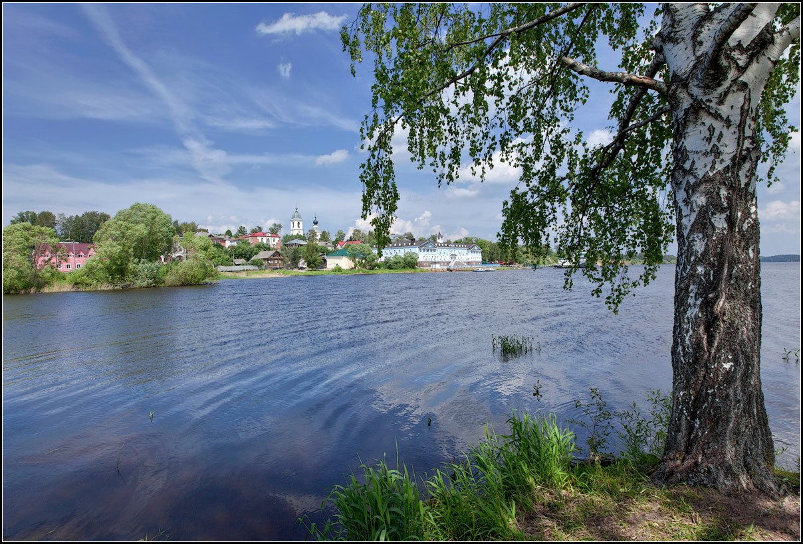

ПОХВАЛЬНОЕ СЛОВО - МЫШКИНУ

Видно так суждено Всевышним,
Под планидой сошлись мы такой,
Повстречались мы
в городе Мышкине,
Над великою русской рекой.

Уцелевшею половиною
град красуется…
(Волга ж расла!)
Он овеян легендой старинною,
Как боярина мышка спасла.

В благодарность за это Всевышнему
Повелел он часовню срубить.
Так начало случилось Мышкину,
Чтобы память о чуде хранить.

…Выйди из дому в лес -
сосны стройные!
А черничник лежит ковром.
И ведут нас тропинки хвойные
В даль, где что-то блестит серебром.

Это – Волга! С откоса в Мышкине
На неё бы часами глядеть,
От меня Вам спасибо, Всевышние,
Что на Волгу пришлось посмотреть!

Н. Леонов, Узбекистан, г. Ташкент.

